**Metodické pokyny pro sestavování**

**podrobných inženýrskogeologických map hl. m. Prahy v měřítku 1:5 000**

**AKTUALIZACE č. 3 – prosinec 2016 RNDr. Jan Král**

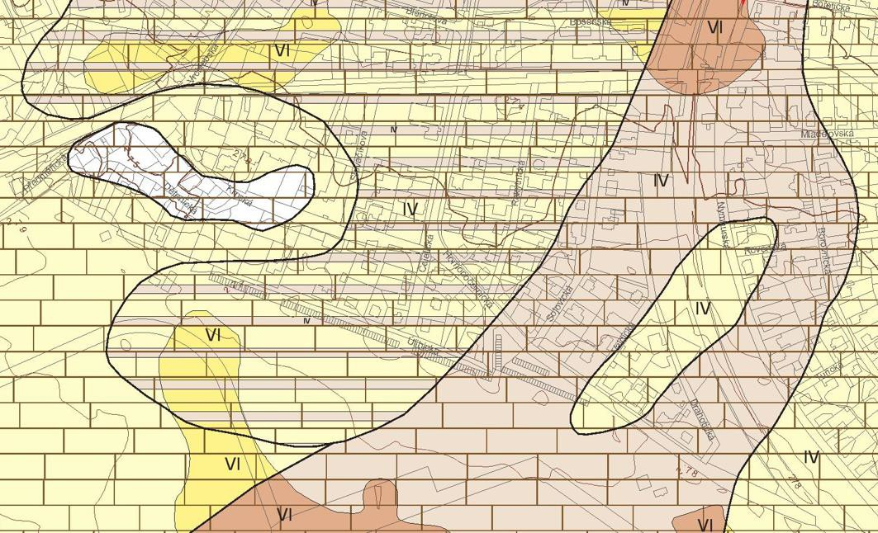

Objednatel : **INSTITUT PLÁNOVÁNÍ A ROZVOJE HL. M. PRAHY**

**Vyšehradská 57/2077, 128 00 Praha 2**

## Praha; prosinec 2016

**OBSAH :**

1. Úvod 3
2. Náplň podrobné inženýrskogeologické mapy 5
   1. Soubor mapových listů 5
   2. Dokumentační body 5
   3. Průvodní zpráva 5
3. Mapa geologických poměrů (list A) 6
   1. Základní údaje 6
   2. Horniny podkladu 7
   3. Pokryvné útvary 8
   4. Navážky 10
   5. Další údaje 10
4. Mapa mocností pokryvných útvarů (list B) 12
   1. Mocnost pokryvných útvarů 12
   2. Povrch hornin podkladu 12
5. Mapa hydrogeologických poměrů (list C) 13
   1. První zvodeň 13
   2. Další údaje 15
   3. Agresivita podzemní vody 15
   4. Typy podzemní vody v závislosti na horninovém prostředí 16
6. Mapa dokumentačních bodů (list D) 17
7. Pokyny pro technické zpracování mapových podkladů pro tisk 19
8. Technické požadavky na digitální zpracování 20
   1. Formát dat 20
   2. Technické požadavky na čistotu dat 21
   3. Technické požadavky na výpočet a vytváření jevů 21
   4. Technické požadavky na zpracování výkresů mapových listů 22
   5. Souřadnicové systémy 23
   6. Mapový podklad 23
   7. Statigrafická tabulka 25
   8. Mapa geologických poměrů (list A) 27
      1. Jevy (list A) 27
      2. Vrstvy a pole (list A) 32
      3. Atributy (list A) 37
      4. Grafika a symbologie (list A) 43
   9. Mapa mocností pokryvných útvarů (list B) 51
      1. Jevy (list B) 51
      2. Vrstvy a pole (list B) 52
      3. Atributy (list B) 55
      4. Grafika a symbologie (list B) 56
   10. Mapa hydrogeologických poměrů (list C) 58
       1. Jevy (list C) 58
       2. Vrstvy a pole (list C) 62
       3. Atributy (list C) 68
   11. Mapa dokumentačních bodů (list D) 75
       1. Jevy (list D) 75
       2. Vrstvy a pole (list D) 77
       3. Atributy (list D) 80
       4. Atributy (list D) 80
       5. Grafika a symbologie (list D) 82
9. Průvodní zpráva 84
   1. Úvod 84
   2. Morfologický a klimatický vývoj území 84
   3. Přehled geologických poměrů 84
   4. Popis hornin a jejich geotechnické vlastnosti 84
   5. Hydrogeologické poměry 85
   6. Stavební suroviny, využití zemin a hornin z výkopů 86
   7. Skládky 86
   8. Chráněná území 86
   9. Zhodnocení zemědělské půdy 86
   10. Zhodnocení geotechnických podmínek výstavby 87
   11. Svahové pohyby 87
   12. Radonové riziko 87
   13. Obrázky v textu 87
   14. Závěr 87
   15. Literatura 87
   16. Fotodokumentace 88
10. Geologické řezy 89
    1. Řezy k objasnění úložných poměrů podkladu 89
    2. Řezy k objasnění úložných poměrů pokryvných útvarů 89
    3. Technické pokyny pro kreslení řezů 89
11. Přílohy 91
12. Dokumentační body 91
13. Ediční data 91
14. Závěr 92
15. **ÚVOD**

Předkládaný elaborát byl zpracován na základě dohody o provedení práce DPP38/2016, uzavřená Institutem plánování a rozvoje hl.m.Prahy, příspěvková organizace, se sídlem Vyšehradská 57/2077, 128 00 Praha 2, zastoupeným panem Mgr.Ondřejem Boháčem, pověřeným řízením, s panem RNDr. Janem Králem. V dohodě o provedení práce se RNDr. Jan Král zavazuje sestavit aktualizaci metodiky pro zpracování inženýrskogeologických map v podrobném měřítku 1:5000.

Zadání aktualizace metodických pokynů vyplynulo ze zkušeností geologů při reambulaci podrobných inženýrskogeologických map v měřítku 1:5000. Tyto zkušenosti, popsané geoložkou f.GEMAP s.r.o. Mgr.Andreou Kachlarovou, jsem využil při zpracování této aktualizace. Podrobné inženýrskogeologické mapy v měřítku 1:5000 jsou i primárním podkladem pro Metropolitní plán Prahy (MPP) z hlediska geologie a hydrogeologie. Při správné aplikaci informací z podrobných inženýrskogeologických map by měl MPP využít údaje, které jsou v IG mapách prezentovány.

Zpracovatel této aktualizace je autorem (případně spoluautorem) a garantem 13-ti mapových listů z edice podrobných inženýrskogeologických map Prahy v měřítku 1:5000 a vzhledem k dlouholetým zkušenostem se sestavováním těchto map byl i v týmu řešitelů, kteří vypracovali aktualizaci metodických pokynů č.1 z roku 2002 a aktualizaci č.2 z roku 2013. Výrazný rozdíl mezi těmito aktualizacemi je zejména možnost využití moderních počítačových programů. Díky tomu je možno zajistit tisk map přímo u zpracovatelů autorského originálu. Poskytované soubory a data umožňují prezentaci podrobných inženýrskogeologických map na webovém serveru Institutu plánování a rozvoje hl. m. Prahy. Dalším důvodem pro zpracování aktualizované metodiky č.2 bylo ukončení platnosti všech zásadních norem pro inženýrskou geologii, geotechniku a hydrogeologii, které byly nahrazeny českou verzí evropských norem EN ISO, jejich seznam je uveden v úvodu metodiky.

Po dohodě se zástupcem zadavatele IPR hl.m.Prahy (RNDr. Ivo Caha) a spoluautorem metodiky z roku 2013 Ing. Stanislavem Frankem z f. JK envi s.r.o., který je specialista na GIS, byla jako výchozí podklad využita aktualizace č.2 Metodických pokynů ze srpna 2013. Tam, kde se metodika zabývá počítačovým zpracováním podrobných IG map, je spoluautorem textu Ing. S. Frank. Zapracované připomínky a doplňky aktualizované verze č.2 jsou do nové metodiky č.3 zapracovány. Členění metodických pokynů bylo oproti verzi č.2 z roku 2013 upraveno tak, aby jednotlivé kapitoly na sebe lépe chronologicky a logicky navazovaly.

Pro území hlavního města Prahy jsou od roku 1969 sestavovány podrobné inženýrskogeologické mapy v měřítku 1:5000. Podnět k této dlouhodobé akci dal akademik Quido Záruba, DrSc., zakladatel československé inženýrské geologie. Pod jeho vedením vypracoval RNDr. Rudolf Šimek, CSc. v roce 1972 první metodiku pro jejich sestavování. V roce 2002 byla původní metodika RNDr.R.Šimka, CSc. aktualizována autorským kolektivem firmy K+K průzkum s.r.o. ve spolupráci s prof.Ing. Jaroslavem Paškem, DrSc.

Aktualizovaná metodika z roku 2002 reagovala na 30-ti letý vývoj v geologických vědách, vznik nových a změny starších československých norem, zákonů, vyhlášek a předpisů. V aktualizaci č.2 metodických pokynů byly provedeny i některé doplňky stratigrafického členění Barrandienu a svrchní křídy, změny v zatřiďování a popisu zemin a hornin dle soustavy norem ČSN ISO „Geotechnický průzkum a zkoušení“ a doporučení pro využití geografického informačního systému (GIS). Veškeré tyto úpravy a doplňky byly převzaty a využity v předkládané zprávě.

*V metodických pokynech z r.2002 byly aplikovány normy, jejichž platnost skončila k 1.4.2010, jedná se zejména o následující ČSN :*

ČSN 731001 „Základová půda pod plošnými základy“ ČSN 733050 „Zemní práce“

ČSN 721002 „Klasifikace zemin pro pozemní komunikace“

*Nahrazeny byly těmito současně platnými normami :*

ČSN 736133 „Návrh a provádění zemního tělesa pozemních komunikací“ ČSN EN 1997-1 Eurokód 7: „Navrhování geotechnických konstrukcí“ – část 1 ČSN EN 1997-2 Eurokód 7: „Navrhování geotechnických konstrukcí“ – část 2

ČSN EN ISO 14688-2 : Geotechnický průzkum a zkoušení – Pojmenování a zatřiďování zemin

ČSN EN ISO 14689-1: Geotechnický průzkum a zkoušení – Pojmenování a zatřiďování hornin

ČSN P 731005 „Inženýrskogeologický průzkum“ (koncept)

Účelem sestavování podrobných inženýrskogeologických map v měřítku 1:5000 je podat co nejpodrobnější informace o geologických a hydrogeologických poměrech na území velké Prahy včetně mnoha doplňujících informací z příbuzných oborů.

## NÁPLŇ PODROBNÉ INŽENÝRSKOGEOLOGICKÉ MAPY

Podrobná inženýrskogeologická mapa hlavního města Prahy obsahuje soubor mapových listů, dokumentačních bodů a geologických řezů, doplněných průvodní zprávou.

# Soubor mapových listů

A – mapa geologických poměrů

B – mapa mocností pokryvných útvarů C – mapa hydrogeologických poměrů D – mapa dokumentačních bodů

Vysvětlivky k mapám jsou u autorského originálu uvedeny na samostatném listu (případně mohou být i součástí mapy), u tištěných map jsou znázorněny na pravém okraji mapy.

# Dokumentační body

Dokumentační body jsou psány na jednotných formulářích. Seznam měřených studní, včetně zjištěných údajů o úrovni hladiny podzemní vody, je součástí průvodní zprávy, popř. může tvořit samostatnou volnou přílohu.

# Průvodní zpráva

Obsah textové části je rozveden v kapitole č.9. Kromě textu zpravidla obsahuje průvodní zpráva i mapky, fotografie, tabulky a grafy.

Nové mapové listy, průvodní zprávu a volné přílohy (popisy dokumentačních bodů, geologické řezy, protokoly s výsledky laboratorních zkoušek zemin a hornin, výsledky laboratorních rozborů vzorků podzemní vody) je nutno předat objednateli v písemné i digitální formě. Digitální data jsou odevzdávaná v podobě a formátech dané touto metodikou. Technické požadavky na digitální zpracování jsou uvedeny v kapitole č.8.

Po převzetí autorských originálů a jejich kontrole zadavatelem jsou na základě jeho objednávky mapy následně vytištěny. Vytištěné mapy a průvodní zprávy včetně příloh jsou uloženy v archivu Institutu plánování a rozvoje hl.m. Prahy. Od roku 2016 jsou zpracované mapy přístupné i na webových stránkách IPR [(http://app.iprpraha.cz/js-api/app/ig_mapy/.).](http://app.iprpraha.cz/js-api/app/ig_mapy/.))

1. **MAPA GEOLOGICKÝCH POMĚRŮ (list A)**

# Základní údaje

Mapa geologických poměrů je podrobná geologická mapa, která zobrazuje v rámci celého listu mapy plošné zastoupení hornin podkladu (včetně jejich eluvií) a plošné zastoupení a mocnost pokryvných útvarů. Mapa je doplněna o značky některých dalších inženýrskogeologicky významných jevů a objektů.

Mapa je konstruována jako mapa do 2 metrů odkrytá. Pokryvné útvary včetně

navážek, které jsou uloženy v menší mocnosti než 2 m, se nezakreslují. Hranice pokryvných útvarů a hornin podkladu jsou zakresleny po skrytí 2 metrové vrstvy mapujícím geologem podle výsledku terénní rekognoskace a dokumentace sond. Tektonické linie a významné poruchy se kreslí podle jejich průběhu na povrchu horninového podkladu. Převážně jsou převzaty ze základních geologických map většího měřítka.

Horniny podkladu jsou znázorněny šrafami a značkami šedohnědé barvy k odlišení

jejich genetické a stratigrafické příslušnosti. Čarou se zakresluje rozhraní mezi jednotlivými horninami podkladu, obecně užívanými značkami se vyjadřují úložné a tektonické poměry.

Pokryvné útvary, vyjma navážek, jsou znázorněny dle své geneze barvou v ploše, u

dejekčních kuželů doplněnou černou značkou. Podle mocnosti jsou pokryvné útvary odlišeny čtyřmi odstíny základní barvy a označeny římskými číslicemi IV, VI, X a symbolem >. Pokud jsou ve vertikálním sledu vymapovány dva různé genetické typy pokryvu, je toto znázorněno proužkovou metodou. Silnější proužek znázorňuje první vrstvu od povrchu, slabší proužek znázorňuje druhou vrstvu, která se vyskytuje pod první. Pod proužky je šrafa podkladu. Systém je graficky vyznačen ve vysvětlivkách k inženýrskogeologické mapě.

Antropogenní sedimenty - navážky jsou značeny červenou šrafou, stejná barva se

používá též pro značky dalších vybraných inženýrskogeologicky významných jevů a objektů (např. sesuvná, poddolovaná nebo krasová území, některé typy chráněných území). Pokud

byl na území proveden rozsáhlejší zásah do horninového prostředí (tunely, podzemní prostory sloužící k úkrytu obyvatelstva, a pod.), je možno tuto skutečnost v mapě červenou barvou vyznačit.

# Horniny podkladu

Stratigrafické dělení hornin podkladu a zavedení nových názvů souvrství křídy a svrchního proterozoika je uvedeno v souladu s metodikou č.2 z roku 2013.

Horninami podkladu jsou míněny horniny proterozoického, paleozoického a mesozoického stáří včetně jejich eluvií. Sedimenty kenozoického stáří (tercierní písčité štěrky) jsou vzhledem k podobnému faciálnímu vývoji a geotechnickým vlastnostem řazeny k pokryvným útvarům.

Úplný seznam šraf pro znázornění jednotlivých hornin podkladu je uveden

v souhrnných vysvětlivkách (viz. kapitola č.8). Při jeho tvorbě se vychází ze stratigrafických poměrů mapovaného území. Sklon šraf byl volen jednotně a specificky pro každý útvar. Vyjímkou je stejný sklon šraf pro horniny silurského a devonského stáří.

Při volbě šraf byly použity shodné základní značky pro souvrství s převahou obdobných hornin (břidlice, vápence, slínovce, tufy, tufity ...) a shodné doplňkové značky (tj. tečky, čárky a pod.) pro označení zrnitostního složení (jílovité, písčité, valouny a úlomky). Pro lepší orientaci v mapě jsou pro šrafy pevnějších hornin použity silnější linie (např. u vyvřelých hornin, buližníků a křemenců), méně výrazné linie pak pro ostatní horniny. Je-li pro jedno souvrství použita dvakrát stejná šrafa ve slabším a silnějším provedení, patří výraznější šrafa vždy facii reprezentované pevnějšími horninami.

Ve vysvětlivkách k jednotlivým mapám jsou šrafy hornin podkladu, včetně hornin

vyvřelých, uváděny po skupinách dle příslušnosti k jednotlivým útvarům (proterozoikum, ordovik, silur, devon, křída). Posloupnost je následující : shora dolů od nejmladšího souvrství k nejstaršímu vyskytujících se na mapovém listu. U každého souvrství je uveden název, horninový typ, litologie, příměsi a pod. Stratigrafické dělení je závazně uvedeno v souhrnných vysvětlivkách, litologické popisy jsou tamtéž uváděny pouze obecně a je možné je upravit tak, aby přesněji vystihovaly petrografii hornin, reprezentující daná souvrství či facie na jednotlivých mapových listech. Pozn.: u vyvřelých hornin a silicitů se uvádí pouze jejich název.

Litologické rozhraní hornin podkladu se zakresluje plnou tenkou čarou. Hranice se

nezakresluje, pokud se zesílením či zeslabením dané šrafy vyjadřuje uvnitř souvrství faciální změna.

Tektonické linie se kreslí silnou plnou čarou, je-li jejich průběh dostatečně ověřen a

silnou přerušovanou čarou, je-li jejich průběh pouze předpokládán. Ověřené tektonické linie se doplňují značkami směru jejich sklonu. Pražský zlom, šárecký zlom a závistský přesmyk jsou pro svůj význam značeny zdvojenou plnou silnou čarou.

Úložné poměry sedimentárních hornin se označují příslušným znaménkem a

číselným údajem, kterým je znázorněn směr vrstev, směr a úhel sklonu. Tyto údaje je třeba získat měřením v terénu na výchozech.

# Pokryvné útvary

Pokryvné útvary zahrnují nezpevněné tercierní a kvartérní sedimenty v přirozeném uložení a jsou znázorněny barvou plochy. V prvé vrstvě barvou širšího horizontálního proužku, ve druhé vrstvě barvou užšího horizontálního proužku.

Pokryvné útvary jsou rozděleny a barevně odlišeny dle svého vzniku na fluviální a

lakustrinní včetně sedimentů deluviofluviálních, deluviální sedimenty, eolické včetně eolickodeluviálních sedimentů. Barevné škály pro řady fluviálních, deluviálních a eolických sedimentů jsou uvedeny v souhrnných vysvětlivkách. Eluvia jsou přiřazena k horninám podkladu. Antropogenní sedimenty - navážky jsou vyznačeny červenou šrafou.

Zrnitostní složení genetických typů pokryvu je uvedeno v popisu u každého typu

zeminy v souhrnných vysvětlivkách. Převažující zrnitost či příměsi částic zrnitostních frakcí, neuváděných v základním popisu zeminy, lze uvést pomocí jedné či více doplňkových šraf, jejichž úplný seznam je též součástí souhrnných vysvětlivek.

Mocnost (hloubka báze) zemin pokryvných útvarů je vyjádřena jednak odstínováním

barvy, jednak symboly (oboje v plochách i v proužcích). Mocnost zemin ve druhé vrstvě se uvádí samostatně, nesčítá se s mocností první vrstvy pokryvu. Rozlišují se hloubkové stupně 2 až 4 m, 4 až 6 m, 6 až 10 m a přes 10 metrů. Celková mocnost pokryvných útvarů, daná v případě více vrstev jejich součtem, je vyznačena v mapě „B“.

V odůvodněných případech, např. očekávané výstavby satelitů rodinných domů,

zakládaných plošně v nezámrzné hloubce (tj. do cca 1 metru), je vhodné doplnit mapu výřezem mapy zakryté v měřítku 1:2000.

Změny v mocnosti pokryvných útvarů v důsledku těžebních či stavebních prací

a pod. se označí příslušnou značkou v mapě „A“ i v mapě „B“.

Hranice pokryvných útvarů (mimo navážek) se kreslí silnější, černou plnou čárou

v prvé vrstvě (na povrchu), ve druhé vrstvě pod povrchem silnější, černou čárkovanou čárou. Jsou to genetické a litologické hranice, které obvykle oddělují plochy různých barev. Obdobně mohou být případně odděleny jednotlivé terasové stupně, kde tato hranice probíhá mezi sousedními plochami stejné barvy.

Hranice v jednom genetickém typu zemin se nezakreslují, pokud se jedná o pozvolný

faciální přechod v mapovatelném rozsahu. Přechody jsou podle druhu změny vyznačeny pozvolným nasazením doplňkové šrafy či částečným překrytím dvou šraf.

Čáry stejných mocností (hloubek bází) pokryvných útvarů se kreslí slabší černou

čarou, v první vrstvě (na povrchu) plnou a ve druhé vrstvě pod povrchem čárkovanou. Jsou to hranice odstínů stejné základní barvy. Vyskytují-li se v konkrétním místě navážky, počítá se pro určení typu čar stejných hloubek (plná či čárkovaná) jako první až vrstva ležící pod navážkami. Pro určení celkové mocnosti pokryvných útvarů v mapě „B“ se však započítává i mocnost navážek.

# Navážky

Navážky jsou vyznačeny červeným rastrem. V mocnosti do 2 metrů se nezakreslují, v mocnosti 2 až 4 m jsou kresleny řídkým rastrem a navážky o větší mocnosti rastrem hustším s udáním zjištěné mocnosti v metrech. Údaj o mocnosti se udává většinou v místě ověření. Je-li znám druh navezeného materiálu, je tato skutečnost vyznačena v místě ověření příslušným písmenem červené barvy (viz. souhrnné vysvětlivky). Pokud se pod sebou nalézají dvě vrstvy navážek různého složení, uvedou se příslušná písmena ve tvaru zlomku následovně : znak první vrstvy / znak druhé vrstvy.

Poloha navážek vzhledem k povrchu území je vyjádřena směrovými značkami

(viz. souhrnné vysvětlivky). Odlišují se tak navážky, navršené nad okolní terén od zavážek. Pro ověření omezení navážek se užívá červená čára plná, pro neověřené omezené čára čárkovaná.

Při zobrazení pokryvných útvarů pod navážkami se humózní vrstva přiřazuje

k zeminám pokryvných útvarů.

# Další údaje

Ostatní inženýrskogeologické jevy a objekty, a některé další, z hlediska výstavby významné informace, se znázorňují červenou značkou. V případě plošného výskytu se známým ohraničením (chráněná území, archeologická naleziště, a pod.) jsou hranice vyznačeny silnější, čárkovanou červenou čarou.

Seznam značek lze dále rozšiřovat, a to za předpokladu, že jsou zaznamenány

pouze skutečnosti důležité pro inženýrskogeologické posouzení území a nespadají do okruhu hydrologických či hydrogeologických jevů, které se znázorňují do mapy hydrogeologických poměrů (mapa „C“).

Uvedené značky v souhrnných vysvětlivkách jsou pro dané jevy závazné. Při zavádění nové značky je nutno značku s vysvětlivkami zkonfrontovat.

Při zakreslování rozsáhlých chráněných či poddolovaných území, která případně

zasahují i mimo daný mapový list, se k mapě připojí orientační mapka, znázorňující celou plochu daného území a její umístění vůči zpracovávanému mapovému listu. Orientační mapka se umístí pod vysvětlivky.

1. **MAPA MOCNOSTÍ POKRYVNÝCH ÚTVARŮ (list B)**

Mapa mocností pokryvných útvarů je doplňkovou mapou k mapě geologických poměrů - rovněž v měřítku 1:5000. Barvami udává celkovou mocnost pokryvných útvarů a nadmořskou výškou povrchu hornin (tj. izohypsami) zobrazuje jeho průběh.

# Mocnost pokryvných útvarů

Mocnost pokryvných útvarů je vyjádřena černými čarami stejných hloubek bází pokryvných útvarů – izobatami po 2 m (do hloubky 20 metrů) a po 5 m (do hloubky 30 m). Plochy mezi izobatami jsou vybarveny barvami příslušné škály, která je uvedena v souhrnných vysvětlivkách.

V případě výskytu dvou genetických typů zemin pokryvných útvarů (proužky

v mapě „A“) se celková mocnost pokryvu značí barvou odpovídající součtu jejich mocností.

Místa, kde je celková mocnost pokryvných útvarů ovlivněna navezením materiálu nad

okolní terén (násypy, haldy, a pod.), se tato skutečnost označuje černou linií (viz. souhrnné vysvětlivky).

# Povrch hornin podkladu

Nadmořská výška povrchu hornin podkladu je vyjádřena červenými liniemi stejných nadmořských výšek – izohypsami, kreslenými po 1 metru (slabé čáry) a po 5 metrech (silné čáry). V místech většího sklonu povrchu podkladu, kde by izohypsy byly příliš nahloučené, je možný jejich zákres pouze po 5 metrech.

Izohypsy se nekreslí při mocnosti zemin pokryvných útvarů menší než 2 metry,

protože zde se již přibližují vrstevnicím terénu.

1. **MAPA HYDROGEOLOGICKÝCH POMĚRŮ (list C)**

Mapa hydrogeologických poměrů podává informaci o podzemních, a případně i o povrchových vodách z hlediska inženýrské geologie. Barvami je odlišena úroveň hladiny první zvodně pod povrchem území, danými symboly pak agresivita podzemní vody a směr jejího proudění. Šrafami je rozlišeno horninové prostředí zvodně podle charakteru propustnosti a ve vysvětlivkách i s uvedením orientační vydatnosti vodního zdroje. Mapa má sloužit především ke zhodnocení hydrogeologických poměrů pro stavební účely.

Zaznamenáním maximální zjištěné úrovně hladiny první zvodně mapa upozorňuje na možný výskyt podzemní vody ve víceletém období. Nezaručuje ale, že po extrémních srážkách nebude zastižena výše. V neposlední řadě slouží tato mapa k posouzení vlivu větších stavebních zásahů na změnu režimu podzemní vody širšího okolí.

Při úvahách o možnosti likvidace srážkových vod vsakem poskytuje mapa pro první stupeň projektové dokumentace základní informace, při čemž je zároveň třeba dbát na požadavky příslušné ČSN.

# První zvodeň

Mapa hydrogeologických poměrů se sestavuje podle nejvyššího zjištěného stavu podzemní vody ve studních a v průzkumných sondách. Základními údaji jsou nejvyšší naměřené hodnoty, zjištěné ve studních a vystrojených pozorovacích hydrovrtech, získané z archivních údajů a v průběhu zpracování mapy. Nepravděpodobné údaje o úrovni první zvodně, uvedené v dokumentaci, zpracovatel mapy nevezme v úvahu (zaplavení vrtu dešťovou nebo technologickou vodou, nesprávně zaměřená hladina podzemní vody, hladina ve studni ovlivněna intenzivním čerpání, a pod.).

Rozmístění studní a vrtů není na jednotlivých listech map rovnoměrné. Studny jsou

většinou v místech se starší zástavbou, kde je málo vrtů, a naopak. Úrovně hladiny podzemní vody, zjištěné z nevystrojených vrtů, případně kopaných sond, je třeba citlivě posuzovat, aby byly v relaci s měřením ve studních nebo v opakovaně měřených vystrojených vrtech. Tyto údaje je třeba považovat za přesnější. Úroveň hladiny podzemní vody ve studních a pozorovacích vrtech se během zpracování mapy opakovaně měří.

Nadmořská výška hladiny podzemní vody ve studni se uvádí v systému Balt po

vyrovnání (Bpv) na základě odměření hloubky hladiny podzemní vody od terénu v místě studny (nikoliv od okruje první skruže nebo poklopu). Nadmořská výška terénu se odvozuje z map v měř. 1:2000, 1:1000, případně 1:500. Pokud nejsou pro odvození výšek k dispozici spolehlivé mapové podklady, je třeba terén výškově zaměřit.

Dokumentovaný stav hladiny podzemní vody je znázorněn izočarami nadmořských

výšek hladiny podzemní vody (hydroizohypsami) a izočarami hloubek hladiny podzemní vody pod povrchem území (hydroizobatami).

Modré hydroizohypsy jsou kresleny po 1 metru (plné slabé čáry) a po 5 metrech (plné

silné čáry) s uvedením nadmořské výšky hladiny podzemní vody. V místech většího spádu hladiny podzemní vody nebo povrchu území, kde by hydroizohypsy po 1m byly příliš nahloučené, se mohou kreslit jen po 5 metrech.

Hydroizobaty jsou černé a jsou kresleny po 2 metrech (do hloubky 20 m) a po

5 metrech (do hloubky 30 m). Plochy mezi hydroizobatami jsou vybarveny barvami příslušné stupnice, která je uvedena v souhrnných vysvětlivkách. Vodní plochy a toky větších rozměrů jsou bílé, menší potoky (jejichž šířku nelze v mapě vyjádřit) se kreslí modrou plnou čarou.

V místech prudkého sklonu terénu a spádu hladiny podzemní vody, kde je obtížné

některé hloubkové stupně vyjádřit, se tyto vypouštějí. V případě vypuštění některých hloubkových stupňů se do mapy zakreslí barva mělčích hladin výskytu podzemní vody.

V místech hlubšího výskytu podzemní vody v horninách s puklinovou propustností,

kde má hladina podzemní vody značně nepravidelný průběh (např. křemencové a buližníkové hřbety), se kreslí barva nejvyššího zjištěného nebo předpokládaného výskytu hladiny podzemní vody s doplňkovou šrafou „hladina podzemní vody se vyskytuje v hloubce dané barvou či hlouběji“.

# Další údaje

Černě se značí čára stoleté vody a její kóty (dle údajů z platného Územního plánu

hl. m. Prahy). Neuvažuje se změna hladiny v toku v důsledku instalace protipovodňových zábran. Rovněž černou čarou s šipkami je vyznačeno omezení první zvodně v horninách svrchní křídy v místech prudké změny její hloubky. Vodní plochy a vodní toky, jejichž šířka je v daném měřítku mapovatelná, kóty koruny jezů a hladiny vody na vodních tocích a vodních plochách, se značí černě.

Modrou šipkou je v mapě vyjádřen směr proudění podzemní vody. Dále jsou

v mapě modře vyznačena : povrchové zamokření území; území, v němž je hladina podzemní vody sekundárně ovlivněna stavební činností; prameny; malé vodní toky a ústí štol s výtokem podzemní vody. Ochranná pásma vodního zdroje jsou vyznačena modrou čárkovanou čarou s příslušným písemným symbolem uvnitř ohraničené plochy.

Při zakreslování rozsáhlých pásem ochrany vodních zdrojů, která případně zasahují i

mimo daný mapový list, se k mapě připojí orientační mapka, znázorňující celou plochu ochranného pásma a její umístění vůči zpracovávanému mapovému listu. Orientační mapka se umístí pod vysvětlivky.

# Agresivita podzemní vody

Hodnocení stupně agresivity podzemní vody je v listu „C“ uvedeno dle ČSN EN 206-

1 Beton – část 1. V souhrnných vysvětlivkách je uvedena tabulka hodnocení agresivity dle této normy s grafickým rozlišením množství sledovaných agresivních složek v podzemní vodě.

Hodnoty agresivních složek podzemní vody na betonové konstrukce jsou v mapě

zobrazeny bodově červenými terči. V terčích, signalizujících agresivitu, jsou vyznačeny čtyři hlavní agresivní složky : hodnota pH, uhličitanová agresivita, síranová agresivita a

hořečnatá agresivita. Další údaje o chemickém složení podzemní vody a ostatních agresivně působících složkách na betonové a ocelové konstrukce jsou uvedeny v závěrečné zprávě (případně v samostatné příloze, kde jsou uvedeny protokoly s výsledky chemických rozborů vzorků podzemní vody).

* + - 1. terčů chemických rozborů podzemní vody jsou uvedena čísla dokumentačních

bodů (sond, studní), ze kterých byly vzorky vody odebrány.

Pokud nebyl proveden chemický rozbor některé v grafu prezentované agresivní

složky, označí se příslušný kvadrant v kruhovém grafu červeným křížkem.

# Typy podzemní vody v závislosti na horninovém prostředí

Podle horninového prostředí výskytu podzemní vody, podle jeho propustnosti a vododajnosti, se černou šrafou rozlišují :

1. prostředí s velkou průlinovou propustností a velkou vododajností (řádová vydatnost studní v l.sek-1), např. hrubé písčité štěrky údolní terasy Vltavy
2. prostředí s průlinovou propustností s menší vododajností (řádová vydatnost studní v desetinách l.sek-1), např. vyšší terasy Vltavy, aluviální náplavy, křídové pískovce
3. prostředí s omezenou průlinovou a puklinovou propustností s malou vododajností (řádová vydatnost studní v setinách l.sek-1), např. proterozoická a paleozoická břidličná souvrství, křídové slínovce a jejich zvětraliny
4. prostředí převážně s puklinovou propustností (hladina podzemní vody nemá souvislý průběh; vydatnost v setinách až desetinách l.sek-1
5. **MAPA DOKUMENTAČNÍCH BODŮ (list D)**

Mapa dokumentačních bodů obsahuje veškerou použitou geologickou dokumentaci, a to jak převzatou ze starších průzkumných prací, tak i novou. Slouží jako základ pro sestavení mapy geologických poměrů, mapy mocností pokryvných útvarů a mapy hydrogeologických poměrů a umožňuje jejich ověření. Dále slouží k sestrojení geologických řezů a v neposlední řadě představuje důležitý podklad pro navrhování dalších průzkumných prací s cílem zabránit nákladné duplicitě technických prací.

Jednotlivé druhy značek rozlišují vrtané a kopané sondy, vystrojené pozorovací

hydrogeologické vrty, sondové rýhy, odkryvy, dokumentované šachtice, statické a dynamické penetrace, pomocné sondy, studny a dokumentované prameny. Speciálními doplňkovými značkami jsou zaznamenána místa (většinou vrty, studny a kopané sondy), kde :

* byla zastižena a změřena hladina podzemní vody
* byl odebrán vzorek (vzorky) podzemní vody a proveden její chemický rozbor
* byla provedena hydrodynamická zkouška
* byl odebrán vzorek (vzorky) horniny či zeminy a proveden její laboratorní rozbor
* byla provedena zatěžovací či presiometrická zkouška

Dokumentační body jsou číslovány odděleně pro každý list mapy v měř. 1:5000 a

zvlášť jsou také číslovány studny se symbolem „S“. Geologicky dokumentované studny mají dvojí označení – základní číslo dokumentačního bodu a pořadové číslo studny.

Pokud jsou v některých místech dokumentační body příliš nahloučeny, je tato část

mapy v měř. 1:5000 bez dokumentačních bodů ohraničena obdélníkem, popř. čtvercem, a v rohu označena velkým písmenem abecedy (v této části je vyznačen pouze topografický podklad). Dokumentace ohraničené části mapy je prezentovaná v měřítku 1:2000. Dokumentace zpracovaná v měřítku 1:2000, je uvedena jako další list, tj. „Příložná mapa dokumentačních bodů“ v měřítku 1:2000 (list „D1“).

* + - 1. mapě dokumentačních bodů je silnou černou čerchovanou čarou vyznačen a

písmeny označen průběh geologických řezů. Sestavení minimálně dvou geologických řezů k jednomu mapovému listu je povinné. Zkonstruované geologické řezy jsou přílohou závěrečné zprávy.

## POKYNY PRO TECHNICKÉ ZPRACOVÁNÍ MAPOVÝCH PODKLADŮ PRO TISK

Základním mapovým topografickým podkladem pro sestavení podrobné

inženýrskogeologické mapy je Státní mapa v měřítku 1:5000. Veškeré výškopisné údaje se uvádějí v systému Balt p.v. Pokud jsou výškopisné údaje na těchto mapách pro sestavení podrobné IG mapy nespolehlivé a nedostatečné, je třeba doplnit a upravit výškopis z map v měřítku 1:2000 nebo 1:1000, případně provést doměření. Doměřit je nutno i místa, kde byly při mapovacích pracích zjištěny zásadní změny v morfologii terénu.

Výstupem mapovací fáze je tzv. „autorský originál“. Jedná se o mapy, které jsou

výsledkem terénní a kamerální činnosti redaktora mapy. Pro přehlednost se mohou např. v mapě „A“ horniny podkladu znázornit na samostatném mapovém listu. V mapách „B“ a „C“ se nerozlišuje síla čar a izolinií.

V rámci zpracování autorských originálů jednotlivých mapových listů (převážně se bude jednat o reambulaci starších map) je třeba v maximální možné míře využít GIS nástrojů. Jedná se zejména o mapu hydrogeologických poměrů a mapu mocností pokryvných útvarů, kdy geolog připraví aktualizované údaje pro GIS specialistu. Závěrečné korekce a úpravy pak provede redaktor mapy.

Prvním výstupem, předávaným objednateli, jsou autorské originály : A - mapa

geologických poměrů, B – mapa mocností pokryvných útvarů, C – mapa hydrogeologických poměrů a D – mapa dokumentačních bodů (případně D1 – příložná mapa dokumentačních bodů), závěrečná zpráva s přílohami a popisy dokumentačních bodů. Autorské originály jsou podkladem pro tisk a digitální zpracování map. Tato činnost je druhým výstupem vyhotovení mapy. Mapy jsou tištěny z autorských originálů převedených do digitální formy. První nátisk musí bezpodmínečně překontrolovat jejich autor. Z tohoto důvodu lze doporučit, aby se digitalizace a tisku mapy zúčastnil zpracovatel autorského originálu.

## TECHNICKÉ POŽADAVKY NA DIGITÁLNÍ ZPRACOVÁNÍ

Požadavky na digitálnímu zpracování slouží k jednotné digitální a následně i analogové (tištěné) podobě IG map.

V metodice jsou popsány veškeré jevy, které se mohou v IG mapách vyskytnout. Pro digitální zpracování každého jevu metodika definuje vrstvu, ve které je jev zapsán, typ vrstvy, vlastnosti polí ve vrstvě, možnosti atributů, grafiku a symbologii. Každý jev má pro digitální zpracování kódové označení. Kódové označení je vždy uvedeno u znázorněného jevu v metodice, v atributové části i v části, kde je popisována symbologie a grafika. Kódové označení složí pouze pro datový model a v legendě mapy se neuvádí.

Zpracovatel odevzdává digitální data ve formátech a podobě, kterou určuje metodika.

Metodika popisuje i grafickou podobu mapových výstupů.

# Formát dat

Vektorová prostorová data

Data zhotovitelem odevzdávaná jsou ve formátu Esri Shapefile. Esri Shapefile je formát pro prostorová vektorová data, využívaný v GIS.

Metodikou je dáno, že jednotlivé jevy jsou v Shapefilech prostorově popisovány jen jako bod, polylinie nebo polygon.

Atributy

Jednotlivé atributy jsou zapsány do polí atributových tabulek příslušných vrstev Shapefile (v souboru *.dbf). Podoba polí (jméno pole, typ pole, dálka pole – počet znaků a popis pole) a atributů (hodnot, které jsou zapisovány do příslušného pole) je dána metodikou.

Struktura zdrojových dat

Adresářová struktura odevzdávaných dat vychází z rozdělní jednotlivých mapových listů (A,B,C,D a případně i D1), v každém adresáři jsou kompletní data pro příslušný mapový list.

Mapový dokument

Pro každý mapový list musí být vytvořen mapový dokument ve formátu *.mxd (soubor dokumentu ArcMap). V mapovém dokumentu je zapsána symbologie a grafika pro jednotlivé vrstvy ve formátu Shapefile. V dokumentu musí být definována grafika mapového výstupu pro tisk a export do jiných formátů (*.pdf, *.png, *.jpg).

Mapový výstup

Mapový vystup je v elektronické podobě také odevzdáván ve formátů *.pdf.

# Technické požadavky na čistotu dat

Jevy se v jedné vrstvě nemohou v žádném případě překrývat. Žádný polygon se nesmí v jedné vrstvě překrývat s jiným polygonem ani jakkoli měřítkově zanedbatelnou částí. Ve spojité polygonové vrstvě (např. mocnost pokryvných útvarů) nesmí být mezi polygony jakékoliv měřítkově zanedbatelné mezery.

Pokud v liniové vrstvě dojede k překřížení některých linií v místě překřížení musí být uzel. U linií je nutné dodržet správnou orientaci kreslení (např. směr toku u povrchového vodního toku).

Data jsou vytvořena v prostorovém rozsahu, daném mapovým výřezem.

# Technické požadavky na výpočet a vytváření jevů

Využitím nástrojů geoinformatiky při zpracování IG map, a to již ve stupni autorského originálu, je zaručeno vytvoření věcně správných vrstev s maximální přesností.

## Vrstvy mocností

Při vytváření mocností (mocnost pokryvných útvarů, hloubka prvního horizontu pozemní vody pod povrchem území) je nutno dodržet správný zákres vrstevnic vůči izobatám, hydroizobatám, izohypsám a hydroizohypsám.

Pro sestavení vrstev mocností je metodikou doporučeno využít nástrojů GIS s následujícím postupem.

* Z výškopisných dat vytvořit digitální model terénu. Digitální model lze využít již zpracovaný, musí se však shodovat se zdrojem pro vrstevnice nebo naopak.
* Z informací, které obsahují jednotlivé sondy (hloubka hladiny podzemní vody, povrch skalního podkladu) pomocí interpolačních metod vypočíst 3D model skalního podkladu, respektive 3D model hladiny podzemní vody.
* Na základě 3D modelu skalního podkladu a 3D modelu hladiny podzemní vody vypočíst čáry stejných mocností (izohypsy a hydroizohypsy).
* Nadmořskou výšku 3D modelů odečíst od nadmořské výšky digitálního modelu terénu, tím vznikají vrstvy s informacemi o mocnosti.
* Vrstvy mocností rozklasifikovat dle požadavku na jevy dané metodikou.

## Geometrické veličiny

Využít GIS při výpočtu geometrických veličin (např. souřadnice, délka, plocha) umožní výsledné hodnoty vytvořit v rozsahu (počet desetinných míst), kvalitě a přesnosti (použití daného souřadnicového systému) požadované metodikou.

# Technické požadavky na zpracování výkresů mapových listů

Mapové výstupy jednotlivých mapových listů (A,B,C,D a D1) jsou odevzdávány ve formátu PDF.

## Požadavky na formát PDF:

Rozlišní 300 dpi.

Cílový barevný prostor CMYK.

V souboru *.pdf musí byt přičleněny všechny fonty dokumentu.

Do souboru *.pdf musí byt exportovány jednotlivé vrstvy (tak aby se dali v PDF prohlížeči jednotlivě zapínat a vypínat).

V souboru *.pdf musí byt informace o prostorovém umístění jevů.

Pro mapové listy D a D1 je pro tisk doporučeno definovat přímé barvy pro tisk (100% na jednotlivé kanály). Čili vytvořit další dva PDF dokumenty s D a D1 v přímých barvách.

## Rozměry stránky mapy:

šířka 730 mm

výška 510 mm

## Měřítko a rozměry mapového výřezu:

měřítko 1:5000 (10 mm = 50 m)

šířka 500 mm (2500 m ve skutečnosti) výška 400 mm (2000 m ve skutečnosti)

Mapový výřez odpovídá kladu mapových listů 1 : 5000.

# Souřadnicové systémy

Veškerá odevzdávaná data budou mít definovaný stejný rovinný souřadnicový systém: S-JTSK Křovák East North

Délkovou jednotkou je metr.

Informace o rovinném souřadnicovém systému jsou u každé vrstvy uloženy v souboru *.prj.

Data budou zpracována ve výškovém systému baltském – po vyrovnání.

# Mapový podklad

Mapový podklad je tvořen výškopisem (vrstevnice po 1 m a po 5 m) a polohopisem.

Mapový podklad je zhotoviteli poskytnut objednavatelem.

Metodika pro tyto data nespecifikuje nároky na vrstvy, pole a jejich atributy. Nároky jsou kladeny pouze na grafiku a symbologii. Polohopisná data je doporučeno do mapy zakomponovat v podobě Esri Shapefile.

* 1. **Statigrafická tabulka**

**éra útvar oddíl stupeň statigrafická jednotka šrafa litologie**



|  |  |  |  |  |  |
| --- | --- | --- | --- | --- | --- |
| mesozoikum | křída | svrchní | turon | souvrství jizerské |  |
| souvrství bělohorské | bělohorské slínovce a jilovce |
| alb - cenoman | souvrství korycanské | korycanské pískovce |
| příbojová facie |
| souvrství perucké |  |
| paleozoikum | devon | střední | givet | souvrství srbské | vrstvy roblínské |
| vrstvy kačácké |
| eifel | souvrství chotečské | chotečské vápence |
| spodní | dalej | souvrství dalejsko – třebotovské | třebotovské vápence |
| dalejské břidlice |
| zlíchov | souvrství zlíchovské | chýnické vápence |
| zlíchovské vápence |
| prag | souvrství pražské | dvorecko - prokopské vápence |
| řeporyjské vápence |
| slivenecké vápence |
| lochkov | souvrství lochkovské | kotýské vápence |
| přechod.fa. kosořských vápenců |
| radotínské vápence |
| silur | svrchní | přídol | souvrství přídolské | přídolské vápence |
| ludlow | souvrství kopaninské | břidličná facie |
| vulkanická facie |
| karbonátová facie |
| spodní | wenlock | souvrství motolské | vulkanické facie |
| břidličná facie |
| llandover | souvrství litohlavské | litohlavské břidlice |
| souvrství želkovické | želkovické břidlice |

|  |  |
| --- | --- |
| At1 | prachovité slínovce |
| At2 | deskovité a lavicovité písčité slínovce, místy prokřemenělé (opuky) |
| At3 | glaukonitické pískovce a jílovce |
| At4 | křemenné pískovce s kaolinickou základní hmotou |
| At5 | slepence a brekcie |
| At6 | prachovce, pískovce a jílovce místy se zuhelnatělými rostlinnými zbytky |
| At7 | prachovce, jílovité břidlice a drobové pískovce |
| At8 | vápnité břidlice s vložkami vápenců |
| At9 | bituminozní vápence |
| At10 | mikritové vápence s červenavými vápnitými břidlicemi a jílovci |
| At11 | vápenité břidlice až jílovce s vložkami šedých mikritových vápenců |
| At12 | biodetritické vápence |
| At13 | biomikritové vápence s tmavými rohovci |
| At14 | hlíznaté vápence lavicovité nebo deskovité s rohovci |
| At15 | hlíznaté mikritové vápence |
| At16 | bioklastické vápence |
| At17 | bioklastické vápence s šedými rohovci zřetelně zrnité |
| At18 | deskovité bituminozní vápence |
| At19 | bituminozní vápence a tmavé břidlice |
| At20 | deskovité vápence s vložkami vápnitých břidlic |
| At21 | vápnité břidlice s vložkami vápenců |
| Atd1 | diabasy a diabasové mandlovce |
| At22 | diabasové tufy |
| At23 | organodetrické vápence |
| Atd2 | žilné bazalty (diabasy) a diabasové mandlovce |
| At24 | diabasové tufy |
| At25 | vápnité jílovce a břidlice s vložkami biodetritických vápenců |
| At26 | jílovité břidlice a vápnité jílovce |
| At27 | břidlice s vložkami jílovců a křemité břidlice až silicity |

**éra útvar oddíl stupeň statigrafická jednotka šrafa litologie**



|  |  |  |  |  |  |
| --- | --- | --- | --- | --- | --- |
| paleozoikum | ordovik | svrchní | kosov | souvrství kosovské |  |
| králodvor | souvrství králo- dvorské | králodvorské břidlice |
| podolský rudní obzor |
| beroun | souvrství bohdalecké | facie jílovitých břidlic |
| polyteichova facie |
| vulkanická facie |
| karlický rudní obzor |
| střední | souvrství zahořanské | zahořanské břidlice |
| souvrství vinické | vinické břidlice |
| zdicko- nučický rudní obzor |
| souvrství letenské | letenské břidlice |
| souvrství libeňské | facie jílovitých břidlic |
| řevnické křemence |
| dobrotiv | souvrství dobrotivské | facie jílovitých břidlic |
| facie drobová |
| skalecké křemence |
| llanvirn | souvrství šárecké | šárecké břidlice |
| facie vulkanická |
| spodní | arenig | souvrství klabavské | břidličnatý vývoj (bř. lešské) |
| tremadok | souvrství milínské |  |
| souvrství třenické |  |
| protero- zoikum |  | svrchní | štěcho- vická skupina |  | flyšový vývoj |
| dobříšské slepence |
| kralupsko- zbraslavská skupina | souvrství davelské | lečické vrstvy |
| vulkanický vývoj  sedimentární  vývoj |
| souvrství blovické | silicity (buližníky) |
| ostatní sedimenty nerozlišené |

|  |  |
| --- | --- |
| At28 | prachovité a písčité břidlice s vložkami pískovců a drob |
| At29 | prachovce a jílovité břidlice |
| At30 | jílovité břidlice až jílovce, hustě jemně slídnaté |
| At31 | jílovité břidlice až jílovce se shluky Fe ooidů |
| At32 | jílovité břidlice a prachovce |
| Atd3 | minety |
| At33 | oolitové pelokarbonáty |
| At34 | prachovité břidlice |
| At35 | jílovité břidlice hojně slídnaté |
| At36 | pelokarbonátové břidlice s pelosideritovými ooidy |
| At37 | prachovité a písčité břidlice s polohami drob a pískovců flyšový vývoj |
| At38 | jílovité břidlice, silně slídnaté |
| At39 | deskovité až lavicovité křemence s proplástky jílovitých a písčitých břidlic |
| At40 | jílovité břidlice, silně slídnaté |
| At41 | droby a drobové břidilce |
| At42 | lavicovité křemence a křemenné pískovce s proplástky prachovců |
| At43 | prachovité břidlice |
| At44 | tufy a tufity |
| At45 | prachovité pisčité břidlice a jemnozrnné droby |
| At46 | rohovce s vložkami prachovců a drob |
| At47 | droby, pískovce a slepence |
| At48 | střídání jílovitých a prachovitých břidlic, drob a prachovců |
| At49 | slepence a břidlice |
| At50 | břidlice a prachovce |
| At51 | tufitické prachovce a ryolitové tufy |
| Atd4 | bazalty (spility) nerozlišené |
| Atd5 | ryolity a ostatní žilné horniny |
| At52 | páskované tufitické břidlice, prachovce a droby částečně metamorfované |
| At53 | silicity (buližníky) |
| At54 | jílovité břidlice, droby, prachovce a slepence |

* 1. **Mapa geologických poměrů (list A)**
     1. **JEVY (LIST A)**

**Horniny podkladu typy hornin podkladu** viz statigrafická tabulka

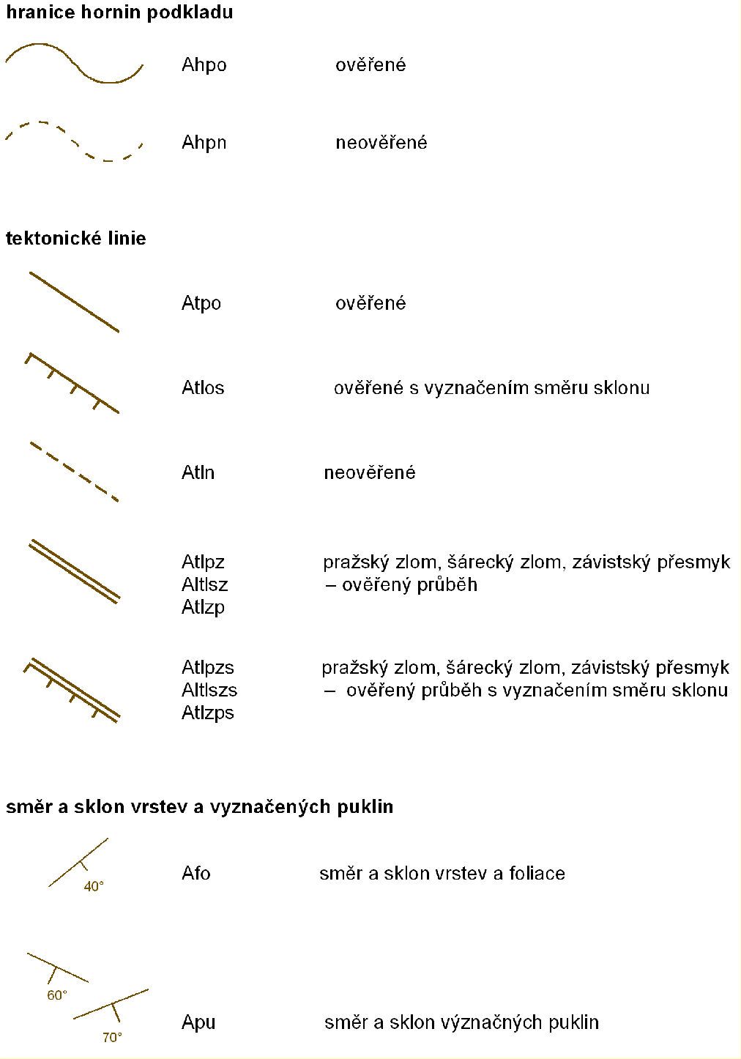

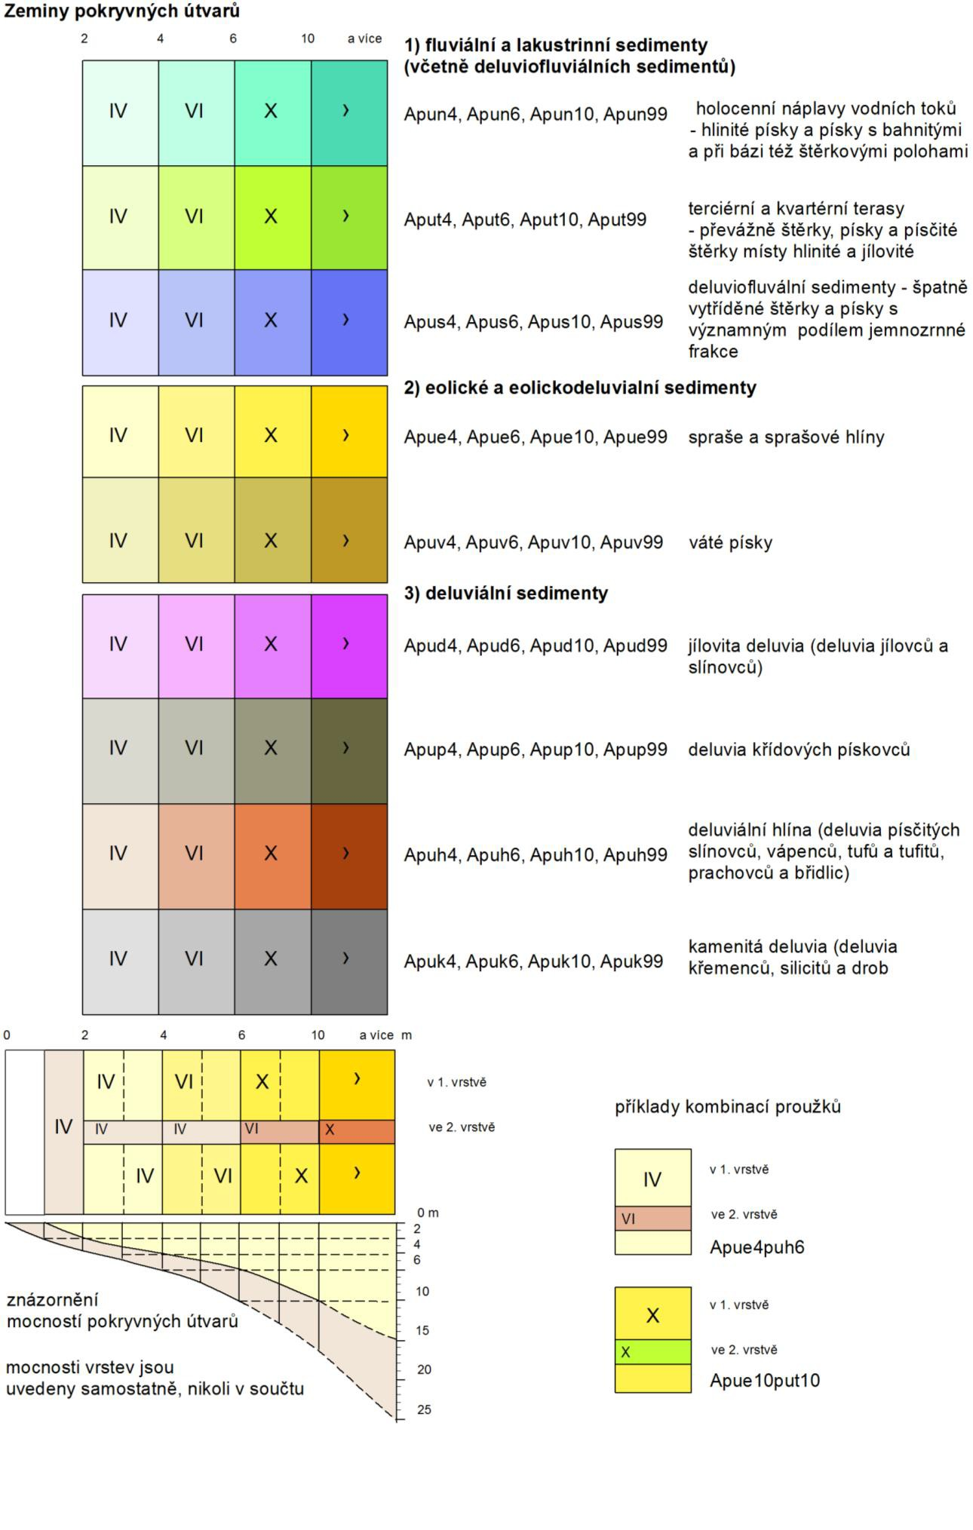

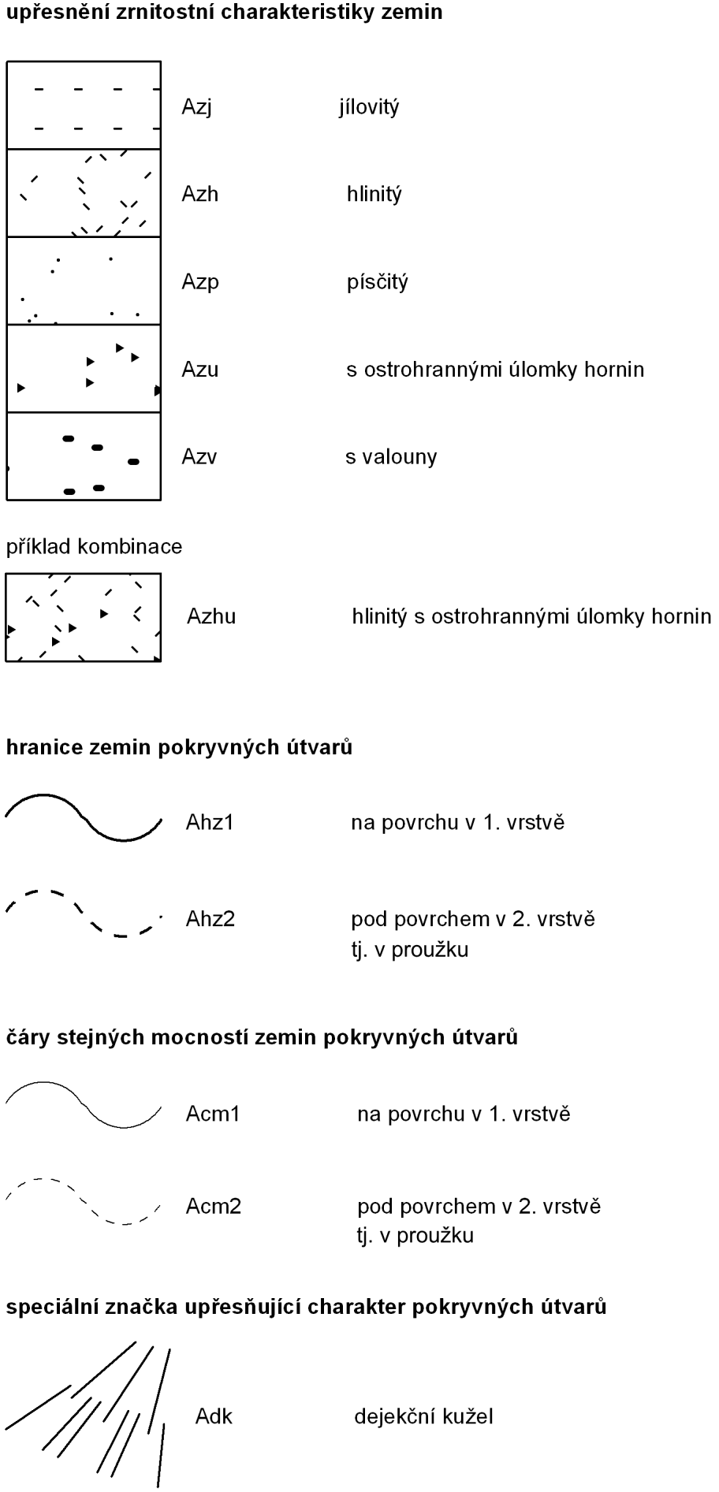

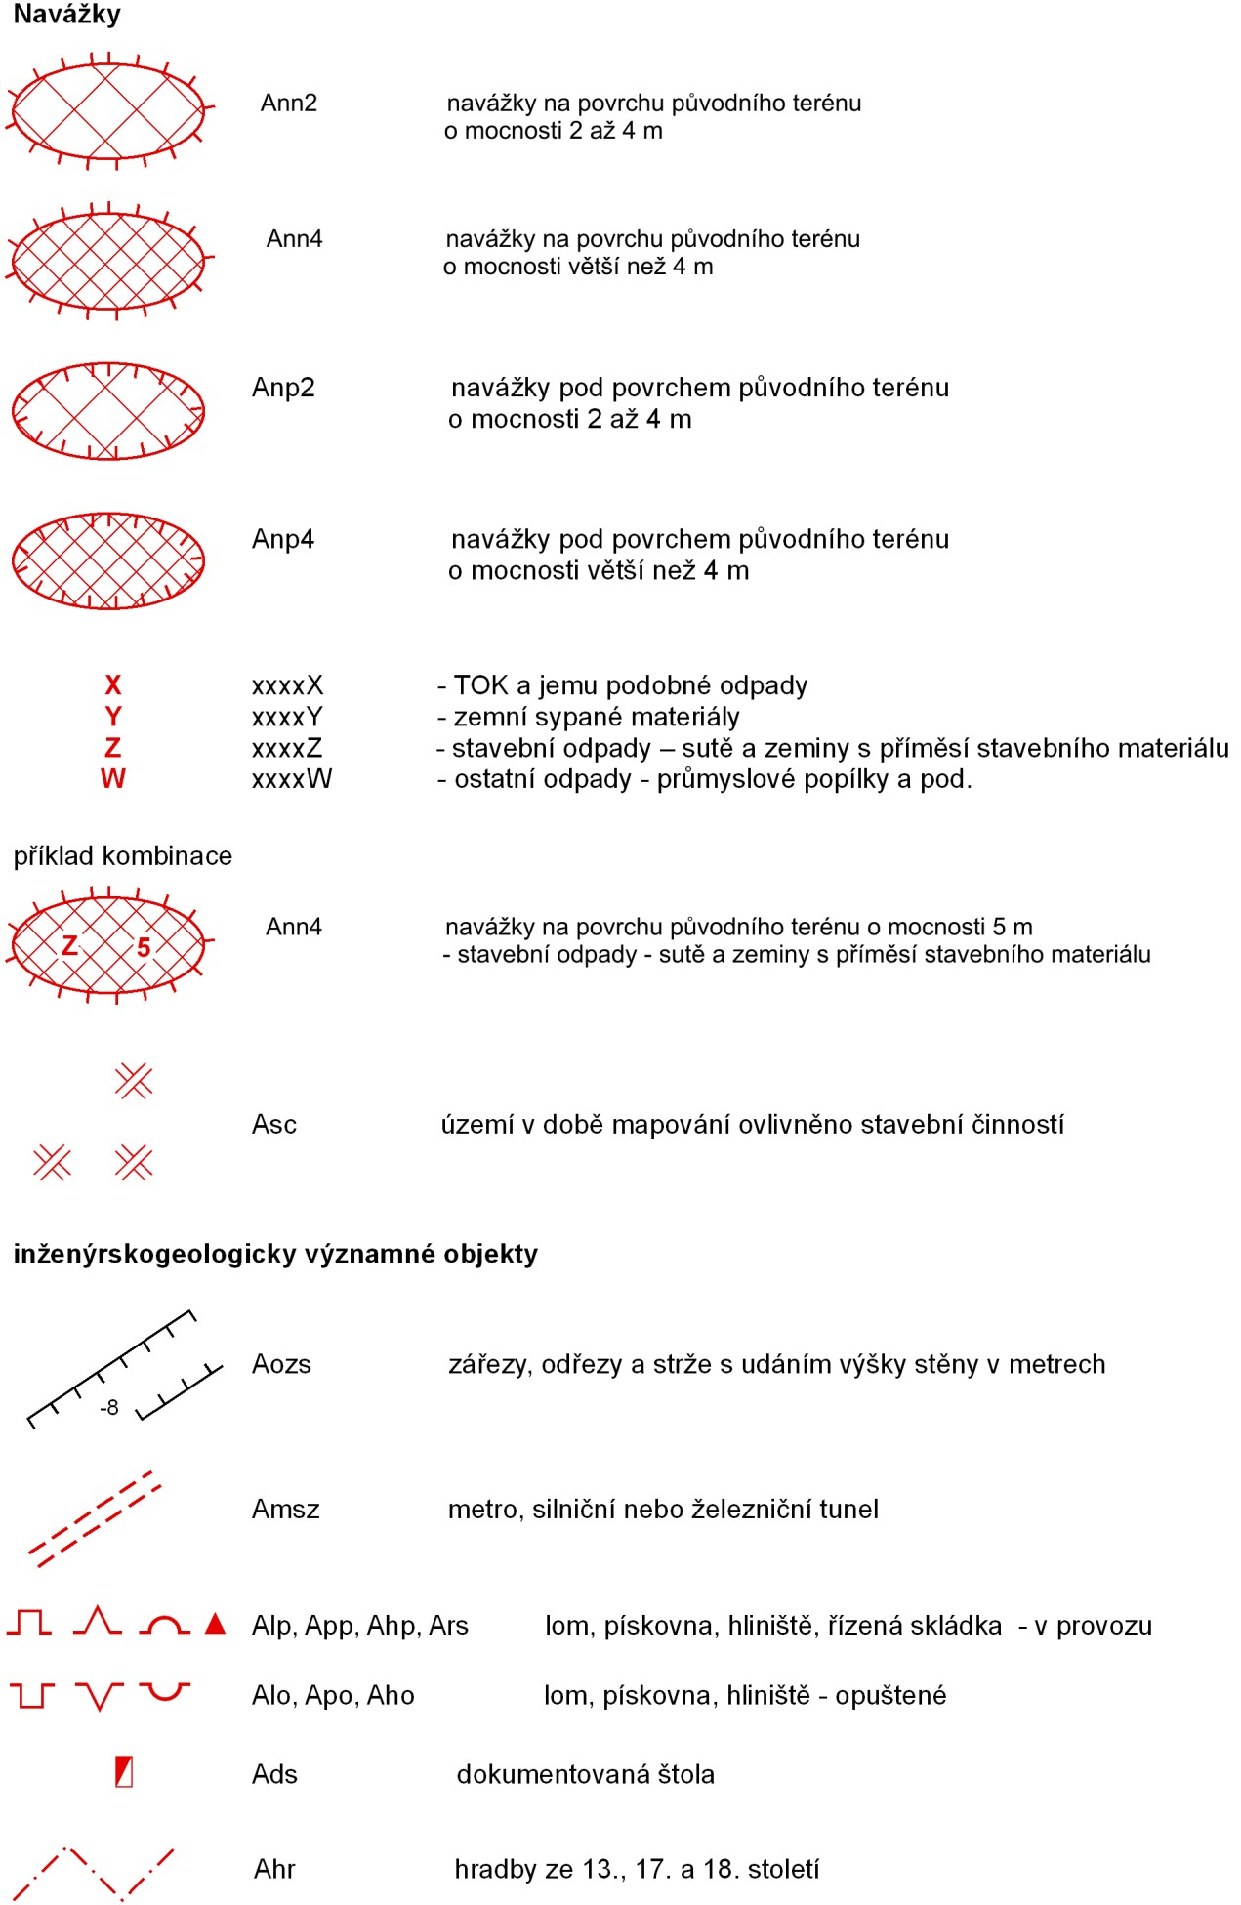

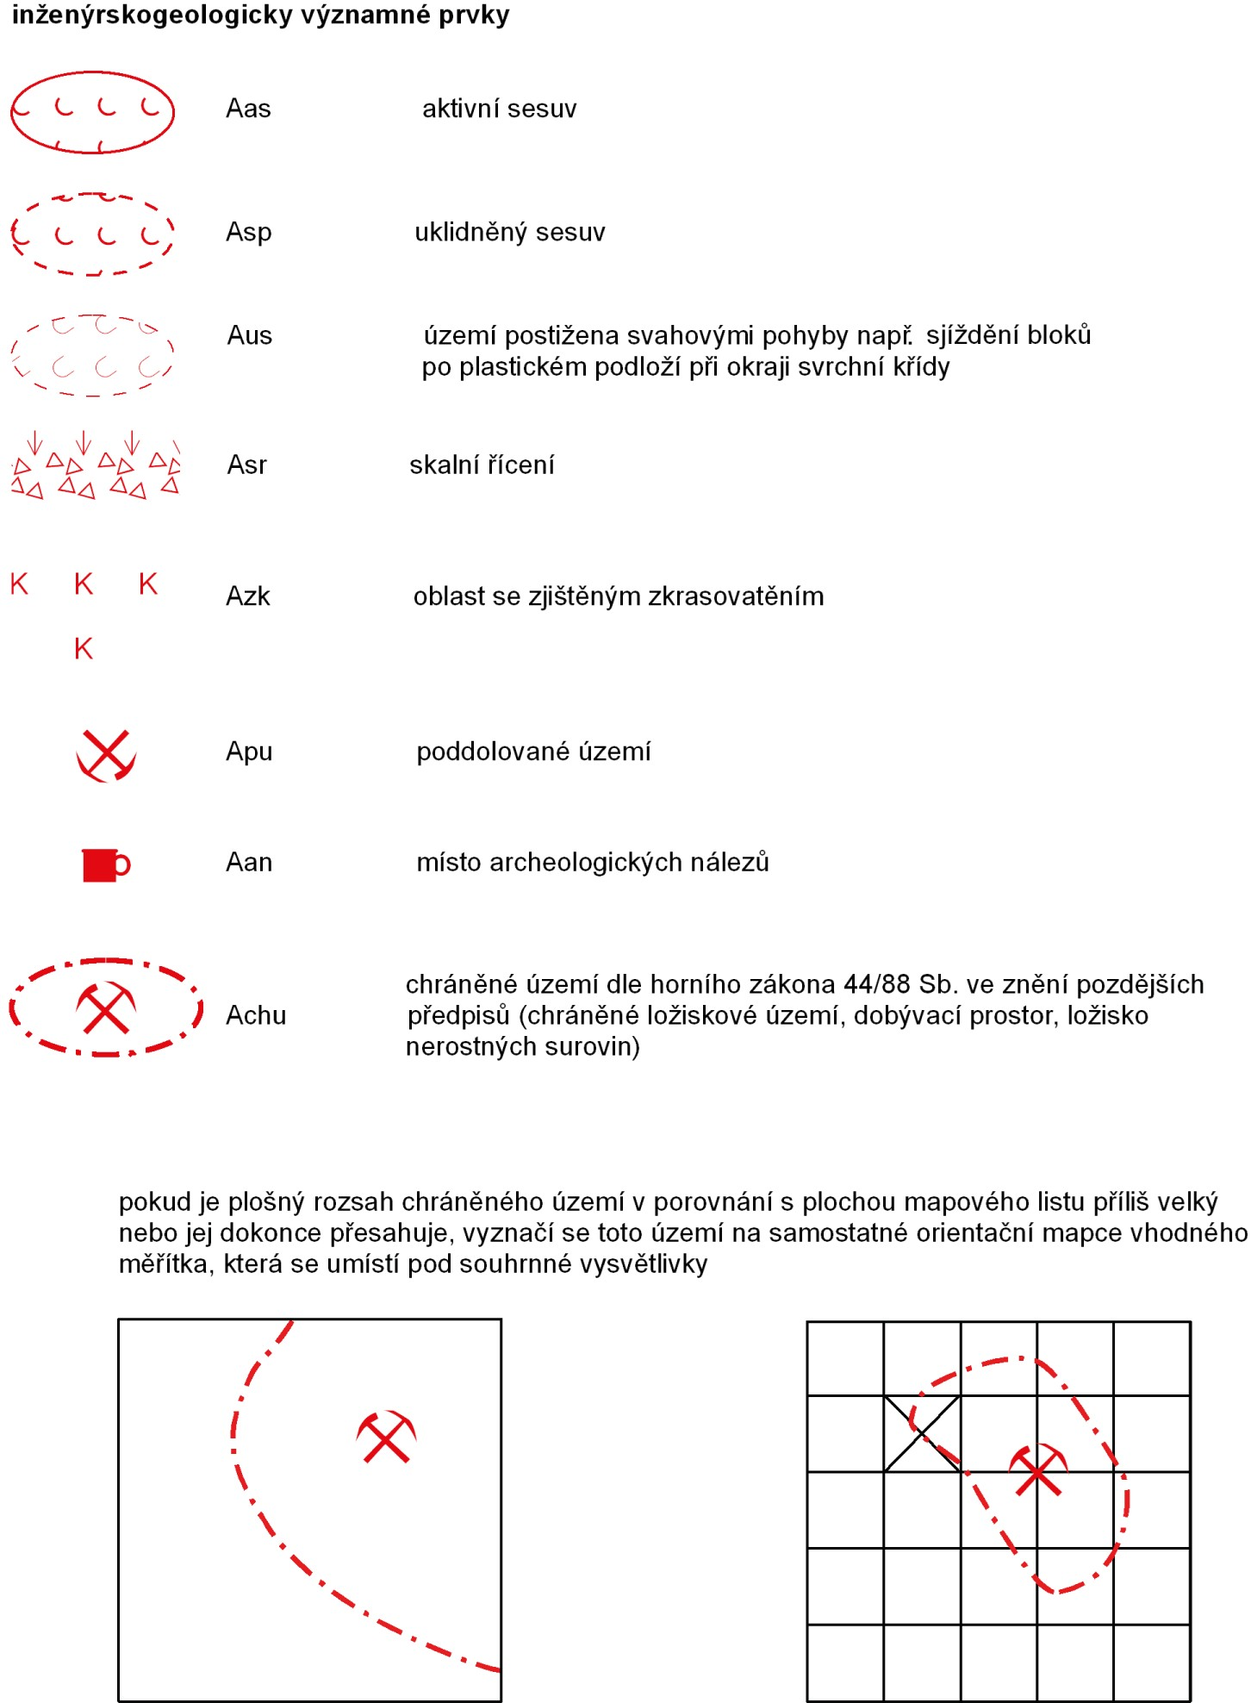

## VRSTVY A POLE (LIST A)

|  |  |  |
| --- | --- | --- |
| Název vrstvy: | **hor_podklad** | **- typy hornin podkladu** |
|  | **hor_podklad_d** | **- typy hornin podkladu** |
|  | **zrnitost_charakter** | **- upřesnění zrnitostní charakteristiky zemin** |
|  | **dejekcni_kuzel** | **- dejekční kužel** |
|  | **staveb_cin** | **- území v době mapování ovlivněno stavební** |
|  | **sesuv** | **činností**  **- aktivní nebo uklidněný sesuv** |
|  | **svah_pohyb** | **- území postiženo svahovými pohyby** |
|  | **skal_riceni** | **- skalní řícení** |
|  | **zkrasovateni** | **- oblast se zjištěným zkrasovatěním** |
|  | **chranene_uzem** | **- chráněné území dle horního zákona** |
| Typ vrstvy: | polygon |  |

Jméno pole: **FID**

Typ pole: ID objektu

Popis: ID označení objektu

Jméno pole: **Shape**

Typ pole: geometrie

Popis: typ prvku

Jméno pole: **kod**

Typ pole: řetězec

Délka pole: 9

Popis: kódové označení jednotlivých jevu ve vrstvách

Jméno pole: **popis**

Typ pole: řetězec

Délka pole: 150

Popis: textový popis jevu (mocnosti)

Jméno pole: **X**

Typ pole: desetinné – dvojitá přesnost Počet znaků: 8

počet desetinných míst: 2

Popis: souřadnice centroidu X (S-JTSK Křovák East North)

Jméno pole: **Y**

Typ pole: desetinné – dvojitá přesnost Počet znaků: 9

počet desetinných míst: 2

Popis: souřadnice centroidu Y (S-JTSK Křovák East North)

Jméno pole: **plocha**

Typ pole: desetinné – dvojitá přesnost Počet znaků: 6

počet desetinných míst: 2

Popis: plocha v metrech

Název vrstvy: **hran_hor_pod - hranice hornin podkladu tekton_line - tektonické linie**

**hran_zem_ut - hranice zemin pokryvných útvarů**

**cary_mocnost - čáry stejných mocností zemin pokryvných útvarů tunel - metro, silniční nebo železniční tunel**

**hradby - hradby ze 13., 17. a 18. století**

Typ vrstvy: polylinie

Jméno pole: **FID**

Typ pole: ID objektu

Popis: ID označení objektu

Jméno pole: **Shape**

Typ pole: geometrie

Popis: typ prvku

Jméno pole: **kod**

Typ pole: řetězec

Délka pole: 9

Popis: kódové označení jednotlivých jevu ve vrstvách

Jméno pole: **popis**

Typ pole: řetězec

Délka pole: 150

Popis: textový popis jevu

Jméno pole: **X**

Typ pole: desetinné – dvojitá přesnost Počet znaků: 8

počet desetinných míst: 2

Popis: souřadnice středového bodu X (S-JTSK Křovák East North)

Jméno pole: **Y**

Typ pole: desetinné – dvojitá přesnost Počet znaků: 9

počet desetinných míst: 2

Popis: souřadnice středového bodu Y (S-JTSK Křovák East North

Jméno pole: **delka**

Typ pole: desetinné – dvojitá přesnost Počet znaků: 6

počet desetinných míst: 2

Popis: délka v metrech

Název vrstvy: **foliace - směr a sklon vrstev (foliace) pukliny - směr a sklon vyznačených puklin**

Typ vrstvy: polylinie

Jméno pole: **FID**

Typ pole: ID objektu

Popis: ID označení objektu

Jméno pole: **Shape**

Typ pole: geometrie

Popis: typ prvku

Jméno pole: **kod**

Typ pole: řetězec

Délka pole: 9

Popis: kódové označení jednotlivých jevu ve vrstvách

Jméno pole: **sklon**

Typ pole: celočíselné – krátké

Počet znaků: 3

Popis: číselný údaj ve stupních udávající sklon

Jméno pole: **popis**

Typ pole: řetězec

Délka pole: 150

Popis: textový popis jevu

Jméno pole: **X**

Typ pole: desetinné – dvojitá přesnost Počet znaků: 8

počet desetinných míst: 2

Popis: souřadnice středového bodu X (S-JTSK Křovák East North)

Jméno pole: **Y**

Typ pole: desetinné – dvojitá přesnost Počet znaků: 9

počet desetinných míst: 2

Popis: souřadnice středového bodu Y (S-JTSK Křovák East North

Jméno pole: **delka**

Typ pole: desetinné – dvojitá přesnost Počet znaků: 6

počet desetinných míst: 2

Popis: délka v metrech

Název vrstvy: **pokryv_utvar - zeminy pokryvných útvarů**

Typ vrstvy: polygon

Jméno pole: **FID**

Typ pole: ID objektu

Popis: ID označení objektu

Jméno pole: **Shape**

Typ pole: geometrie

Popis: typ prvku

Jméno pole: **kod**

Typ pole: řetězec

Délka pole: 9

Popis: kódové označení jednotlivých jevu ve vrstvách

Jméno pole: **popis**

Typ pole: řetězec

Délka pole: 150

Popis: textový popis jevu (mocnosti)

Jméno pole: **mocnost**

Typ pole: celočíselné – krátké

Počet znaků: 2

Popis: číselný údaj o mocnosti

Jméno pole: **X**

Typ pole: desetinné – dvojitá přesnost Počet znaků: 8

počet desetinných míst: 2

Popis: souřadnice centroidu X (S-JTSK Křovák East North)

Jméno pole: **Y**

Typ pole: desetinné – dvojitá přesnost Počet znaků: 9

počet desetinných míst: 2

Popis: souřadnice centroidu Y (S-JTSK Křovák East North)

Jméno pole: **plocha**

Typ pole: desetinné – dvojitá přesnost Počet znaků: 6

počet desetinných míst: 2

Popis: plocha v metrech

Název vrstvy: **navazky - navážky**

Typ vrstvy: polygon

Jméno pole: **FID**

Typ pole: ID objektu

Popis: ID označení objektu

Jméno pole: **Shape**

Typ pole: geometrie

Popis: typ prvku

Jméno pole: **kod**

Typ pole: řetězec

Délka pole: 9

Popis: kódové označení jednotlivých jevu ve vrstvách

Jméno pole: **druh**

Typ pole: řetězec

Délka pole: 1

Popis: označení druhu navážky

Jméno pole: **mocnost**

Typ pole: celočíselné – krátké

Počet znaků: 3

Popis: číselný údaj o mocnosti navážky v metrech

Jméno pole: **popis**

Typ pole: řetězec

Délka pole: 150

Popis: textový popis jevu (mocnosti)

Jméno pole: **X**

Typ pole: desetinné – dvojitá přesnost Počet znaků: 8

počet desetinných míst: 2

Popis: souřadnice centroidu X (S-JTSK Křovák East North)

Jméno pole: **Y**

Typ pole: desetinné – dvojitá přesnost Počet znaků: 9

počet desetinných míst: 2

Popis: souřadnice centroidu Y (S-JTSK Křovák East North)

Jméno pole: **plocha**

Typ pole: desetinné – dvojitá přesnost Počet znaků: 6

počet desetinných míst: 2

Popis: plocha v metrech

Název vrstvy: **zářezy - zářezy, odřezy a strže s udáním výšky stěny v v metrech**

Typ vrstvy: polylinie

Jméno pole: **FID**

Typ pole: ID objektu

Popis: ID označení objektu

Jméno pole: **Shape**

Typ pole: geometrie

Popis: typ prvku

Jméno pole: **kod**

Typ pole: řetězec

Délka pole: 9

Popis: kódové označení jednotlivých jevu ve vrstvách

Jméno pole: **vyska**

Typ pole: celočíselné – krátké

Počet znaků: 3

Popis: číselný údaj výšky stěny v metrech

Jméno pole: **popis**

Typ pole: řetězec

Délka pole: 150

Popis: textový popis jevu

Jméno pole: **X**

Typ pole: desetinné – dvojitá přesnost Počet znaků: 8

počet desetinných míst: 2

Popis: souřadnice středového bodu X (S-JTSK Křovák East North)

Jméno pole: **Y**

Typ pole: desetinné – dvojitá přesnost Počet znaků: 9

počet desetinných míst: 2

Popis: souřadnice středového bodu Y (S-JTSK Křovák East North

Jméno pole: **delka**

Typ pole: desetinné – dvojitá přesnost Počet znaků: 6

počet desetinných míst: 2

Popis: délka v metrech

Název vrstvy: **ig_vyznam_objek - inženýrskogeologicky významné objekty poddol_uzemi - poddolované území**

**archeolog_nalez - místo archeologických nálezů**

Typ vrstvy: bod

Jméno pole: **FID**

Typ pole: ID objektu

Popis: ID označení objektu

Jméno pole: **Shape**

Typ pole: geometrie

Popis: typ prvku

Jméno pole: **kod**

Typ pole: řetězec

Délka pole: 9

Popis: kódové označení jednotlivých jevu ve vrstvách

Jméno pole: **popis**

Typ pole: řetězec

Délka pole: 150

Popis: textový popis jevu

Jméno pole: **X**

Typ pole: desetinné – dvojitá přesnost Počet znaků: 8

počet desetinných míst: 2

Popis: souřadnice X (S-JTSK Křovák East North)

Jméno pole: **Y**

Typ pole: desetinné – dvojitá přesnost Počet znaků: 9

počet desetinných míst: 2

Popis: souřadnice Y (S-JTSK Křovák East North)

## ATRIBUTY (LIST A)

Pro každou vrstvu jsou popsány jen atributy, které mají dán rozsah, který mohou nabývat. Název vrstvy: **hor_podklad**

|  |  |
| --- | --- |
| kod | popis |
| At1 | prachovité slínovce |
| At2 | deskovité a lavicovité písčité slínovce, místy prokřemenělé (opuky) |
| At3 | glaukonitické pískovce a jílovce |
| At4 | křemenné pískovce s kaolinickou základní hmotou |
| At5 | slepence a brekcie |
| At6 | prachovce, pískovce a jílovce místy se zuhelnatělými rostlinnými zbytky |
| At7 | prachovce, jílovité břidlice a drobové pískovce |
| At8 | vápnité břidlice s vložkami vápenců |
| At9 | bituminozní vápence |
| At10 | mikritové vápence s červenavými vápnitými břidlicemi a jílovci |
| At11 | vápenité břidlice až jílovce s vložkami šedých mikritových vápenců |
| At12 | biodetritické vápence |
| At13 | biomikritové vápence s tmavými rohovci |
| At14 | hlíznaté vápence lavicovité nebo deskovité s rohovci |
| At15 | hlíznaté mikritové vápence |
| At16 | bioklastické vápence |
| At17 | bioklastické vápence s šedými rohovci zřetelně zrnité |
| At18 | deskovité bituminozní vápence |
| At19 | bituminozní vápence a tmavé břidlice |
| At20 | deskovité vápence s vložkami vápnitých břidlic |
| At21 | vápnité břidlice s vložkami vápenců |
| At22 | diabasové tufy |
| At23 | organodetrické vápence |
| At24 | diabasové tufy |
| At25 | vápnité jílovce a břidlice s vložkami biodetritických vápenců |
| At26 | jílovité břidlice a vápnité jílovce |
| At27 | břidlice s vložkami jílovců a křemité břidlice až silicity |
| At28 | prachovité a písčité břidlice s vložkami pískovců a drob |
| At29 | prachovce a jílovité břidlice |
| At30 | jílovité břidlice až jílovce, hustě jemně slídnaté |
| At31 | jílovité břidlice až jílovce se shluky Fe ooidů |
| At32 | jílovité břidlice a prachovce |
| At33 | oolitové pelokarbonáty |
| At34 | prachovité břidlice |
| At35 | jílovité břidlice hojně slídnaté |
| At36 | pelokarbonátové břidlice s pelosideritovými ooidy |
| At37 | prachovité a písčité břidlice s polohami drob a pískovců flyšový vývoj |
| At38 | jílovité břidlice, silně slídnaté |
| At39 | deskovité až lavicovité křemence s proplástky jílovitých a písčitých břidlic |
| At40 | jílovité břidlice, silně slídnaté |
| At41 | droby a drobové břidilce |
| At42 | lavicovité křemence a křemenné pískovce s proplástky prachovců |
| At43 | prachovité břidlice |
| At44 | tufy a tufity |
| At45 | prachovité pisčité břidlice a jemnozrnné droby |
| At46 | rohovce s vložkami prachovců a drob |
| At47 | droby, pískovce a slepence |
| At48 | střídání jílovitých a prachovitých břidlic, drob a prachovců |
| At49 | slepence a břidlice |

|  |  |
| --- | --- |
| At50 | břidlice a prachovce |
| At51 | tufitické prachovce a ryolitové tufy |
| At52 | páskované tufitické břidlice, prachovce a droby částečně metamorfované |
| At53 | silicity (buližníky) |
| At54 | jílovité břidlice, droby, prachovce a slepence |

Název vrstvy: **hor_podklad_d**

|  |  |
| --- | --- |
| kod | popis |
| Atd1 | diabasy a diabasové mandlovce |
| Atd2 | žilné bazalty (diabasy) a diabasové mandlovce |
| Atd3 | minety |
| Atd4 | bazalty (spility) nerozlišené |
| Atd5 | ryolity a ostatní žilné horniny |

Název vrstvy: **hran_hor_pod**

|  |  |
| --- | --- |
| kod | popis |
| Ahpo | hranice hornin podkladu ověřené |
| Ahpn | hranice hornin podkladu neověřené |

Název vrstvy: **tekton_line**

|  |  |
| --- | --- |
| kod | popis |
| Atlo | tektonická linie ověřená |
| Atlos | tektonická linie ověřená s vyznačením směru sklonu |
| Atln | tektonická linie neověřená |
| Atlpz | pražský zlom – ověřený průběh |
| Atlsz | šárecký zlom – ověřený průběh |
| Atlzp | závistský přesmyk – ověřený průběh |
| Atlpzs | pražský zlom – ověřený průběh s vyznačeným směrem sklonu |
| Atlszs | šárecký zlom – ověřený průběh s vyznačeným směrem sklonu |
| Atlzps | závistský přesmyk – ověřený průběh s vyznačeným směrem sklonu |

Název vrstvy: **foliace**

|  |  |
| --- | --- |
| kod | popis |
| Afo | směr a sklon vrstev a foliace |

Název vrstvy: **pukliny**

|  |  |
| --- | --- |
| kod | popis |
| Apu | směr a sklon vyznačených puklin |

Název vrstvy: **pokryv_utvar**

|  |  |  |
| --- | --- | --- |
| kod | mocnost | popis |
| Aput4 | 4 | terciérní a kvartérní terasy 2 až 4 |
| Aput6 | 6 | terciérní a kvartérní terasy 4 až 6 |
| Aput10 | 10 | terciérní a kvartérní terasy 6 až 10 |
| Aput99 | 99 | terciérní a kvartérní terasy více jak 10 |
| Aputn4 | 4 | holocenní náplavy vodních toků 2 až 4 |
| Apun6 | 6 | holocenní náplavy vodních toků 4 až 6 |

|  |  |  |
| --- | --- | --- |
| Apun10 | 10 | holocenní náplavy vodních toků 6 až 10 |
| Apun99 | 99 | holocenní náplavy vodních toků více jak 10 |
| Apus4 | 4 | deluviofluvální sedimenty 2 až 4 |
| Apus6 | 6 | deluviofluvální sedimenty 4 až 6 |
| Apus10 | 10 | deluviofluvální sedimenty 6 až 10 |
| Apus99 | 99 | deluviofluvální sedimenty více jak 10 |
| Apud4 | 4 | deluvia 2 až 4 |
| Apud6 | 6 | deluvia 4 až 6 |
| Apud10 | 10 | deluvia 6 až 10 |
| Apud99 | 99 | deluvia více jak 10 |
| Apuh4 | 4 | deluvia – deluviální hlína 2 až 4 |
| Apuh6 | 6 | deluvia – deluviální hlína 4 až 6 |
| Apuh10 | 10 | deluvia – deluviální hlína 6 až 10 |
| Apuh99 | 99 | deluvia – deluviální hlína více jak 10 |
| Apup4 | 4 | deluvia pískovců 2 až 4 |
| Apup6 | 6 | deluvia pískovců 4 až 6 |
| Apup10 | 10 | deluvia pískovců 6 až 10 |
| Apup99 | 99 | deluvia pískovců více jak 10 |
| Apuk4 | 4 | kamenitá deluvia 2 až 4 |
| Apuk6 | 6 | kamenitá deluvia 4 až 6 |
| Apuk10 | 10 | kamenitá deluvia 6 až 10 |
| Apuk99 | 99 | kamenitá deluvia více jak 10 |
| Apue4 | 4 | spraše a sprašové hlíny 2 až 4 |
| Apue6 | 6 | spraše a sprašové hlíny 4 až 6 |
| Apue10 | 10 | spraše a sprašové hlíny 6 až 10 |
| Apue99 | 99 | spraše a sprašové hlíny více jak 10 |
| Apuv4 | 4 | váté písky 2 až 4 |
| Apuv6 | 6 | váté písky 4 až 6 |
| Apuv10 | 10 | váté písky 6 až 10 |
| Apuv99 | 99 | váté písky více jak 10 |

Kód při kombinaci jako např. „v 1. vrstvě spraše v mocnosti 2 až 4 a v 2. vrstvě deluvia – deluviální hlína v mocnosti 4 až 6“ je sestaven z kódu *Apue4 + Apuh6 = Apue4h6* a atributový popis je sestaven: *spraše 2 až 4 / deluvia – deluviální hlína 4 až 6.*

Název vrstvy: **zrnitost_charakter**

|  |  |
| --- | --- |
| kod | popis |
| Azj | jílovitý |
| Azh | hlinitý |
| Azp | písčitý |
| Azu | s ostrohrannými úlomky hornin |
| Azv | s valouny |

Kód při kombinaci jako např. „hlinitý s ostrohrannými úlomky hornin“ je sestaven z kódu *Azh + Azu = Azhu* a atributový popis je sestaven: *hlinitý s ostrohrannými úlomky hornin.*

Název vrstvy: **hran_zem_ut**

|  |  |
| --- | --- |
| kod | popis |
| Ahz1 | hranice zemin pokryvných útvarů na povrchu v 1. vrstvě |
| Ahz2 | hranice zemin pokryvných útvarů pod povrchem v 2. vrstvě |

Název vrstvy: **cary_mocnost**

|  |  |
| --- | --- |
| kod | popis |
| Acm1 | čáry stejných mocností zemin pokryvných útvarů na povrchu v 1. vrstvě |
| Acm2 | čáry stejných mocností zemin pokryvných útvarů pod povrchem v 2. vrstvě |

Název vrstvy: **dejekcni_kuzel**

|  |  |
| --- | --- |
| kod | popis |
| Adk | dejekční kužel |

Název vrstvy: **navazky**

|  |  |  |
| --- | --- | --- |
| kod | druh | popis |
| Ann2x | X | navážky na povrchu původního terénu o mocnosti 2 až 4 m - TOK a jemu podobné odpady |
| Ann2y | Y | navážky na povrchu původního terénu o mocnosti 2 až 4 m - zemní sypané materiály |
| Ann2z | Z | navážky na povrchu původního terénu o mocnosti 2 až 4 m - stavební odpady – sutě a zeminy s příměsí stavebního materiálu |
| Ann2w | W | navážky na povrchu původního terénu o mocnosti 2 až 4 m - ostatní odpady - průmyslové popílky apod. |
| Ann4x | X | navážky na povrchu původního terénu o mocnosti větší než 4 m - TOK a jemu podobné odpady |
| Ann4y | Y | navážky na povrchu původního terénu o mocnosti větší než 4 m - zemní sypané materiály |
| Ann4z | Z | navážky na povrchu původního terénu o mocnosti větší než 4 m - stavební odpady – sutě a zeminy s příměsí stavebního materiálu |
| Ann4w | W | navážky na povrchu původního terénu o mocnosti větší než 4 m - ostatní odpady - průmyslové popílky apod. |
| Anp2x | X | navážky pod povrchem původního terénu o mocnosti 2 až 4 m  - TOK a jemu podobné odpady |
| Anp2y | Y | navážky pod povrchem původního terénu o mocnosti 2 až 4 m  - zemní sypané materiály |
| Anp2z | Z | navážky pod povrchem původního terénu o mocnosti 2 až 4 m  - stavební odpady – sutě a zeminy s příměsí stavebního materiálu |
| Anp2w | W | navážky pod povrchem původního terénu o mocnosti 2 až 4 m  - ostatní odpady - průmyslové popílky apod. |
| Anp4x | X | navážky pod povrchem původního terénu o mocnosti větší než 4 m - TOK a jemu podobné odpady |
| Anp4y | Y | navážky pod povrchem původního terénu o mocnosti větší než 4 m - zemní sypané materiály |
| Anp4z | Z | navážky pod povrchem původního terénu o mocnosti větší než 4 m - stavební odpady – sutě a zeminy s příměsí stavebního materiálu |
| Anp4w | W | navážky pod povrchem původního terénu o mocnosti větší než 4 m - ostatní odpady - průmyslové popílky apod. |

Název vrstvy: **staveb_cin**

|  |  |
| --- | --- |
| kod | popis |
| Asc | území v době mapování ovlivněno stavební činností |

Název vrstvy: **zarezy**

|  |  |
| --- | --- |
| kod | popis |
| Azos | zářezy, odřezy a strže s udáním výšky stěny v metrech |

Název vrstvy: **tunel**

|  |  |
| --- | --- |
| kod | popis |
| Amsz | metro, silniční nebo železniční tunel |

Název vrstvy: **ig_vyznam_objek**

|  |  |
| --- | --- |
| kod | popis |
| Alp | lom - v provozu |
| Alo | lom - opuštený |
| App | pískovna - v provozu |
| Apo | pískovna - opuštená |
| Ahp | hliniště - v provozu |
| Aho | hliniště - opuštené |
| Ars | řízená skládka |
| Ads | dokumentovaná štola |

Název vrstvy: **hradby**

|  |  |
| --- | --- |
| kod | popis |
| Ahr | hradby ze 13., 17. a 18. století |

Název vrstvy: **sesuv**

|  |  |
| --- | --- |
| kod | popis |
| Aas | aktivní sesuv |
| Aus | uklidněný sesuv |

Název vrstvy: **svah_pohyb**

|  |  |
| --- | --- |
| kod | popis |
| Asp | území postižena svahovými pohyby např. sjíždění bloků po plastickém podloží při okraji svrchní křídy |

Název vrstvy: **skal_riceni**

|  |  |
| --- | --- |
| kod | popis |
| Asr | skalní řícení |

Název vrstvy: **zkrasovateni**

|  |  |
| --- | --- |
| kod | popis |
| Azk | oblast se zjištěným zkrasovatěním |

Název vrstvy: **poddol_uzemi**

|  |  |
| --- | --- |
| kod | popis |
| Apu | poddolované území |

Název vrstvy: **archeolog_nalez**

|  |  |
| --- | --- |
| kod | popis |
| Aan | místo archeologických nálezů |

Název vrstvy: **chranene_uzem**

|  |  |
| --- | --- |
| kod | popis |
| Achu | chráněné území dle horního zákona 44/88 Sb. ve znění pozdějších předpisů (chráněné ložiskové území, dobývací prostor, ložisko nerostných surovin) |

## GRAFIKA A SYMBOLOGIE (LIST A)

**Jevy**

|  |  |  |  |  |  |  |  |  |
| --- | --- | --- | --- | --- | --- | --- | --- | --- |
| kod | barva | | | | symbologie | | | |
| C | M | Y | K | typ | znaková značka | unicode | velikost  / šířka |
| **hor_podklad** | | | | | | | | |
| At1 | 55 | 70 | 100 | 0 | výplňový symbol sestavený z linií, šrafovaný liniový symbol |  |  | 1 |
| At2 | 55 | 70 | 100 | 0 | výplňový symbol sestavený z linií, šrafovaný liniový symbol |  |  | 1 |
| At3 | 55 | 70 | 100 | 0 | výplňový symbol sestavený z linií, šrafovaný liniový symbol, liniový symbol sestavený z bodových značek, znakový bodový symbol | Arial | 71 | 9; 1 |
| At4 | 55 | 70 | 100 | 0 | výplňový symbol sestavený z linií, výplňový symbol sestavený z bodových značek |  |  | 2; 1 |
| At5 | 55 | 70 | 100 | 0 | výplňový symbol sestavený z linií,liniový symbol, liniový symbol sestavený z bodových značek |  |  | 2; 1 |
| At6 | 55 | 70 | 100 | 0 | výplňový symbol sestavený z linií, liniový symbol sestavený z bodových značek, znakový bodový symbol | ESRI  Commoditiles | 45 | 12; 1 |
| At7 | 55 | 70 | 100 | 0 | výplňový symbol sestavený z linií, liniový symbol, liniový symbol sestavený z bodových značek |  |  | 2; 1 |
| At8 | 55 | 70 | 100 | 0 | výplňový symbol sestavený z linií, kartografický liniový symbol |  |  | 1 |
| At9 | 55 | 70 | 100 | 0 | výplňový symbol sestavený z linií, kartografický liniový symbol, liniový symbol sestavený z bodových značek |  |  | 2; 1 |
| At10 | 55 | 70 | 100 | 0 | výplňový symbol sestavený z linií, kartografický liniový symbol, liniový symbol sestavený z bodových značek |  |  | 2; 1 |
| At11 | 55 | 70 | 100 | 0 | výplňový symbol sestavený z linií, kartografický liniový symbol |  |  | 1 |
| At12 | 55 | 70 | 100 | 0 | výplňový symbol sestavený z linií, kartografický liniový symbol, liniový symbol sestavený z bodových značek |  |  | 2; 1 |
| At13 | 55 | 70 | 100 | 0 | výplňový symbol sestavený z linií, kartografický liniový symbol |  |  | 1 |
| At14 | 55 | 70 | 100 | 0 | výplňový symbol sestavený z linií, kartografický liniový symbol |  |  | 1 |
| At15 | 55 | 70 | 100 | 0 | výplňový symbol sestavený z linií, kartografický liniový symbol |  |  | 1 |
| At16 | 55 | 70 | 100 | 0 | výplňový symbol sestavený z |  |  | 1 |

|  |  |  |  |  |  |  |  |  |
| --- | --- | --- | --- | --- | --- | --- | --- | --- |
|  |  |  |  |  | linií, kartografický liniový symbol |  |  |  |
| At17 | 55 | 70 | 100 | 0 | výplňový symbol sestavený z linií, kartografický liniový symbol |  |  | 1 |
| At18 | 55 | 70 | 100 | 0 | výplňový symbol sestavený z linií, kartografický liniový symbol |  |  | 1 |
| At19 | 55 | 70 | 100 | 0 | výplňový symbol sestavený z linií, kartografický liniový symbol |  |  | 1 |
| At20 | 55 | 70 | 100 | 0 | výplňový symbol sestavený z linií, kartografický liniový symbol |  |  | 1 |
| At21 | 55 | 70 | 100 | 0 | výplňový symbol sestavený z linií, kartografický liniový symbol |  |  | 1 |
| At22 | 55 | 70 | 100 | 0 | výplňový symbol sestavený z linií, kartografický liniový symbol |  |  | 1 |
| At23 | 55 | 70 | 100 | 0 | výplňový symbol sestavený z linií, kartografický liniový symbol |  |  | 1 - 3 |
| At24 | 55 | 70 | 100 | 0 | výplňový symbol sestavený z linií, kartografický liniový symbol |  |  | 1 |
| At25 | 55 | 70 | 100 | 0 | výplňový symbol sestavený z linií, kartografický liniový symbol |  |  | 1 |
| At26 | 55 | 70 | 100 | 0 | výplňový symbol sestavený z linií, kartografický liniový symbol |  |  | 1 |
| At27 | 55 | 70 | 100 | 0 | výplňový symbol sestavený z linií, liniový symbol, liniový symbol sestavený z bodových značek |  |  | 2; 1 |
| At28 | 55 | 70 | 100 | 0 | výplňový symbol sestavený z linií, kartografický liniový symbol |  |  | 1 |
| At29 | 55 | 70 | 100 | 0 | výplňový symbol sestavený z linií, kartografický liniový symbol |  |  | 1 |
| At30 | 55 | 70 | 100 | 0 | výplňový symbol sestavený z linií, liniový symbol sestavený z bodových značek, znakový bodový symbol | Arial | 80 | 10; 1 |
| At31 | 55 | 70 | 100 | 0 | výplňový symbol sestavený z linií, kartografický liniový symbol |  |  | 1 |
| At32 | 55 | 70 | 100 | 0 | výplňový symbol sestavený z linií, kartografický liniový symbol |  |  | 1 - 2 |
| At33 | 55 | 70 | 100 | 0 | výplňový symbol sestavený z linií, liniový symbol sestavený z bodových značek, znakový bodový symbol | Arial | 75 | 10; 1 |
| At34 | 55 | 70 | 100 | 0 | výplňový symbol sestavený z linií, kartografický liniový symbol |  |  | 1 |

|  |  |  |  |  |  |  |  |  |
| --- | --- | --- | --- | --- | --- | --- | --- | --- |
| At35 | 55 | 70 | 100 | 0 | výplňový symbol sestavený z linií, kartografický liniový symbol |  |  | 1 |
| At36 | 55 | 70 | 100 | 0 | výplňový symbol sestavený z linií, kartografický liniový symbol, liniový symbol sestavený z bodových značek, znakový bodový symbol | Arial | 78 | 10; 1 |
| At37 | 55 | 70 | 100 | 0 | výplňový symbol sestavený z linií, liniový symbol, liniový symbol sestavený z bodových značek |  |  | 1 - 3 |
| At38 | 55 | 70 | 100 | 0 | výplňový symbol sestavený z linií, kartografický liniový symbol |  |  | 1 |
| At39 | 55 | 70 | 100 | 0 | výplňový symbol sestavený z linií, kartografický liniový symbol |  |  | 1 - 5 |
| At40 | 55 | 70 | 100 | 0 | výplňový symbol sestavený z linií, kartografický liniový symbol |  |  | 1 |
| At41 | 55 | 70 | 100 | 0 | výplňový symbol sestavený z linií, kartografický liniový symbol |  |  | 1 - 3 |
| At42 | 55 | 70 | 100 | 0 | výplňový symbol sestavený z linií, liniový symbol, liniový symbol sestavený z bodových značek |  |  | 1 - 5 |
| At43 | 55 | 70 | 100 | 0 | výplňový symbol sestavený z linií, kartografický liniový symbol |  |  | 1 |
| At44 | 55 | 70 | 100 | 0 | výplňový symbol sestavený z linií, kartografický liniový symbol |  |  | 1 |
| At45 | 55 | 70 | 100 | 0 | výplňový symbol sestavený z linií, kartografický liniový symbol |  |  | 1 - 3 |
| At46 | 55 | 70 | 100 | 0 | výplňový symbol sestavený z linií, kartografický liniový symbol |  |  | 3 |
| At47 | 55 | 70 | 100 | 0 | výplňový symbol sestavený z linií, liniový symbol sestavený z bodových značek, znakový bodový symbol | ESRI  Commoditiles | 45 | 12; 3 |
| At48 | 55 | 70 | 100 | 0 | výplňový symbol sestavený z linií, kartografický liniový symbol |  |  | 1 |
| At49 | 55 | 70 | 100 | 0 | výplňový symbol sestavený z linií, liniový symbol sestavený z bodových značek, znakový bodový symbol | ESRI  Commoditiles | 45 | 12; 3 |
| At50 | 55 | 70 | 100 | 0 | výplňový symbol sestavený z linií, kartografický liniový symbol |  |  | 1 |
| At51 | 55 | 70 | 100 | 0 | výplňový symbol sestavený z linií, kartografický liniový symbol |  |  | 1 |
| At52 | 55 | 70 | 100 | 0 | výplňový symbol sestavený z linií, kartografický liniový |  |  | 1 |

|  |  |  |  |  |  |  |  |  |  |
| --- | --- | --- | --- | --- | --- | --- | --- | --- | --- |
|  |  |  |  |  | symbol |  |  | |  |
| At53 | 55 | 70 | 100 | 0 | výplňový symbol sestavený z linií, kartografický liniový symbol |  |  | | 5 |
| At54 | 55 | 70 | 100 | 0 | výplňový symbol sestavený z linií, kartografický liniový symbol |  |  | | 1 - 3 |
| **hor_podklad_d** | | | | | | | | | |
| Atd1 | 55 | 70 | 100 | 0 | výplňový symbol sestavený z linií |  |  | | 1 |
| Atd2 | 55 | 70 | 100 | 0 | výplňový symbol sestavený z linií |  |  | | 1 |
| Atd3 | 55 | 70 | 100 | 0 | výplňový symbol sestavený z linií |  |  | | 1 |
| Atd4 | 55 | 70 | 100 | 0 | výplňový symbol sestavený z bodových značek |  |  | | 4 - 1 |
| Atd5 | 55 | 70 | 100 | 0 | výplňový symbol sestavený z bodových značek |  |  | | 4 - 1 |
| popisky vrstvy | | | | | | | | | |
|  | 55 | 70 | 100 | 0 | textový symbol | Arial |  | | 10 |
| **hran_hor_pod** | | | | | | | | | |
| Ahpo | 55 | 70 | 100 | 0 | jednoduchý liniový symbol |  |  | | 1 |
| Ahpn | 55 | 70 | 100 | 0 | kartografický liniový symbol |  |  | | 1 |
| **tekton_line** | | | | | | | | | |
| Atlo | 55 | 70 | 100 | 0 | jednoduchý liniový symbol |  |  | | 1,5 |
| Atlos | 55 | 70 | 100 | 0 | jednoduchý liniový symbol, šrafovaný liniový symbol |  |  | | 1,5 |
| Atln | 55 | 70 | 100 | 0 | kartografický liniový symbol |  |  | | 1,5 |
| Atlpz | 55 | 70 | 100 | 0 | jednoduchý liniový symbol |  |  | | 1,5 |
| Atlsz | 55 | 70 | 100 | 0 | jednoduchý liniový symbol |  |  | | 1,5 |
| Atlzp | 55 | 70 | 100 | 0 | jednoduchý liniový symbol |  |  | | 1,5 |
| Atlpzs | 55 | 70 | 100 | 0 | jednoduchý liniový symbol, šrafovaný liniový symbol |  |  | | 1,5 |
| Atlszs | 55 | 70 | 100 | 0 | jednoduchý liniový symbol, šrafovaný liniový symbol |  |  | | 1,5 |
| Atlzps | 55 | 70 | 100 | 0 | jednoduchý liniový symbol, šrafovaný liniový symbol |  |  | | 1,5 |
| **foliace** | | | | | | | | | |
| Afo | 55 | 70 | 100 | 0 | jednoduchý liniový symbol, šrafovaný liniový symbol |  |  | | 0,7 |
| popisky vrstvy | | | | | | | | | |
|  | 55 | 70 | 100 | 0 | textový symbol | Arial | |  | 7 |
| **pukliny** | | | | | | | | | |
| Afo | 55 | 70 | 100 | 0 | jednoduchý liniový symbol, šrafovaný liniový symbol |  |  | | 0,7 |
| popisky vrstvy | | | | | | | | | |
|  | 55 | 70 | 100 | 0 | textový symbol | Arial | |  | 7 |
| **pokryv_utvar** | | | | | | | | | |
| Aput4 | 10 | 0 | 5 | 0 | jednoduchý výplňový symbol |  | |  |  |
| Aput6 | 25 | 0 | 10 | 0 | jednoduchý výplňový symbol |  | |  |  |
| Aput10 | 50 | 0 | 20 | 0 | jednoduchý výplňový symbol |  | |  |  |
| Aput99 | 60 | 5 | 20 | 10 | jednoduchý výplňový symbol |  | |  |  |
| Aputn4 | 5 | 0 | 20 | 0 | jednoduchý výplňový symbol |  | |  |  |
| Apun6 | 15 | 0 | 50 | 0 | jednoduchý výplňový symbol |  | |  |  |
| Apun10 | 25 | 0 | 80 | 0 | jednoduchý výplňový symbol |  | |  |  |
| Apun99 | 30 | 0 | 70 | 10 | jednoduchý výplňový symbol |  | |  |  |

|  |  |  |  |  |  |  |  |  |
| --- | --- | --- | --- | --- | --- | --- | --- | --- |
| Apus4 | 12 | 12 | 0 | 0 | jednoduchý výplňový symbol |  |  |  |
| Apus6 | 25 | 20 | 0 | 3 | jednoduchý výplňový symbol |  |  |  |
| Apus10 | 40 | 35 | 0 | 3 | jednoduchý výplňový symbol |  |  |  |
| Apus99 | 55 | 50 | 0 | 5 | jednoduchý výplňový symbol |  |  |  |
| Apud4 | 3 | 15 | 0 | 0 | jednoduchý výplňový symbol |  |  |  |
| Apud6 | 3 | 30 | 0 | 0 | jednoduchý výplňový symbol |  |  |  |
| Apud10 | 10 | 50 | 0 | 0 | jednoduchý výplňový symbol |  |  |  |
| Apud99 | 15 | 75 | 0 | 0 | jednoduchý výplňový symbol |  |  |  |
| Apuh4 | 5 | 10 | 15 | 0 | jednoduchý výplňový symbol |  |  |  |
| Apuh6 | 10 | 30 | 40 | 0 | jednoduchý výplňový symbol |  |  |  |
| Apuh10 | 10 | 50 | 70 | 0 | jednoduchý výplňový symbol |  |  |  |
| Apuh99 | 10 | 50 | 70 | 25 | jednoduchý výplňový symbol |  |  |  |
| Apup4 | 0 | 0 | 3 | 15 | jednoduchý výplňový symbol |  |  |  |
| Apup6 | 0 | 0 | 6 | 25 | jednoduchý výplňový symbol |  |  |  |
| Apup10 | 0 | 0 | 10 | 40 | jednoduchý výplňový symbol |  |  |  |
| Apup99 | 0 | 0 | 15 | 60 | jednoduchý výplňový symbol |  |  |  |
| Apuk4 | 0 | 0 | 0 | 12 | jednoduchý výplňový symbol |  |  |  |
| Apuk6 | 0 | 0 | 0 | 22 | jednoduchý výplňový symbol |  |  |  |
| Apuk10 | 0 | 0 | 0 | 35 | jednoduchý výplňový symbol |  |  |  |
| Apuk99 | 0 | 0 | 0 | 50 | jednoduchý výplňový symbol |  |  |  |
| Apue4 | 0 | 0 | 20 | 0 | jednoduchý výplňový symbol |  |  |  |
| Apue6 | 0 | 3 | 45 | 0 | jednoduchý výplňový symbol |  |  |  |
| Apue10 | 0 | 5 | 70 | 0 | jednoduchý výplňový symbol |  |  |  |
| Apue99 | 0 | 15 | 100 | 0 | jednoduchý výplňový symbol |  |  |  |
| Apuv4 | 0 | 0 | 20 | 5 | jednoduchý výplňový symbol |  |  |  |
| Apuv6 | 0 | 3 | 40 | 10 | jednoduchý výplňový symbol |  |  |  |
| Apuv10 | 0 | 5 | 45 | 20 | jednoduchý výplňový symbol |  |  |  |
| Apuv99 | 0 | 15 | 60 | 25 | jednoduchý výplňový symbol |  |  |  |
| popisky vrstvy | | | | | | | | |
|  | 0 | 0 | 0 | 100 | textový symbol | Arial |  | 11 |
| **zrnitost_charakter** | | | | | | | | |
| Azj | 0 | 0 | 0 | 100 | výplňový symbol sestavený z bodových značek, znakový bodový symbol | ESRI Geometric Symbol | 233 | 5 |
| Azh | 0 | 0 | 0 | 100 | výplňový symbol sestavený z bodových značek, znakový bodový symbol | ESRI Geometric Symbol | 233 | 5 |
| Azp | 0 | 0 | 0 | 100 | výplňový symbol sestavený z bodových značek, znakový bodový symbol | ESRI Geometric Symbol | 35 | 2 |
| Azu | 0 | 0 | 0 | 100 | výplňový symbol sestavený z bodových značek, znakový bodový symbol | ESRI Geometric Symbol | 36 | 7 |
| Azv | 0 | 0 | 0 | 100 | výplňový symbol sestavený z bodových značek, znakový bodový symbol | ESRI Caves3 | 38 | 7 |
| **hran_zem_ut** | | | | | | | | |
| Ahz1 | 0 | 0 | 0 | 100 | jednoduchý liniový symbol |  |  | 1,1 |
| Ahz2 | 0 | 0 | 0 | 100 | kartografický liniový symbol |  |  | 1,1 |
| **cary_mocnost** | | | | | | | | |
| Acm1 | 0 | 0 | 0 | 100 | jednoduchý liniový symbol |  |  | 0,5 |
| Acm2 | 0 | 0 | 0 | 100 | kartografický liniový symbol |  |  | 0,5 |
| **dejekcni_kuzel** | | | | | | | | |
| Adk |  |  |  |  | výplňový symbol sestavený z linií, kartografický liniový symbol |  |  | 1 |
| **navazky** | | | | | | | | |
| Ann2x | 10 | 100 | 100 | 0 | výplňový symbol sestavený z |  |  | 0,5 - 1 |

|  |  |  |  |  |  |  |  |  |
| --- | --- | --- | --- | --- | --- | --- | --- | --- |
|  |  |  |  |  | linií, šrafovaný liniový symbol |  |  |  |
| Ann2y | 10 | 100 | 100 | 0 | výplňový symbol sestavený z linií, šrafovaný liniový symbol |  |  | 0,5 - 1 |
| Ann2z | 10 | 100 | 100 | 0 | výplňový symbol sestavený z linií, šrafovaný liniový symbol |  |  | 0,5 - 1 |
| Ann2w | 10 | 100 | 100 | 0 | výplňový symbol sestavený z linií, šrafovaný liniový symbol |  |  | 0,5 - 1 |
| Ann4x | 10 | 100 | 100 | 0 | výplňový symbol sestavený z linií, šrafovaný liniový symbol |  |  | 0,5 - 1 |
| Ann4y | 10 | 100 | 100 | 0 | výplňový symbol sestavený z linií, šrafovaný liniový symbol |  |  | 0,5 - 1 |
| Ann4z | 10 | 100 | 100 | 0 | výplňový symbol sestavený z linií, šrafovaný liniový symbol |  |  | 0,5 - 1 |
| Ann4w | 10 | 100 | 100 | 0 | výplňový symbol sestavený z linií, šrafovaný liniový symbol |  |  | 0,5 - 1 |
| Anp2x | 10 | 100 | 100 | 0 | výplňový symbol sestavený z linií, šrafovaný liniový symbol |  |  | 0,5 - 1 |
| Anp2y | 10 | 100 | 100 | 0 | výplňový symbol sestavený z linií, šrafovaný liniový symbol |  |  | 0,5 - 1 |
| Anp2z | 10 | 100 | 100 | 0 | výplňový symbol sestavený z linií, šrafovaný liniový symbol |  |  | 0,5 - 1 |
| Anp2w | 10 | 100 | 100 | 0 | výplňový symbol sestavený z linií, šrafovaný liniový symbol |  |  | 0,5 - 1 |
| Anp4x | 10 | 100 | 100 | 0 | výplňový symbol sestavený z linií, šrafovaný liniový symbol |  |  | 0,5 - 1 |
| Anp4y | 10 | 100 | 100 | 0 | výplňový symbol sestavený z linií, šrafovaný liniový symbol |  |  | 0,5 - 1 |
| Anp4z | 10 | 100 | 100 | 0 | výplňový symbol sestavený z linií, šrafovaný liniový symbol |  |  | 0,5 - 1 |
| Anp4w | 10 | 100 | 100 | 0 | výplňový symbol sestavený z linií, šrafovaný liniový symbol |  |  | 0,5 - 1 |
| popisky vrstvy | | | | | | | | |
|  | 10 | 100 | 100 | 0 |  | Arial |  | 10 |
| **staveb_cin** | | | | | | | | |
|  | 10 | 100 | 100 | 0 | výplňový symbol sestavený z bodových značek | ESRI Geology AGSO 1 | 205 | 24 |
| **zarezy** | | | | | | | | |
|  | 10 | 100 | 100 | 0 | jednoduchý liniový symbol, šrafovaný liniový symbol |  |  | 1 |
| popisky vrstvy | | | | | | | | |
|  | 10 | 100 | 100 | 0 |  | Arial |  | 8 |
| **tunel** | | | | | | | | |
| Amsz | 10 | 100 | 100 | 0 | kartografický liniový symbol |  |  | 1,2 |
| **ig_vyznam_objek** | | | | | | | | |
| Alp | 10 | 100 | 100 | 0 | znakový bodový symbol | ESRI Geology AGSO 1, ESRI  US MUTCD 2 | 43;218 | 32;4 |
| Alo | 10 | 100 | 100 | 0 | znakový bodový symbol | ESRI Geology AGSO 1, ESRI  US MUTCD 2 | 43;218 | 32;4 |
| App | 10 | 100 | 100 | 0 | znakový bodový symbol | ESRI Geology AGSO 1, ESRI  US MUTCD 2 | 46;218 | 28;4 |
| Apo | 10 | 100 | 100 | 0 | znakový bodový symbol | ESRI Geology AGSO 1, ESRI  US MUTCD 2 | 46;218 | 28;4 |
| Ahp | 10 | 100 | 100 | 0 | znakový bodový symbol | ESRI Geology USGS 95-525, ESR US | 53;218 | 26;4 |

|  |  |  |  |  |  |  |  |  |
| --- | --- | --- | --- | --- | --- | --- | --- | --- |
|  |  |  |  |  |  | MUTCD 2 |  |  |
| Aho | 10 | 100 | 100 | 0 | znakový bodový symbol | ESRI Geology USGS 95-525, ESRI US MUTCD 2 | 53;218 | 26;4 |
| Ars | 10 | 100 | 100 | 0 | znakový bodový symbol | ESRI Geology AGSO 1 | 43 | 34 |
| Ads | 10 | 100 | 100 | 0 | znakový bodový symbol | ESRI AMFM  Electric | 210 | 11 |
| **hradby** | | | | | | | | |
| Ahr | 10 | 100 | 100 | 0 | kartografický liniový symbol |  |  | 1,2 |
| **sesuv** | | | | | | | | |
| Aas | 10 | 100 | 100 | 0 | výplňový symbol z bodových značek, znakový bodový symbol | ESRI Geology | 56 | 50 - 1 |
| Aus | 10 | 100 | 100 | 0 | výplňový symbol z bodových značek, znakový bodový symbol | ESRI Geology | 56 | 50 - 1 |
| **svah_pohyb** | | | | | | | | |
| Asp | 10 | 100 | 100 | 0 | výplňový symbol z bodových značek, znakový bodový symbol | ESRI Geology AGSO 1 | 84 | 8 - 0,5 |
| **skal_riceni** | | | | | | | | |
| Asr | 10 | 100 | 100 | 0 | výplňový symbol z bodových značek, znakový bodový symbol | ESRI Geology, ESRI Geology AGSO 1 | 67; 67 | 72;11 -  0,5 |
| **zkrasovateni** | | | | | | | | |
| Azk | 10 | 100 | 100 | 0 | výplňový symbol z bodových značek, znakový bodový symbol | Arial | 75 | 11 |
| **poddol_uzem** | | | | | | | | |
| Apu | 10 | 100 | 100 | 0 | znakový bodový symbol | ESRI Geology AGSO 1 | 223 | 40 |
| **archeolog_nalez** | | | | | | | | |
| Aan | 10 | 100 | 100 | 0 | znakový bodový symbol | ESRI Crime Analysis | 52 | 26 |
| **chranene_uzem** | | | | | | | | |
| Achu | 10 | 100 | 100 | 0 | výplňový symbol z bodových značek, znakový bodový symbol, kartografický liniový symbol | ESRI Geology AGSO 1 | 223 | 40; 2 |

**Mapový podklad**

|  |  |  |  |  |  |  |  |  |
| --- | --- | --- | --- | --- | --- | --- | --- | --- |
| kód | barva | | | | symbologie | | | |
| C | M | Y | K | typ | znaková značka | unicode | velikost  / šířka |
| **vrstevnice 1m** | | | | | | | | |
|  | 55 | 85 | 100 | 0 | jednoduchý liniový symbol |  |  | 0,3 |
| popisky vrstvy | | | | | | | | |
|  | 55 | 85 | 100 | 0 | textový symbol | Arial |  | 6 |
| **vrstevnice 5m** | | | | | | | | |
|  | 55 | 85 | 100 | 0 | jednoduchý liniový symbol |  |  | 0,6 |
| popisky vrstvy | | | | | | | | |
|  | 55 | 85 | 100 | 0 | textový symbol | Arial (Bold) |  | 6 |

|  |  |  |  |  |  |  |  |  |
| --- | --- | --- | --- | --- | --- | --- | --- | --- |
| **polohopis** | | | | | | | | |
|  | 0 | 0 | 0 | 100 | jednoduchý liniový symbol |  |  | 0,3 |
| popisky vrstvy | | | | | | | | |
|  | 0 | 0 | 0 | 100 | textový symbol | Arial |  | 5 |

Popisky vrstevnic je doporučeno vytvářet jako anotace s maskou a ukládat je v osobní geodatabázi.

# Mapa mocností pokryvných útvarů (list B)

## JEVY (LIST B)

## VRSTVY A POLE (LIST B)

Název vrstvy: **pokryv_utvar_m - mocnost pokryvných útvarů**

Typ vrstvy: polygon

Jméno pole: **FID**

Typ pole: ID objektu

Popis: ID označení objektu

Jméno pole: **Shape**

Typ pole: geometrie

Popis: typ prvku

Jméno pole: **kod**

Typ pole: řetězec

Délka pole: 9

Popis: kódové označení jednotlivých jevu ve vrstvách

Jméno pole: **mocnost**

Typ pole: celočíselné – krátké

Počet znaků: 2

Popis: číselný údaj o mocnosti

Jméno pole: **popis**

Typ pole: řetězec

Délka pole: 150

Popis: textový popis jevu (mocnosti)

Jméno pole: **X**

Typ pole: desetinné – dvojitá přesnost Počet znaků: 8

počet desetinných míst: 2

Popis: souřadnice centroidu X (S-JTSK Křovák East North)

Jméno pole: **Y**

Typ pole: desetinné – dvojitá přesnost Počet znaků: 9

počet desetinných míst: 2

Popis: souřadnice centroidu Y (S-JTSK Křovák East North

Jméno pole: **plocha**

Typ pole: desetinné – dvojitá přesnost Počet znaků: 6

počet desetinných míst: 2

Popis: plocha v metrech

Název vrstvy: **izobaty - izobaty (čáry stejných mocností pokryvných útvarů)**

**navazky_zvyseno - území jehož povrch byl navýšen navážkami nad**

**původní úroveň**

Typ vrstvy: polylinie

Jméno pole: **FID**

Typ pole: ID objektu

Popis: ID označení objektu

Jméno pole: **Shape**

Typ pole: geometrie

Popis: typ prvku

Jméno pole: **kod**

Typ pole: řetězec

Délka pole: 9

Popis: kódové označení jednotlivých jevu ve vrstvách

Jméno pole: **popis**

Typ pole: řetězec

Délka pole: 150

Popis: textový popis jevu

Jméno pole: **X**

Typ pole: desetinné – dvojitá přesnost Počet znaků: 8

počet desetinných míst: 2

Popis: souřadnice středového bodu X (S-JTSK Křovák East North)

Jméno pole: **Y**

Typ pole: desetinné – dvojitá přesnost Počet znaků: 9

počet desetinných míst: 2

Popis: souřadnice středového bodu Y (S-JTSK Křovák East North

Jméno pole: **delka**

Typ pole: desetinné – dvojitá přesnost Počet znaků: 6

počet desetinných míst: 2

Popis: délka v metrech

Název vrstvy: **izohypsy_1m - izohypsy (čáry stejných nadmořských výšek bází**

**pokryvných útvarů) po 1 m**

**izohypsy_5m - izohypsy (čáry stejných nadmořských výšek bází pokryvných útvarů) po 5 m**

Typ vrstvy: polylinie

Jméno pole: **FID**

Typ pole: ID objektu

Popis: ID označení objektu

Jméno pole: **Shape**

Typ pole: geometrie

Popis: typ prvku

Jméno pole: **kod**

Typ pole: řetězec

Délka pole: 9

Popis: kódové označení jednotlivých jevu ve vrstvách

Jméno pole: **vyska**

Typ pole: celočíselné – krátké

Počet znaků: 4

Popis: číselný údaj o nadmořské výšce

Jméno pole: **popis**

Typ pole: řetězec

Délka pole: 150

Popis: textový popis jevu

Jméno pole: **X**

Typ pole: desetinné – dvojitá přesnost Počet znaků: 8

počet desetinných míst: 2

Popis: souřadnice středového bodu X (S-JTSK Křovák East North)

Jméno pole: **Y**

Typ pole: desetinné – dvojitá přesnost

Počet znaků: 9

počet desetinných míst: 2

Popis: souřadnice středového bodu Y (S-JTSK Křovák East North

Jméno pole: **delka**

Typ pole: desetinné – dvojitá přesnost Počet znaků: 6

počet desetinných míst: 2

Popis: délka v metrech

Název vrstvy: **staveb_cin_b - území v době mapování ovlivněno staveb**

**činností**

Typ vrstvy: polygon

Jméno pole: **FID**

Typ pole: ID objektu

Popis: ID označení objektu

Jméno pole: **Shape**

Typ pole: geometrie

Popis: typ prvku

Jméno pole: **kod**

Typ pole: řetězec

Délka pole: 9

Popis: kódové označení jednotlivých jevu ve vrstvách

Jméno pole: **popis**

Typ pole: řetězec

Délka pole: 150

Popis: textový popis jevu (mocnosti)

Jméno pole: **X**

Typ pole: desetinné – dvojitá přesnost Počet znaků: 8

počet desetinných míst: 2

Popis: souřadnice centroidu X (S-JTSK Křovák East North)

Jméno pole: **Y**

Typ pole: desetinné – dvojitá přesnost Počet znaků: 9

počet desetinných míst: 2

Popis: souřadnice centroidu Y (S-JTSK Křovák East North

Jméno pole: **plocha**

Typ pole: desetinné – dvojitá přesnost Počet znaků: 6

počet desetinných míst: 2

Popis: plocha v metrech

## ATRIBUTY (LIST B)

Pro každou vrstvu jsou popsány jen atributy, které mají dán rozsah, který mohou nabývat. Název vrstvy: **pokryv_utvar**

|  |  |  |
| --- | --- | --- |
| kod | mocnost | popis |
| Bm2 | 2 | do 2 m |
| Bm4 | 4 | 2 až 4 m |
| Bm6 | 6 | 4 až 6 m |
| Bm8 | 8 | 6 až 8 m |
| Bm10 | 10 | 8 až 10 m |
| Bm12 | 12 | 10 až 12 m |
| Bm14 | 14 | 12 až 14 m |
| Bm15 | 16 | 14 až 16 m |
| Bm18 | 18 | 16 až 18 m |
| Bm20 | 20 | 18 až 20 m |
| Bm25 | 25 | 20 až 25 m |
| Bm30 | 30 | 25 až 30 m |
| Bm99 | 99 | přes 30 m |

Název vrstvy: **izobaty**

|  |  |
| --- | --- |
| kod | popis |
| Bib | izobaty |

Název vrstvy: **izohypsy_1m**

|  |  |
| --- | --- |
| kod | popis |
| Bih1 | izohypsy po 1 m |

Název vrstvy: **izohypsy_5m**

|  |  |
| --- | --- |
| kod | popis |
| Bih5 | izohypsy po 5 m |

Název vrstvy: **staveb_cin_b**

|  |  |
| --- | --- |
| kod | popis |
| Bsc | území v době mapování ovlivněno stavební činností |

Název vrstvy: **navazky_zvyseno**

|  |  |
| --- | --- |
| kod | popis |
| Bnz | území jehož povrch byl navýšen navážkami nad původní úroveň terénu (haldy, zemní valy, násypy) |

## GRAFIKA A SYMBOLOGIE (LIST B)

**Jevy**

|  |  |  |  |  |  |  |  |  |  |
| --- | --- | --- | --- | --- | --- | --- | --- | --- | --- |
| kod | barva | | | | | symbologie | | | |
| C | M | Y | K | typ | | znaková značka | unicode | velikost / šířka |
| **pokryv_utvar** | | | | | | | | | |
| Bm2 | 0 | 0 | 25 | 0 | jednoduchý výplňový symbol | |  |  |  |
| Bm4 | 0 | 10 | 25 | 3 | jednoduchý výplňový symbol | |  |  |  |
| Bm6 | 0 | 55 | 100 | 0 | jednoduchý výplňový symbol | |  |  |  |
| Bm8 | 20 | 60 | 80 | 0 | jednoduchý výplňový symbol | |  |  |  |
| Bm10 | 0 | 55 | 5 | 0 | jednoduchý výplňový symbol | |  |  |  |
| Bm12 | 15 | 75 | 0 | 0 | jednoduchý výplňový symbol | |  |  |  |
| Bm14 | 30 | 40 | 0 | 0 | jednoduchý výplňový symbol | |  |  |  |
| Bm15 | 15 | 20 | 0 | 0 | jednoduchý výplňový symbol | |  |  |  |
| Bm18 | 30 | 15 | 0 | 10 | jednoduchý výplňový symbol | |  |  |  |
| Bm20 | 50 | 0 | 15 | 0 | jednoduchý výplňový symbol | |  |  |  |
| Bm25 | 55 | 0 | 85 | 0 | jednoduchý výplňový symbol | |  |  |  |
| Bm30 | 90 | 0 | 90 | 20 | jednoduchý výplňový symbol | |  |  |  |
| Bm99 | 100 | 0 | 100 | 50 | jednoduchý výplňový symbol | |  |  |  |
| **izobaty** | | | | | | | | | |
| Bib | 0 | 0 | 0 | 100 | jednoduchý liniový symbol | |  |  | 0,5 |
| **izohypsy_1m** | | | | | | | | | |
| Bih1 | 10 | 100 | 100 | 0 | jednoduchý liniový symbol | |  |  | 0,7 |
| popisky | | | | | | | | | |
|  | 10 | 100 | 100 | 0 | textový symbol | | Arial |  | 8 |
| **izohypsy_5m** | | | | | | | | | |
| Bih5 | 10 | 100 | 100 | 0 | jednoduchý liniový symbol | |  |  | 1,1 |
| popisky | | | | | | | | | |
|  | 10 | 100 | 100 | 0 | textový symbol | | Arial |  | 8 |
| **staveb_cin_b** | | | | | | | | | |
| Bsc | 0 | 0 | 0 | 100 | výplňový symbol sestavený z bodových značek | | ESRI  Geology AGSO 1 | 205 | 24 |
| **navazky_zvyseno** | | | | | | | | | |
| Bnz | 0 | 0 | 0 | 100 | jednoduchý liniový symbol, šrafovaný liniový symbol | |  |  | 0,7 |

**Mapový podklad**

|  |  |  |  |  |  |  |  |  |
| --- | --- | --- | --- | --- | --- | --- | --- | --- |
| kód | barva | | | | symbologie | | | |
| C | M | Y | K | typ | znaková značka | unicode | velikost  / šířka |
| **vrstevnice 1m** | | | | | | | | |
|  | 55 | 85 | 100 | 0 | jednoduchý liniový symbol |  |  | 0,3 |
| popisky vrstvy | | | | | | | | |
|  | 55 | 85 | 100 | 0 | textový symbol | Arial |  | 6 |
| **vrstevnice 5m** | | | | | | | | |
|  | 55 | 85 | 100 | 0 | jednoduchý liniový symbol |  |  | 0,6 |
| popisky vrstvy | | | | | | | | |

|  |  |  |  |  |  |  |  |  |
| --- | --- | --- | --- | --- | --- | --- | --- | --- |
|  | 55 | 85 | 100 | 0 | textový symbol | Arial (Bold) |  | 6 |
| **polohopis** | | | | | | | | |
|  | 0 | 0 | 0 | 100 | jednoduchý liniový symbol |  |  | 0,3 |
| popisky vrstvy | | | | | | | | |
|  | 0 | 0 | 0 | 100 | textový symbol | Arial |  | 5 |

Popisky vrstevnic je doporučeno vytvářet jako anotace s maskou a ukládat je v osobní geodatabázi.

# Mapa hydrogeologických poměrů (list C)

## JEVY (LIST C)

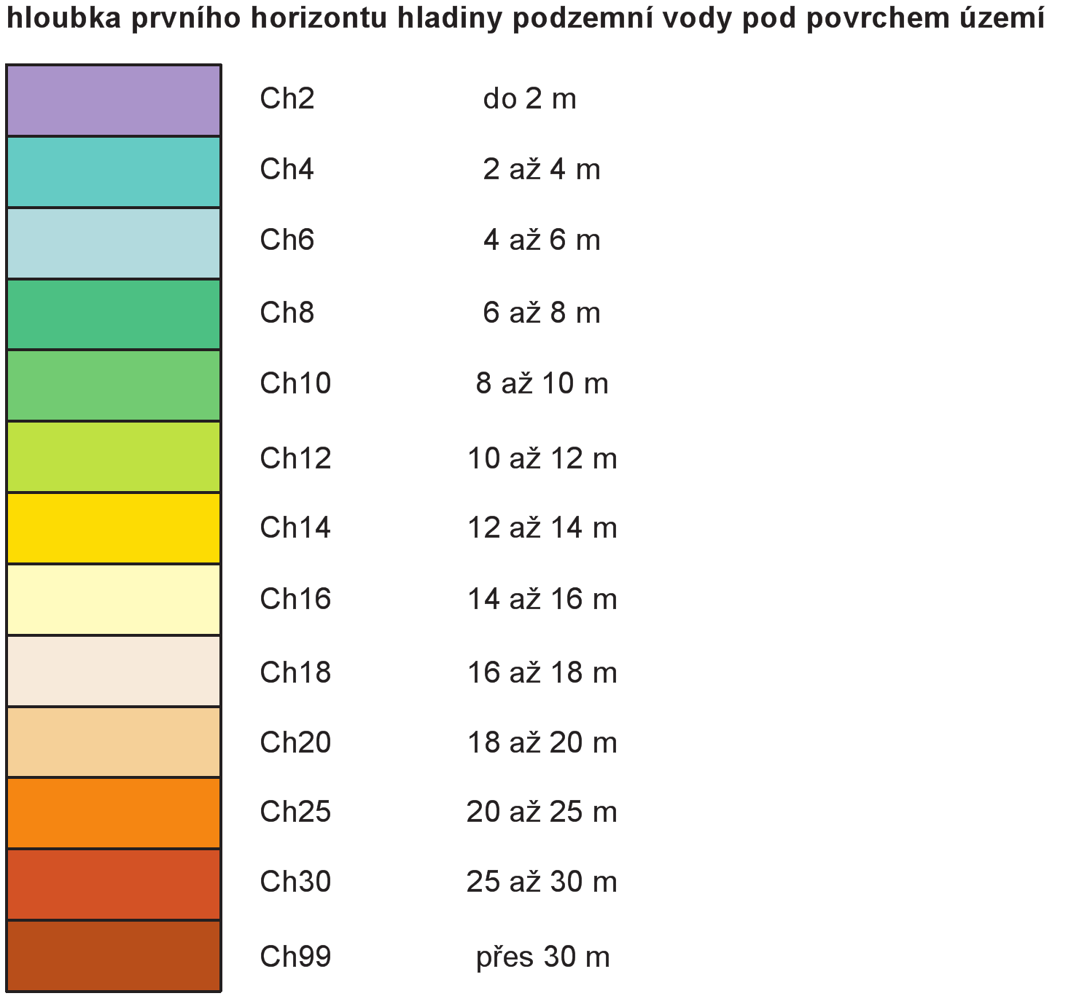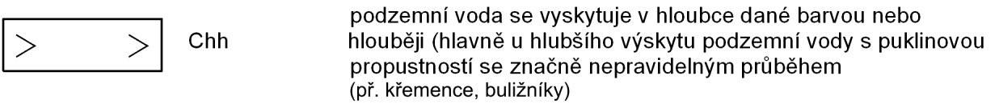

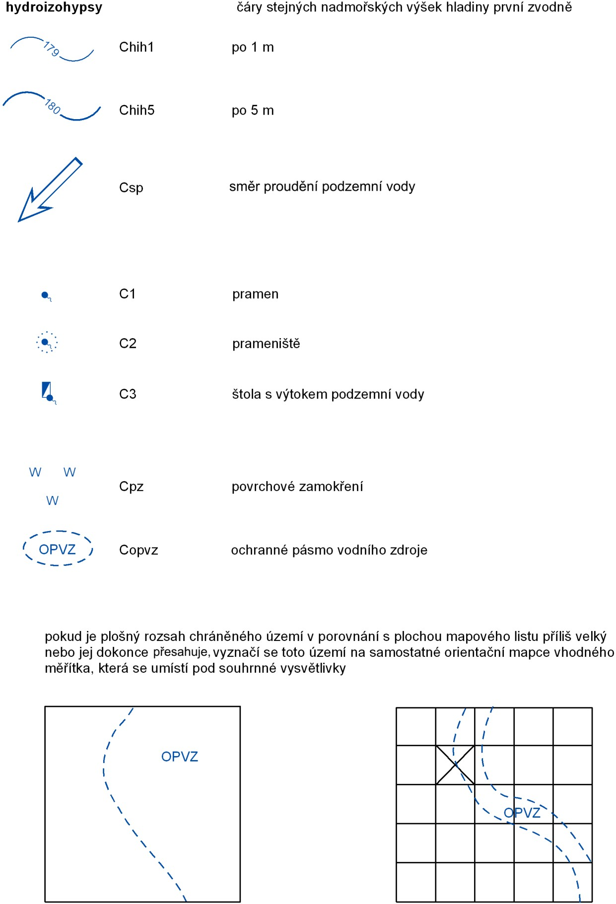

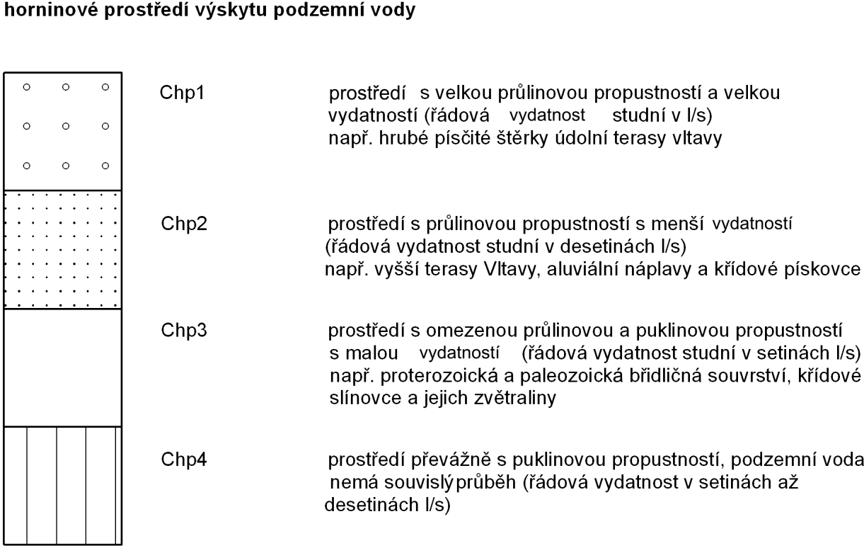

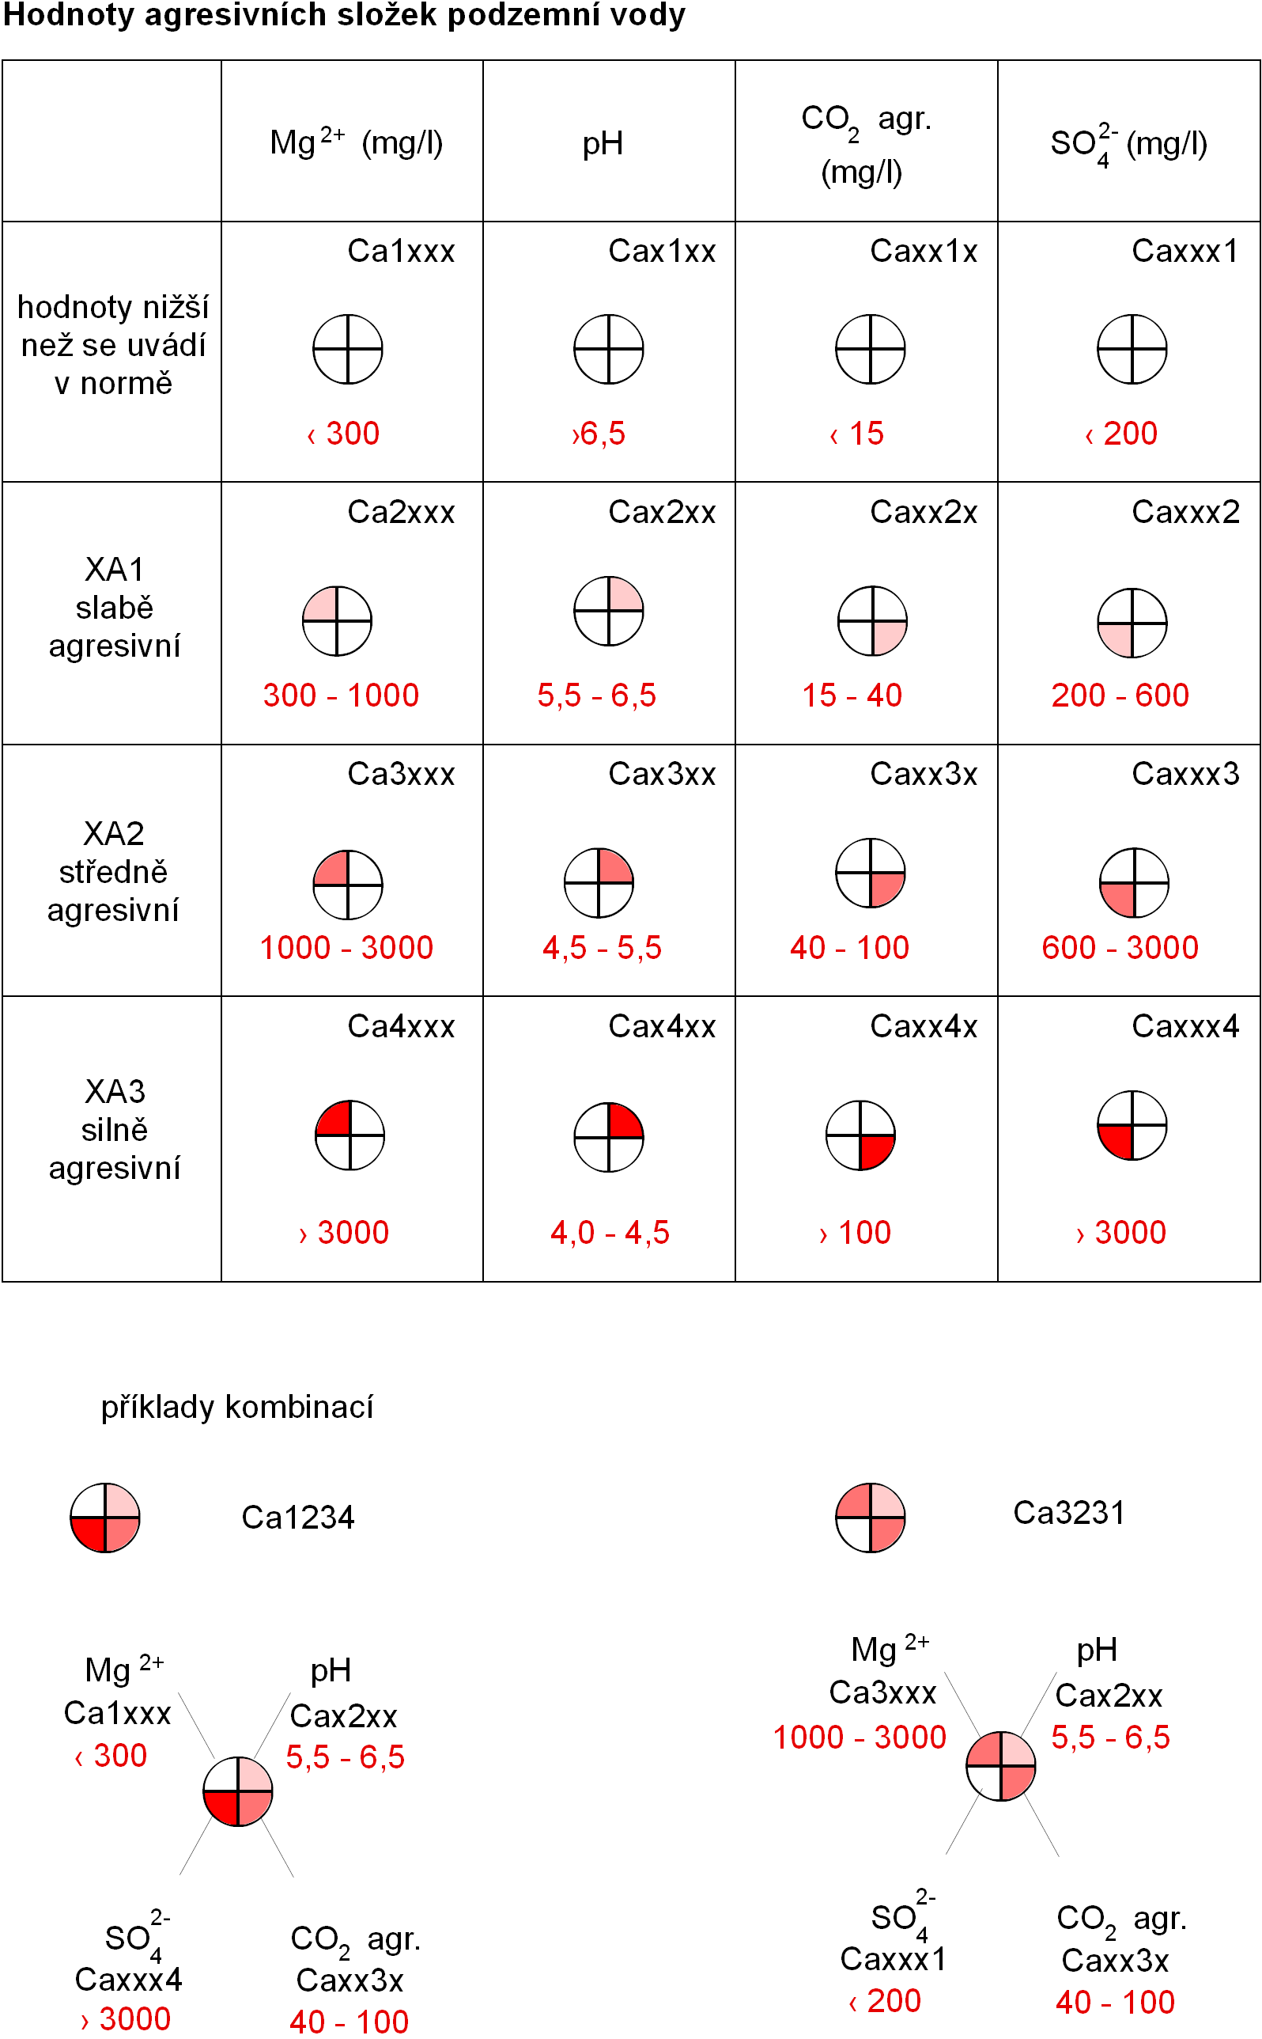

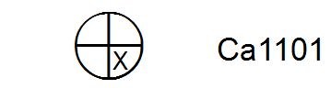Chemický rozbor příslušné agresivní složky nebyl proveden

## VRSTVY A POLE (LIST C)

Název vrstvy: **hlouka_hpv - hloubka hladiny podzemní vody prvního horizontu pod povrchem území**

Typ vrstvy: polygon

Jméno pole: **FID**

Typ pole: ID objektu

Popis: ID označení objektu

Jméno pole: **Shape**

Typ pole: geometrie

Popis: typ prvku

Jméno pole: **kod**

Typ pole: řetězec

Délka pole: 9

Popis: kódové označení jednotlivých jevu ve vrstvách

Jméno pole: **mocnost**

Typ pole: celočíselné – krátké

Počet znaků: 2

Popis: číselný údaj o mocnosti

Jméno pole: **popis**

Typ pole: řetězec

Délka pole: 150

Popis: textový popis jevu (mocnosti)

Jméno pole: **X**

Typ pole: desetinné – dvojitá přesnost Počet znaků: 8

počet desetinných míst: 2

Popis: souřadnice centroidu X (S-JTSK Křovák East North)

Jméno pole: **Y**

Typ pole: desetinné – dvojitá přesnost Počet znaků: 9

počet desetinných míst: 2

Popis: souřadnice centroidu Y (S-JTSK Křovák East North

Jméno pole: **plocha**

Typ pole: desetinné – dvojitá přesnost Počet znaků: 6

počet desetinných míst: 2

Popis: plocha v metrech

Název vrstvy: **hlouka_hpv_hl - hloubka hladiny podzemní vody prvního**

**horizontu pod povrchem území v hloubce dané barvou nebo hlouběji**

**vod_ploch - vodní plocha**

**povrch_zamokreni - povrchové zamokření**

**ochran_pasmo - ochranné pásmo vodního zdroje hor_prostredi_vpv - horninové prostředí výskytu podzemní vody**

Typ vrstvy: polygon

Jméno pole: **FID**

Typ pole: ID objektu

Popis: ID označení objektu

Jméno pole: **Shape**

Typ pole: geometrie

Popis: typ prvku

Jméno pole: **kod**

Typ pole: řetězec

Délka pole: 9

Popis: kódové označení jednotlivých jevu ve vrstvách

Jméno pole: **popis**

Typ pole: řetězec

Délka pole: 150

Popis: textový popis jevu (mocnosti)

Jméno pole: **X**

Typ pole: desetinné – dvojitá přesnost Počet znaků: 8

počet desetinných míst: 2

Popis: souřadnice centroidu X (S-JTSK Křovák East North)

Jméno pole: **Y**

Typ pole: desetinné – dvojitá přesnost Počet znaků: 9

počet desetinných míst: 2

Popis: souřadnice centroidu Y (S-JTSK Křovák East North

Jméno pole: **plocha**

Typ pole: desetinné – dvojitá přesnost Počet znaků: 6

počet desetinných míst: 2

Popis: plocha v metrech

Název vrstvy: **hydoizobaty - čáry o stejné hloubky hladiny podzemní vody pod povrchem terénu**

**omez_zvoden - předpokládané omezení vyšší zvodně v horninách svrchní křídy**

**vod_tok - vodní tok**

**stolet_voda - čára stoleté vody**

Typ vrstvy: polylinie

Jméno pole: **FID**

Typ pole: ID objektu

Popis: ID označení objektu

Jméno pole: **Shape**

Typ pole: geometrie

Popis: typ prvku

Jméno pole: **kod**

Typ pole: řetězec

Délka pole: 9

Popis: kódové označení jednotlivých jevu ve vrstvách

Jméno pole: **popis**

Typ pole: řetězec

Délka pole: 150

Popis: textový popis jevu

Jméno pole: **X**

Typ pole: desetinné – dvojitá přesnost Počet znaků: 8

počet desetinných míst: 2

Popis: souřadnice středového bodu X (S-JTSK Křovák East North)

Jméno pole: **Y**

Typ pole: desetinné – dvojitá přesnost Počet znaků: 9

počet desetinných míst: 2

Popis: souřadnice středového bodu Y (S-JTSK Křovák East North

Jméno pole: **delka**

Typ pole: desetinné – dvojitá přesnost Počet znaků: 6

počet desetinných míst: 2

Popis: délka v metrech

Název vrstvy: **hydroizohypsy_1m - čáry stejných nadmořských výšek**

**hladiny první zvodně po 1 m hydroizohypsy_5m - čáry stejných nadmořských výšek**

**hladiny první zvodně po 5 m**

Typ vrstvy: polylinie

Jméno pole: **FID**

Typ pole: ID objektu

Popis: ID označení objektu

Jméno pole: **Shape**

Typ pole: geometrie

Popis: typ prvku

Jméno pole: **kod**

Typ pole: řetězec

Délka pole: 9

Popis: kódové označení jednotlivých jevu ve vrstvách

Jméno pole: **vyska**

Typ pole: celočíselné – krátké

Počet znaků: 4

Popis: číselný údaj o nadmořské výšce

Jméno pole: **popis**

Typ pole: řetězec

Délka pole: 150

Popis: textový popis jevu

Jméno pole: **X**

Typ pole: desetinné – dvojitá přesnost Počet znaků: 8

počet desetinných míst: 2

Popis: souřadnice středového bodu X (S-JTSK Křovák East North)

Jméno pole: **Y**

Typ pole: desetinné – dvojitá přesnost Počet znaků: 9

počet desetinných míst: 2

Popis: souřadnice středového bodu Y (S-JTSK Křovák East North

Jméno pole: **delka**

Typ pole: desetinné – dvojitá přesnost Počet znaků: 6

počet desetinných míst: 2

Popis: délka v metrech

Název vrstvy: **koty_C - kóta stoleté vody dle platného Územního plánu h. m.**

**Prahy, koruny jezu a hladiny vodní plochy, toku**

Typ vrstvy: bod

Jméno pole: **FID**

Typ pole: ID objektu

Popis: ID označení objektu

Jméno pole: **Shape**

Typ pole: geometrie

Popis: typ prvku

Jméno pole: **kod**

Typ pole: řetězec

Délka pole: 9

Popis: kódové označení jednotlivých jevu ve vrstvách

Jméno pole: **kota**

Typ pole: desetinné – dvojitá přesnost Počet znaků: 6

počet desetinných míst: 2

Popis: hodnota nadmořské výšky kóty v metrech

Jméno pole: **popis**

Typ pole: řetězec

Délka pole: 150

Popis: textový popis jevu

Jméno pole: **X**

Typ pole: desetinné – dvojitá přesnost Počet znaků: 8

počet desetinných míst: 2

Popis: souřadnice X (S-JTSK Křovák East North)

Jméno pole: **Y**

Typ pole: desetinné – dvojitá přesnost Počet znaků: 9

počet desetinných míst: 2

Popis: souřadnice Y (S-JTSK Křovák East North)

Název vrstvy: **smer_proudeni - směr proudění podzemní vody**

Typ vrstvy: bod

Jméno pole: **FID**

Typ pole: ID objektu

Popis: ID označení objektu

Jméno pole: **Shape**

Typ pole: geometrie

Popis: typ prvku

Jméno pole: **kod**

Typ pole: řetězec

Délka pole: 9

Popis: kódové označení jednotlivých jevu ve vrstvách

Jméno pole: **smer**

Typ pole: celočíselné – krátké

Počet znaků: 4

Popis: číselný údaj o směru proudění podzemní vody ve stupních

Jméno pole: **popis**

Typ pole: řetězec

Délka pole: 150

Popis: textový popis jevu

Jméno pole: **X**

Typ pole: desetinné – dvojitá přesnost Počet znaků: 8

počet desetinných míst: 2

Popis: souřadnice X (S-JTSK Křovák East North)

Jméno pole: **Y**

Typ pole: desetinné – dvojitá přesnost Počet znaků: 9

počet desetinných míst: 2

Popis: souřadnice Y (S-JTSK Křovák East North)

Název vrstvy: **C_body - pramen, prameniště, štola s výtokem podzemní vody**

Typ vrstvy: bod

Jméno pole: **FID**

Typ pole: ID objektu

Popis: ID označení objektu

Jméno pole: **Shape**

Typ pole: geometrie

Popis: typ prvku

Jméno pole: **kod**

Typ pole: řetězec

Délka pole: 9

Popis: kódové označení jednotlivých jevu ve vrstvách

Jméno pole: **popis**

Typ pole: řetězec

Délka pole: 150

Popis: textový popis jevu

Jméno pole: **X**

Typ pole: desetinné – dvojitá přesnost Počet znaků: 8

počet desetinných míst: 2

Popis: souřadnice X (S-JTSK Křovák East North)

Jméno pole: **Y**

Typ pole: desetinné – dvojitá přesnost Počet znaků: 9

počet desetinných míst: 2

Popis: souřadnice Y (S-JTSK Křovák East North)

Název vrstvy: **agres_slozky - hodnoty agresivních složek podzemní vody**

Typ vrstvy: bod

Jméno pole: **FID**

Typ pole: ID objektu

Popis: ID označení objektu

Jméno pole: **Shape**

Typ pole: geometrie

Popis: typ prvku

Jméno pole: **kod**

Typ pole: řetězec

Délka pole: 9

Popis: kódové označení jednotlivých jevu ve vrstvách

Jméno pole: **cislovani**

Typ pole: řetězec

Počet znaků: 5

Popis: číslo dokumentačního bodu, kde byl proveden rozbor agresivních složek

Jméno pole: **Mg2+_popis**

Typ pole: řetězec

Délka pole: 40

Popis: textový popis hodnot Mg2+

Jméno pole: **Mg2+**

Typ pole: řetězec

Délka pole: 40

Popis: rozmezí hodnot Mg2+ v mg/l

Jméno pole: **pH_popis**

Typ pole: řetězec

Délka pole: 40

Popis: textový popis hodnot Mg2+

Jméno pole: **pH**

Typ pole: řetězec

Délka pole: 40

Popis: rozmezí hodnot pH

Jméno pole: **CO2a_popis**

Typ pole: řetězec

Délka pole: 40

Popis: textový popis hodnot CO2 agr.

Jméno pole: **CO2a**

Typ pole: řetězec

Délka pole: 40

Popis: rozmezí hodnot CO2 v mg/l

Jméno pole: **SO24_popis**

Typ pole: řetězec

Délka pole: 40

Popis: textový popis hodnot SO2-

4

Jméno pole: **SO24**

Typ pole: řetězec

Délka pole: 40

Popis: rozmezí hodnot SO2- v mg/l

4

Jméno pole: **X**

Typ pole: desetinné – dvojitá přesnost Počet znaků: 8

počet desetinných míst: 2

Popis: souřadnice X (S-JTSK Křovák East North)

Jméno pole: **Y**

Typ pole: desetinné – dvojitá přesnost Počet znaků: 9

počet desetinných míst: 2

Popis: souřadnice Y (S-JTSK Křovák East North)

## ATRIBUTY (LIST C)

Pro každou vrstvu jsou popsány jen atributy, které mají dán rozsah, kteréý mohou nabývat. Název vrstvy: **hlouka_hpv**

|  |  |  |
| --- | --- | --- |
| kod | mocnost | popis |
| Ch2 | 2 | do 2 m |
| Ch4 | 4 | 2 až 4 m |
| Ch6 | 6 | 4 až 6 m |
| Ch8 | 8 | 6 až 8 m |
| Ch10 | 10 | 8 až 10 m |
| Ch12 | 12 | 10 až 12 m |
| Ch14 | 14 | 12 až 14 m |
| Ch16 | 16 | 14 až 16 m |
| Ch18 | 18 | 16 až 18 m |
| Ch20 | 20 | 18 až 20 m |
| Ch25 | 25 | 20 až 25 m |
| Ch30 | 30 | 25 až 30 m |
| Ch99 | 99 | přes 30 m |

Název vrstvy: **hlouka_hpv_hl**

|  |  |
| --- | --- |
| kod | popis |
| Chh | podzemní voda se vyskytuje v hloubce dané barvou nebo hlouběji (hlavně u hlubšího výskytu podzemní vody s puklinovou propustností se značně nepravidelným průběhem (př. křemence, buližníky) |

Název vrstvy: **hydoizobaty**

|  |  |
| --- | --- |
| kod | popis |
| Chi | hydroizobaty |

Název vrstvy: **omez_zvoden**

|  |  |
| --- | --- |
| kod | popis |
| Coz | předpokládané omezení vyšší zvodně v horninách svrchní křídy |

Název vrstvy: **vod_ploch**

|  |  |
| --- | --- |
| kod | popis |
| Cvp | vodní plocha |

Název vrstvy: **vod_tok**

|  |  |
| --- | --- |
| kod | popis |
| Cvt | vodní tok |

Název vrstvy: **stolet_voda**

|  |  |
| --- | --- |
| kod | popis |
| Csv | čára stoleté vody |

Název vrstvy: **koty_C**

|  |  |
| --- | --- |
| kod | popis |
| Ck1 | kóta stoleté vody dle platného Územního plánu h. m. Prahy |
| Ck2 | kóta koruny jezu |
| Ck3 | kóta hladiny vodní plochy, toku |

Název vrstvy: **hydroizohypsy_1m**

|  |  |
| --- | --- |
| kod | popis |
| Chih1 | hydroizohypsy po 1 m |

Název vrstvy: **hydroizohypsy_5m**

|  |  |
| --- | --- |
| kod | popis |
| Chih5 | hydroizohypsy po 5 m |

Název vrstvy: **smer_prodeni**

|  |  |
| --- | --- |
| kod | popis |
| Csp | směr prodění podzemní vody |

Název vrstvy: **C_body**

|  |  |
| --- | --- |
| kod | popis |
| C1 | pramen |
| C2 | prameniště |
| C3 | štola s výtokem podzemní vody |

Název vrstvy: **povrch_zamokreni**

|  |  |
| --- | --- |
| kod | popis |
| Cpz | povrchové zamokření |

Název vrstvy: **ochran_pasmo**

|  |  |
| --- | --- |
| kod | popis |
| Cpz | ochranné pásmo vodního zdroje |

Název vrstvy: **hor_prostredi_vpv**

|  |  |
| --- | --- |
| kod | popis |
| Chp1 | prostředí s velkou průlinovou propustností a velkou vydatností (řádová vydatnost studní v l/s) |
| Chp2 | prostředí s průlinovou propustností s menší vydatností (řádová vydatnost studní v desetinách l/s) |
| Chp3 | prostředí s omezenou průlinovou a puklinovou propustností s malou vydatností (řádová vydatnost studní v setinách l/s) |
| Chp4 | prostředí převážně s puklinovou propustností, podzemní voda nemá souvislí průběh (řádová vydatnost v setinách až desetinách l/s) |

Název vrstvy: **agres_slozky**

|  |  |  |  |  |  |  |  |  |
| --- | --- | --- | --- | --- | --- | --- | --- | --- |
| kod | Mg2+_popis | Mg2+  mg/l | pH_popis | pH | CO2a_popis | CO2a | SO24_popis | SO24 |
| Ca1xxx | hodnoty nižší než se uvádí v normě | ‹ 300 |  |  |  |  |  |  |
| Ca2xxx | XA1 slabě agresivní | 300-  1000 |  |  |  |  |  |  |
| Ca3xxx | XA2 středně agresivní | 1000-  3000 |  |  |  |  |  |  |
| Ca4xxx | XA3 silně agresivní | › 3000 |  |  |  |  |  |  |
| Cax1xx |  |  | hodnoty nižší než se uvádí v normě | ›6,5 |  |  |  |  |
| Cax2xx |  |  | XA1 slabě agresivní | 5,5 -  6,5 |  |  |  |  |
| Cax3xx |  |  | XA2 středně agresivní | 4,5 -  5,5 |  |  |  |  |
| Cax4xx |  |  | XA3 silně agresivní | 4,0 -  4,5 |  |  |  |  |
| Caxx1x |  |  |  |  | hodnoty nižší než se uvádí v normě | ‹ 15 |  |  |
| Caxx2x |  |  |  |  | XA1 slabě agresivní | 15 -  40 |  |  |
| Caxx3x |  |  |  |  | XA2 středně agresivní | 40 -  100 |  |  |
| Caxx4x |  |  |  |  | XA3 silně agresivní | › 100 |  |  |
| Caxxx1 |  |  |  |  |  |  | hodnoty nižší než se uvádí v normě | ‹ 200 |
| Caxxx2 |  |  |  |  |  |  | XA1 slabě agresivní | 200 - 600 |
| Caxxx3 |  |  |  |  |  |  | XA2 středně agresivní | 600 -  3000 |
| Caxxx4 |  |  |  |  |  |  | XA3 silně agresivní | › 3000 |
| Ca0xxx | Chemický rozbor příslušné agresivní složky nebyl proveden | |  |  |  |  |  |  |
| Cax0xx |  |  | Chemický rozbor příslušné agresivní složky nebyl proveden | |  |  |  |  |
| Caxx0x |  |  |  |  | Chemický rozbor příslušné agresivní složky nebyl proveden | |  |  |
| Caxxx0 |  |  |  |  |  |  | Chemický rozbor příslušné agresivní složky nebyl proveden | |

Kód při kombinaci jako např. „Mg2+ <300 mg/l (hodnoty nižší než se uvádí v normě), pH 5,5 – 6,5 (XA1 slabě agresivní), CO2 agr. 40 – 100 mg/l (XA2 středně agresivní), SO2-4 >3000 mg/l (XA3 silně agresivní)“ je sestaven kombinací kódu *Ca1xxx + Cax2xx + Caxx3x + Caxxx4 = Ca1234.*

## GRAFIKA A SYMBOLOGIE (LIST C)

**Jevy**

|  |  |  |  |  |  |  |  |  |  |  |  |
| --- | --- | --- | --- | --- | --- | --- | --- | --- | --- | --- | --- |
| kod | barva | | | | | | | symbologie | | | |
| C | | | M | Y | K | typ | | znaková značka | unicode | velikost  / šířka |
| **hlouka_hpv** | | | | | | | | | | | |
| Ch2 | | 30 | 35 | | 0 | 5 | jednoduchý výplňový symbol | |  |  |  |
| Ch4 | | 60 | 0 | | 25 | 0 | jednoduchý výplňový symbol | |  |  |  |
| Ch6 | | 30 | 5 | | 10 | 0 | jednoduchý výplňový symbol | |  |  |  |
| Ch8 | | 70 | 0 | | 60 | 0 | jednoduchý výplňový symbol | |  |  |  |
| Ch10 | | 55 | 0 | | 65 | 0 | jednoduchý výplňový symbol | |  |  |  |
| Ch12 | | 25 | 0 | | 80 | 0 | jednoduchý výplňový symbol | |  |  |  |
| Ch14 | | 0 | 10 | | 100 | 0 | jednoduchý výplňový symbol | |  |  |  |
| Ch16 | | 0 | 0 | | 25 | 0 | jednoduchý výplňový symbol | |  |  |  |
| Ch18 | | 0 | 5 | | 10 | 3 | jednoduchý výplňový symbol | |  |  |  |
| Ch20 | | 0 | 15 | | 35 | 3 | jednoduchý výplňový symbol | |  |  |  |
| Ch25 | | 0 | 50 | | 100 | 0 | jednoduchý výplňový symbol | |  |  |  |
| Ch30 | | 5 | 70 | | 90 | 10 | jednoduchý výplňový symbol | |  |  |  |
| Ch99 | | 15 | 70 | | 100 | 15 | jednoduchý výplňový symbol | |  |  |  |
| **hlouka_hpv_hl** | | | | | | | | | | | |
| Chh | 0 | | | 0 | 0 | 100 | výplňový symbol sestavený z bodových značek | | ESRI Geology AGSO 1 | 55 | 20 |
| **hydoizobaty** | | | | | | | | | | | |
| Chi | 0 | | | 0 | 0 | 100 | jednoduchý liniový symbol | |  |  | 0,5 |
| **omez_zvoden** | | | | | | | | | | | |
| Coz | 0 | | | 0 | 0 | 100 | jednoduchý liniový symbol, liniový symbol sestavený z bodových značek | | ESRI Geology USGS 95-525 | 83 | 23 / 0,5 |
| **vod_ploch** | | | | | | | | | | | |
| Cvp | 0 | | | 0 | 0 | 100 | výplňový symbol sestavený z linií | |  |  | 0,5 |
| **vod_tok** | | | | | | | | | | | |
| Cvt | 0 | | | 0 | 0 | 100 | kartografický liniový symbol,  liniový symbol sestavený z bodových značek | |  |  | 3,75/0,5 |
| **stolet_voda** | | | | | | | | | | | |
| Csv | 0 | | | 0 | 0 | 100 | jednoduchý liniový symbol, šrafovaný liniový symbol | |  |  | 0,5 |
| **koty_C** | | | | | | | | | | | |

|  |  |  |  |  |  |  |  |  |
| --- | --- | --- | --- | --- | --- | --- | --- | --- |
| Ck1 | 0 | 0 | 0 | 100 | znakový bodový symbol | ESRI Oil, Gas & Water | 82 | 26 |
| Ck2 | 0 | 0 | 0 | 100 | znakový bodový symbol | ESRI Oil, Gas & Water | 170 | 26 |
| Ck3 | 0 | 0 | 0 | 100 | znakový bodový symbol | ESRI Oil, Gas & Water, ESRI Geometric Symbol | 170; 35 | 26; 2 |
| popisky vrstvy | | | | | | | | |
|  | 0 | 0 | 0 | 100 | textový symbol | Arial |  | 6 |
| **hydroizohypsy_1m** | | | | | | | | |
| Chih1 | 100 | 70 | 35 | 0 | jednoduchý liniový symbol |  |  | 0,7 |
| popisky vrstvy | | | | | | | | |
|  | 100 | 70 | 35 | 0 | textový symbol | Arial |  | 8 |
| **hydroizohypsy_5m** | | | | | | | | |
| Chih1 | 100 | 70 | 35 | 0 | jednoduchý liniový symbol |  |  | 0,7 |
| popisky vrstvy | | | | | | | | |
|  | 100 | 70 | 35 | 0 | textový symbol | Arial |  | 8 |
| **smer_prodeni** | | | | | | | | |
| Csp | 100 | 70 | 35 | 0 | znakový bodový symbol | ESRI North | 99 | 80 |
| **C_body** | | | | | | | | |
| C1 | 100 | 70 | 35 | 0 | znakový bodový symbol | ESRI Oil, Gas & Water | 167 | 20 |
| C2 | 100 | 70 | 35 | 0 | znakový bodový symbol | ESRI Oil, Gas & Water, ESRI Geology AGSO 1 | 167; 79 | 20; 40 |
| C3 | 100 | 70 | 35 | 0 | znakový bodový symbol | ESRI AMFM  Electric, ESRI Oil, Gas & Water | 210;  167 | 11; 20 |
| **povrch_zamokreni** | | | | | | | | |
| Cpz | 100 | 70 | 35 | 0 | výplňový symbol sestavený z bodových značek | Arial | 87 | 9 |
| **ochran_pasmo** | | | | | | | | |
| Copvz | 100 | 70 | 35 | 0 | jednoduchy vyplňový symbol, kartografický liniový symbol |  |  | 1 |
| popisky vrstvy | | | | | | | | |
|  | 100 | 70 | 35 | 0 | textový symbol | Arial |  | 11 |
| **hor_prostredi_vpv** | | | | | | | | |
| Chp1 | 0 | 0 | 0 | 100 | výplňový symbol sestavený z bodových značek, znakový bodový symbol | ESRI Geometric Symbol | 65 | 5 |
| Chp2 | 0 | 0 | 0 | 100 | výplňový symbol sestavený z bodových značek, jednoduchý bodový symbol |  |  | 1 |
| Chp3 | 0 | 0 | 0 | 0 | jednoduchy vyplňový symbol |  |  |  |
| Chp4 | 0 | 0 | 0 | 100 | výplňový symbol sestavený z linií |  |  | 0,5 |

|  |  |  |  |  |  |  |  |  |
| --- | --- | --- | --- | --- | --- | --- | --- | --- |
| **agres_slozky** | | | | | | | | |
| Ca1xxx | 0 | 0 | 0 | 0 | znakový bodový symbol | ESRI Geometric Symbol, ESRI IGL Font22 | 184;  122 | 31; 26 |
| Ca2xxx | 0 | 20 | 20 | 0 | znakový bodový symbol | ESRI Geometric Symbol, ESRI IGL Font22 | 184;  122 | 31; 26 |
| Ca3xxx | 0 | 55 | 55 | 0 | znakový bodový symbol | ESRI Geometric Symbol, ESRI IGL Font22 | 184;  122 | 31; 26 |
| Ca4xxx | 0 | 100 | 100 | 0 | znakový bodový symbol | ESRI Geometric Symbol, ESRI IGL Font22 | 184;  122 | 31; 26 |
| Cax1xx | 0 | 0 | 0 | 0 | znakový bodový symbol | ESRI Geometric Symbol, ESRI IGL Font22 | 184;  125 | 31; 26 |
| Cax2xx | 0 | 20 | 20 | 0 | znakový bodový symbol | ESRI Geometric Symbol, ESRI IGL Font27 | 184;  125 | 31; 26 |
| Cax3xx | 0 | 55 | 55 | 0 | znakový bodový symbol | ESRI Geometric Symbol, ESRI IGL Font22 | 184;  125 | 31; 26 |
| Cax4xx | 0 | 100 | 100 | 0 | znakový bodový symbol | ESRI Geometric Symbol, ESRI IGL Font22 | 184;  125 | 31; 26 |
| Caxx1x | 0 | 0 | 0 | 0 | znakový bodový symbol | ESRI Geometric Symbol, ESRI IGL Font22 | 184;  124 | 31; 26 |
| Caxx2x | 0 | 20 | 20 | 0 | znakový bodový symbol | ESRI Geometric Symbol, ESRI IGL Font22 | 184;  124 | 31; 26 |
| Caxx3x | 0 | 55 | 55 | 0 | znakový bodový symbol | ESRI Geometric Symbol, ESRI IGL Font22 | 184;  124 | 31; 26 |
| Caxx4x | 0 | 100 | 100 | 0 | znakový bodový symbol | ESRI Geometric Symbol, ESRI IGL Font22 | 184;  124 | 31; 26 |
| Caxxx1 | 0 | 0 | 0 | 0 | znakový bodový symbol | ESRI Geometric Symbol, ESRI IGL Font22 | 184;  123 | 31; 26 |
| Caxxx2 | 0 | 20 | 20 | 0 | znakový bodový symbol | ESRI Geometric Symbol, ESRI IGL Font22 | 184;  123 | 31; 26 |
| Caxxx3 | 0 | 55 | 55 | 0 | znakový bodový symbol | ESRI Geometric Symbol, ESRI IGL Font22 | 184;  123 | 31; 26 |
| Caxxx4 | 0 | 100 | 100 | 0 | znakový bodový symbol | ESRI Geometric Symbol, ESRI IGL Font22 | 184;  123 | 31; 26 |
| Ca0xxx | 0 | 0 | 0 | 0 | znakový bodový symbol | ESRI Geometric Symbol, ESRI IGL Font22 | 184;  123 | 31; 26 |
| Cax0xx | 0 | 0 | 0 | 0 | znakový bodový symbol | ESRI Geometric Symbol, ESRI IGL Font22 | 184;  123 | 31; 26 |
| Caxx0x | 0 | 0 | 0 | 0 | znakový bodový symbol | ESRI Geometric Symbol, ESRI IGL Font22 | 184;  123 | 31; 26 |
| Caxxx0 | 0 | 0 | 0 | 0 | znakový bodový symbol | ESRI Geometric Symbol, ESRI IGL Font22 | 184;  123 | 31; 26 |

|  |  |  |  |  |  |  |  |  |
| --- | --- | --- | --- | --- | --- | --- | --- | --- |
| popisky vrstvy | | | | | | | | |
|  | 0 | 100 | 100 | 0 | textový symbol | Arial |  | 10 |
|  | 0 | 0 | 0 | 100 | textový symbol | Arial |  | 8 |

**Mapový podklad**

|  |  |  |  |  |  |  |  |  |
| --- | --- | --- | --- | --- | --- | --- | --- | --- |
| kód | barva | | | | symbologie | | | |
| C | M | Y | K | typ | znaková značka | unicode | velikost  / šířka |
| **vrstevnice 1m** | | | | | | | | |
|  | 55 | 85 | 100 | 0 | jednoduchý liniový symbol |  |  | 0,3 |
| popisky vrstvy | | | | | | | | |
|  | 55 | 85 | 100 | 0 | textový symbol | Arial |  | 6 |
| **vrstevnice 5m** | | | | | | | | |
|  | 55 | 85 | 100 | 0 | jednoduchý liniový symbol |  |  | 0,6 |
| popisky vrstvy | | | | | | | | |
|  | 55 | 85 | 100 | 0 | textový symbol | Arial (Bold) |  | 6 |
| **polohopis** | | | | | | | | |
|  | 0 | 0 | 0 | 100 | jednoduchý liniový symbol |  |  | 0,3 |
| popisky vrstvy | | | | | | | | |
|  | 0 | 0 | 0 | 100 | textový symbol | Arial |  | 5 |

Popisky vrstevnic je doporučeno vytvářet jako anotace s maskou a ukládat je v osobní geodatabázi.

# Mapa dokumentačních bodů (list D)

## JEVY (LIST D)

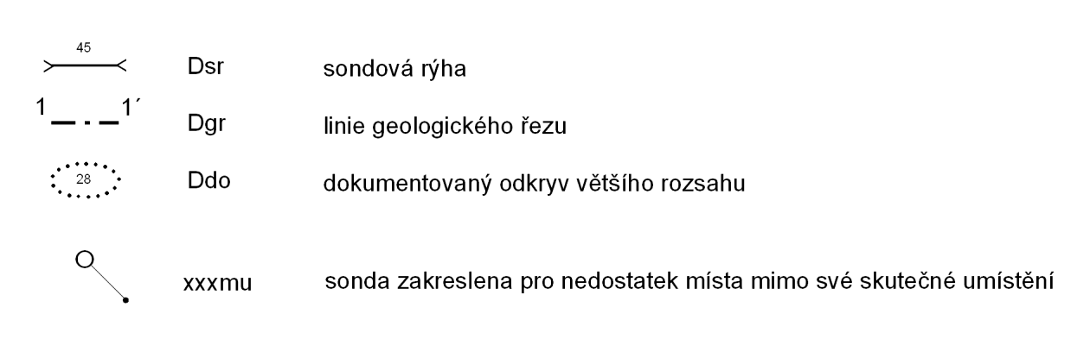

## VRSTVY A POLE (LIST D)

Název vrstvy: **D_body - dokumentační body**

Typ vrstvy: bod

Jméno pole: **FID**

Typ pole: ID objektu

Popis: ID označení objektu

Jméno pole: **Shape**

Typ pole: geometrie

Popis: typ prvku

Jméno pole: **kod**

Typ pole: řetězec

Délka pole: 9

Popis: kódové označení jednotlivých jevu ve vrstvách

Jméno pole: **cislovani**

Typ pole: celočíselné – krátké

Počet znaků: 4

Popis: číslo dokumentačního bodu

Jméno pole: **sam**_**cislo**

Typ pole: řetězec

Délka pole: 5

Popis: číslování jevů, které mají kromě čísla dokumentačního bodu samostatné číslování (např. studny se samostatným číslováním s indexem S)

Jméno pole: **popis**

Typ pole: řetězec

Délka pole: 150

Popis: textový popis jevu

Jméno pole: **X**

Typ pole: desetinné – dvojitá přesnost Počet znaků: 8

počet desetinných míst: 2

Popis: souřadnice X (S-JTSK Křovák East North)

Jméno pole: **Y**

Typ pole: desetinné – dvojitá přesnost Počet znaků: 9

počet desetinných míst: 2

Popis: souřadnice Y (S-JTSK Křovák East North)

Název vrstvy: **sond_ryha - sondová rýha**

Typ vrstvy: polylinie

Jméno pole: **FID**

Typ pole: ID objektu

Popis: ID označení objektu

Jméno pole: **Shape**

Typ pole: geometrie

Popis: typ prvku

Jméno pole: **kod**

Typ pole: řetězec

Délka pole: 3

Popis: kódové označení jednotlivých jevu ve vrstvách Jméno pole: **cislovani**

Typ pole: celočíselné – krátké

Počet znaků: 4

Popis: číslo dokumentačního bodu

Jméno pole: **popis**

Typ pole: řetězec

Délka pole: 150

Popis: textový popis jevu

Jméno pole: **X**

Typ pole: desetinné – dvojitá přesnost Počet znaků: 8

počet desetinných míst: 2

Popis: souřadnice středového bodu X (S-JTSK Křovák East North)

Jméno pole: **Y**

Typ pole: desetinné – dvojitá přesnost Počet znaků: 9

počet desetinných míst: 2

Popis: souřadnice středového bodu Y (S-JTSK Křovák East North

Jméno pole: **delka**

Typ pole: desetinné – dvojitá přesnost Počet znaků: 6

počet desetinných míst: 2

Popis: délka v metrech

Název vrstvy: **geolog_rez - linie geologického řezu**

Typ vrstvy: polylinie

Jméno pole: **FID**

Typ pole: ID objektu

Popis: ID označení objektu

Jméno pole: **Shape**

Typ pole: geometrie

Popis: typ prvku

Jméno pole: **kod**

Typ pole: řetězec

Délka pole: 3

Popis: kódové označení jednotlivých jevu ve vrstvách

Jméno pole: **ozncení**

Typ pole: řetězec

Délka pole: 4

Popis: označeni geologického řezu (např. AÁ)

Jméno pole: **popis**

Typ pole: řetězec

Délka pole: 150

Popis: textový popis jevu

Jméno pole: **X**

Typ pole: desetinné – dvojitá přesnost Počet znaků: 8

počet desetinných míst: 2

Popis: souřadnice středového bodu X (S-JTSK Křovák East North)

Jméno pole: **Y**

Typ pole: desetinné – dvojitá přesnost Počet znaků: 9

počet desetinných míst: 2

Popis: souřadnice středového bodu Y (S-JTSK Křovák East North

Jméno pole: **delka**

Typ pole: desetinné – dvojitá přesnost Počet znaků: 6

počet desetinných míst: 2

Popis: délka v metrech

Název vrstvy: **odkryv - dokumentovaný odkryv většího plošného rozsahu**

Typ vrstvy: polygon

Jméno pole: **FID**

Typ pole: ID objektu

Popis: ID označení objektu

Jméno pole: **Shape**

Typ pole: geometrie

Popis: typ prvku

Jméno pole: **kod**

Typ pole: řetězec

Délka pole: 3

Popis: kódové označení jednotlivých jevu ve vrstvách

Jméno pole: **cislovani**

Typ pole: celočíselné – krátké

Počet znaků: 4

Popis: číslo dokumentačního bodu

Jméno pole: **popis**

Typ pole: řetězec

Délka pole: 150

Popis: textový popis jevu

Jméno pole: **X**

Typ pole: desetinné – dvojitá přesnost Počet znaků: 8

počet desetinných míst: 2

Popis: souřadnice centroidu X (S-JTSK Křovák East North)

Jméno pole: **Y**

Typ pole: desetinné – dvojitá přesnost Počet znaků: 9

počet desetinných míst: 2

Popis: souřadnice centroidu Y (S-JTSK Křovák East North

Jméno pole: **plocha**

Typ pole: desetinné – dvojitá přesnost Počet znaků: 6

počet desetinných míst: 2

Popis: plocha v metrech

## ATRIBUTY (LIST D)

Pro každou vrstvu jsou popsány jen atributy, které mají dán rozsah, který mohou nabývat. Název vrstvy: **D_body**

|  |  |
| --- | --- |
| kód | popis |
| D1 | vrt |
| D2 | vystrojený pozorovací hydrogeologický vrt |
| D3 | kopaná sonda |
| D4 | odkryv (přirozený a umělý) |
| D5 | pomocná sonda (zarážená, G10, RNH6) |
| D6 | penetrace statická |
| D7 | penetrace dynamická |
| D8 | studna (studny mají samostatné číslování s indexem S) |
| D9 | dokumentovaný pramen |
| D10 | dokumentovaná štola |
| D11 | dokumentovaná šachtice |
| D12 | nedokumentované místo odběru vzorku podzemní vody, který byl podroben chemickému rozboru. |
| xxH | / zastižena hladina podzemní vody |
| xxR | / odebrán vzorek podzemní vody, který byl podroben chemickému rozboru |
| xxC | / provedena hydrodynamická zkouška |
| xxL | / odebrán vzorek zeminy či horniny, který byl laboratorně zpracován |
| xxZ | / provedena zatěžovací zkouška |
| xxP | / provedena presiometrická zkouška |
| xxxmu | sonda zakreslena mimo umístění |

Kód a popis při kombinaci jako např. „ve vrtu byla zastižena hladina podzemní vody“ je sestaven z kódu *D1+xxH = D1H* a atributový popis je sestaven: *vrt / zastižena hladina podzemní vody*.

Sondy, které není možné zakreslit pro nedostatek místa na svém skutečném umístění (značek je v daném místě tolik že by se značky překrývaly a nebyly by čitelné), mají kódové označení xxxmu např. *D1Hmu.*

V *.shp jsou sondy zapsány na svém skutečném umístění (souřadnicích), v symbologii layoutu nejsou tyto body vrstvy *.shp graficky znázorněny (pro toto kódové označení není přiřazen žádný znakový symbol).

V layoutu jsou prvky znázorněny „ručně“ umístěnou grafikou. Název vrstvy: **sond_ryha**

|  |  |
| --- | --- |
| kód | popis |
| Dsr | sondová rýha |

Název vrstvy: **geolog_rez**

|  |  |
| --- | --- |
| kód | popis |
| Dgr | linie geologického řezu |

Název vrstvy: **odkryv**

|  |  |
| --- | --- |
| kód | popis |
| Ddo | dokumentovaný odkryv většího rozsahu |

## GRAFIKA A SYMBOLOGIE (LIST D)

**Jevy**

|  |  |  |  |  |  |  |  |  |
| --- | --- | --- | --- | --- | --- | --- | --- | --- |
| kód | barva | | | | symbologie | | | |
| C | M | Y | K | typ | znaková značka | unicode | velikost  / šířka |
| **D_body** | | | | | | | | |
| D1 | 0 | 0 | 0 | 100 | znakový bodový symbol | ESRI Geometric Symbol | 65 | 11 |
| D2 | 0 | 0 | 0 | 100 | znakový bodový symbol | ESRI Geometric Symbol | 65; 66 | 11; 9 |
| D3 | 0 | 0 | 0 | 100 | znakový bodový symbol | ESRI Geometric Symbol | 67 | 11 |
| D4 | 0 | 0 | 0 | 100 | znakový bodový symbol | ESRI Default Marker | 205 | 11 |
| D5 | 0 | 0 | 0 | 100 | znakový bodový symbol | ESRI Dimensioning | 54 | 11 |
| D6 | 0 | 0 | 0 | 100 | znakový bodový symbol | ESRI Geometric Symbol | 36 | 11 |
| D7 | 0 | 0 | 0 | 100 | znakový bodový symbol | ESRI Geometric Symbol | 66 | 11 |
| D8 | 0 | 0 | 0 | 100 | znakový bodový symbol | ESRI Geometric Symbol | 89 | 11 |
| D9 | 0 | 0 | 0 | 100 | znakový bodový symbol | ESRI Oil, Gas & Water | 167 | 20 |
| D10 | 0 | 0 | 0 | 100 | znakový bodový symbol | ESRI AMFM Electric | 210 | 11 |
| D11 | 0 | 0 | 0 | 100 | znakový bodový symbol | ESRI Geometric Symbol | 186 | 11 |
| D12 | 0 | 0 | 0 | 100 | znakový bodový symbol | ESRI Geometric Symbol | 175 | 11 |
| xxH | 0 | 0 | 0 | 100 | znakový bodový symbol | ESRI Geometric Symbol | 189 | 11 |
| xxR | 0 | 0 | 0 | 100 | znakový bodový symbol | ESRI Geometric Symbol | 66 | 8 |
| xxC | 0 | 0 | 0 | 100 | znakový bodový symbol | ESRI Geometric Symbol | 36 | 8 |
| xxL | 0 | 0 | 0 | 100 | znakový bodový symbol | ESRI Geometric Symbol | 66 | 8 |
| xxZ | 0 | 0 | 0 | 100 | znakový bodový symbol | ESRI Geometric Symbol | 36 | 8 |
| xxP | 0 | 0 | 0 | 100 | znakový bodový symbol | ESRI Climate & Precipitation | 66 | 11 |
| popisky vrstvy | | | | | | | | |
|  | 0 | 0 | 0 | 100 | textový symbol | Arial |  | 6 |
| **sond_ryha** | | | | | | | | |
| Dsr | 0 | 0 | 0 | 100 | kartografický liniový symbol | ESRI Geometric Symbol | 189 | 12/1 |
| popisky vrstvy | | | | | | | | |
|  | 0 | 0 | 0 | 100 | textový symbol | Arial |  | 6 |
| **geolog_rez** | | | | | | | | |
| Dgr | 0 | 0 | 0 | 100 | kartografický liniový symbol |  |  | 1,5 |
| popisky vrstvy | | | | | | | | |
|  | 0 | 0 | 0 | 100 | textový symbol | Arial |  | 10 |
| **odkryv** | | | | | | | | |
| Ddo | 0 | 0 | 0 | 100 | jednoduchý výplňový symbol | bodová značka |  | 1,5 |
| popisky vrstvy | | | | | | | | |
|  | 0 | 0 | 0 | 100 | textový symbol | Arial |  | 6 |

**Mapový podklad**

|  |  |  |  |  |  |  |  |  |
| --- | --- | --- | --- | --- | --- | --- | --- | --- |
| kód | barva | | | | symbologie | | | |
| C | M | Y | K | typ | znaková značka | unicode | velikost  / šířka |
| **vrstevnice 1m** | | | | | | | | |
|  | 55 | 85 | 100 | 0 | jednoduchý liniový symbol |  |  | 0,3 |
| popisky vrstvy | | | | | | | | |
|  | 55 | 85 | 100 | 0 | textový symbol | Arial |  | 6 |
| **vrstevnice 5m** | | | | | | | | |
|  | 55 | 85 | 100 | 0 | jednoduchý liniový symbol |  |  | 0,6 |
| popisky vrstvy | | | | | | | | |
|  | 55 | 85 | 100 | 0 | textový symbol | Arial (Bold) |  | 6 |
| **polohopis** | | | | | | | | |
|  | 0 | 0 | 0 | 70 | jednoduchý liniový symbol |  |  | 0,3 |
| popisky vrstvy | | | | | | | | |
|  | 0 | 0 | 0 | 70 | textový symbol | Arial |  | 6 |

Popisky vrstevnic je doporučeno vytvářet jako anotace s maskou a ukládat je v osobní geodatabázi.

## PRŮVODNÍ ZPRÁVA

Průvodní zpráva k podrobné inženýrskogeologické mapě v měřítku 1:5000 mapě má jednotné členění a má obsahovat tyto hlavní kapitoly:

# Úvod

*U nově mapovaných listů :*

Účel práce a vymezení území, nejdůležitější prameny a odborné podklady, zvláštnosti postupu prací pro dané území, zdůvodnění rozsahu projektovaných technických prací a rozdílu mezi projektovanými a skutečně realizovanými technickými pracemi, statistický výčet dokumentace (geologických dokumentačních bodů, studní, měření, rozborů), včetně číslování, počtu a metráže nových dokumentačních bodů. V úvodu jsou rovněž uvedeni spolupracující specialisté a firmy, které realizovaly vrtné a laboratorní práce.

*U reambulovaných mapovaných listů :*

1. reambulovaných listů bude uveden autor a datum zpracování původního listu mapy, dále pak důvod reambulace mapy a počet původních a nových dokumentačních bodů. Ve zprávě budou zmíněny větší nebo důležité stavební akce, které byly na území příslušného mapového listu již realizované nebo jsou připravované (tunel, metro, hluboké stavební jámy, mosty, a pod.).

# Morfologický a klimatický vývoj území

Zařazení území do morfologických jednotek, vývoj a popis morfologických poměrů území. Přehled klimatických poměrů s uvedenými hodnotami průměrů a maxim teploty a srážek za 30-ti leté období podle výsledků sledování Českého hydrometeorologického ústavu (ČHMÚ).

# Přehled geologických poměrů

Geologický a geomorfologický vývoj území, stratigrafie na podkladě posledních publikovaných údajů, tektonika a další nové poznatky.

# Popis hornin a jejich geotechnické vlastnosti

Tato kapitola má podkapitoly o horninách podkladu a o zeminách pokryvných útvarů. Obsahuje popis vlastností hornin a zemin (zejména geotechnických), rozvedení a upřesnění některých dat z tabulek geotechnických vlastností zemin a hornin, případné

zkušenosti ze zakládání objektů, atd. Na závěr podkapitol jsou uvedeny tabulky geotechnických vlastností hornin a zemin.

1. tabulce geotechnických vlastností je třeba uvádět zatřídění zemin a hornin včetně jejich symbolů podle norem ČSN EN ISO. Hodnoty geotechnických vlastností je vhodné ověřit laboratorními zkouškami na vzorcích, odebraných v rámci terénních prací. Vhodné je potřebné údaje získat z archivních zkoušek z inženýrskogeologických průzkumů pro jednotlivé stavby v území realizované.

Protokoly a tabulky s vybranými výsledky fyzikálně-mechanických rozborů zemin a hornin jsou zpravidla uvedeny v samostatné vázané příloze.

# Hydrogeologické poměry

Kapitola obsahuje vymezení hydrogeologických celků a jejich popis po stránce hydrogeologické, inženýrskogeologické posouzení vlivu hydrogeologických poměrů na podmínky výstavby (např. agresivita, přítok vody do stavební jámy, a pod.). Určení směrů proudění podzemní vody, vzájemné ovlivňování jednotlivých zvodní a vliv volné hladiny v toku na úroveň hladiny podzemní vody v údolní nivě. Podrobně jsou popsány jednotlivé zvodně, úroveň jejich hladiny pod terénem a důvody jejího případného kolísání. Jsou zhodnoceny relevantní údaje o úrovni hladiny podzemní vody a vysvětleno, které byly využity k sestavení mapy C – mapy hydrogeologických poměrů. Je třeba uvážit i stáří měření hladiny podzemní vody s ohledem na později provedené podzemní stavby v území, které mohly hydrogeologický režim významně ovlivnit. Dále orientační zhodnocení jednotlivých litologických typů zemin a hornin z hlediska možnosti jejich využití pro vsakování dešťových vod, chemismus podzemní vody, její případná kontaminace, vydatnost jednotlivých zvodní, informace o možném vzniku lokáních občasných zvodní. Pokud se v mapovém listu vyskytuje zaplavované zemí, je tuto skutečnost nutno ve zprávě zmínit, včetně zhodnocení možného ovlivnění hydrogeologických poměrů po záplavách.

Součástí této kapitoly jsou i tabulky s následujícími údaji :

1. Seznam pozorovacích hydrogeologických vrtů (včetně informací o změřené hloubce hladiny podzemní vody).
2. Výsledky hydrodynamických zkoušek (čepracích a stoupacích, nálevových vsakovacích zkoušek).
3. Seznam měřených studní s uvedením jejich umístění, včetně údajů o úrovni hladiny podzemní vody. U reambulovaných map je případně nutno uvést

starší i novou adresu (při přejmenování ulic) a pokud nebylo možno provést kontrolní měření hladiny podzemní vody ve studni, je třeba uvést důvod.

1. Protokoly s výsledky chemických rozborů podzemní vody.

Pozn.: Seznam měřených studní (bod c) a výsledky chemických rozborů podzemní vody (bod d) je možno uvést jako samostatnou vázanou přílohu.

# Stavební suroviny, využití zemin a hornin z výkopů

Historická i současná těžba a dobývání nerostných surovin a její rozsah, zhodnocení stavebních surovin z dnešních hledisek. Možnosti využití zemin a hornin z výkopů s uvedením realizovaných staveb, kde byly místní zeminy využity, včetně způsobu jejich úpravy. Informace o území chráněných podle horního zákona.

# Skládky

Seznam řízených skládek rekultivovaných i provozovaných na území mapového listu s co možná nejúplnějšími informacemi o následujících faktech:

* počátek a (předpokládaný) konec ukládání odpadu
* celková kapacita skládky (objem uloženého odpadu)
* charakter ukládaného materiálu
* informace o zabezpečení skládky a monitoringu
* majitel a provozovatel skládky

Dále bude v této kapitole uveden seznam velkých nepovolených (černých) skládek s odhadem jejich objemu, velikost zasažené plochy a charakter odpadu.

# Chráněná území

Popis chráněných oblastí a ochranných pásem vymezených v mapě geologických poměrů, popř. hydrogeologických poměrů (ochrana přírody a krajiny, ochrana vodních zdrojů, ochrana archeologických nálezů).

# Zhodnocení zemědělské půdy

Kapitola se uvádí jen u mapových listů, kde se vyskytuje ve větším rozsahu volná zemědělská půda. Uvádí se pedologický popis půd, mocnost humózní vrstvy a uvedeny jsou třídy ochrany zemědělského půdního fondu (třídy BPEJ I. až V.).

# Zhodnocení geotechnických podmínek výstavby

Zhodnocení dosud nezastavěných území podle vhodnosti k zástavbě, příp. úvahy o možných způsobech zakládání. Informace o významných stavbách a o způsobu jejich založení. Možná rizika při zakládání staveb v náročných podmínkách, poruchy staveb ke kterým došlo v důsledku nevhodného založení nebo nerespektování inženýrskogeologických a hydrogeologických poměrů staveniště a jeho okolí.

# Svahové pohyby

Klasifikace území z hlediska existence popř. možnosti vzniku svahových pohybů. Popis sanačních prací, které byly na území mapového listu dosud provedeny. Posouzení možných rizik případnými svahovými pohyby, tzn. poškození budov, komunikací, železničních tratí a inženýrských sítí. Včetně upozornění na možnost vzniku svahových pohybů nevhodným zásahem do svahu.

# Radonové riziko

Stanovení radonového indexu v rozsahu mapového listu (dříve zhodnocení radonového rizika) na základě dostupných podkladů (radonové mapy, popř. lze využít i výsledky terénních měření, prováděných v rámci radonových průzkumů).

# Obrázky v textu

Některé kapitoly je vhodné doplnit obrázky a fotografiemi přímo do textu (např. výřezy starších map, staré plány opevňovacích staveb, plánky starého dolování, převzaté fotografie neexistujících staveb, a pod.).

# Závěr

Závěrečné zhodnocení mapového listu jako celku s upozorněním na významné jervy a skutečnosti v mapě zaznamenané.

# Literatura

Výčet použité literatury publikované i nepublikované, mapových podkladů a internetové zdroje.

# Fotodokumentace

Jako součást zprávy je vhodné fotograficky dokumentovat významné geologické jevy, morfologické prvky, stavby, skládky, minerály, horniny a paleontologické nálezy. V případě chráněných oblastí i významné stromy a rostliny.

## GEOLOGICKÉ ŘEZY

Minimálně dva geologické řezy jsou povinnou přílohou, která charakterizuje úložné a geologické poměry do hloubky, která nemůže být v mapě zachycena. Geologické řezy jsou konstruovány v měřítku, které umožňuje objasnění geologických poměrů. Kde je v řezech z důvodu použitého měřítka potlačen význam pokryvných útvarů, je vhodné zkonstruovat i řezy menším územím k vyjádření úložných poměrů pokryvných útvarů. Průběh řezů je vyznačen v mapě dokumentačních bodů, řezy včetně vysvětlivek tvoří samostatnou přílohu. Geologické řezy jsou v mapě číslovány 1-1´ a dále podle počtu řezů. Autorem geologických řezů je redaktor mapového listu.

# Řezy k objasnění úložných poměrů podkladu

Jejich sestavení je nutné pro znázornění sledu stratigrafických jednotek území s výraznou tektonikou či při častém střídání vrstev o malé mocnosti (např. ve svrchní křídě). Vynáší se kolmo na směr vrstev a jsou konstruovány jako nepřevýšené. Pokryvné útvary se podle mocnosti buďto vypouštějí nebo spojují. Konstrukce řezů zpravidla vychází z obecně uznávané stratigrafické a tektonické stavby území.

# Řezy k objasnění úložných poměrů pokryvných útvarů

Vynášejí se v místech složitých úložných poměrů pokryvných útvarů nebo v místech členité morfologie terénu. Konstruují se zpravidla jako převýšené, základní měřítko je 1:2000 / 1:500. Pro vyjádření detailů je možné použít i podrobnější měřítko řezů.

# Technické pokyny pro kreslení řezů

Pokryvné útvary se vyjadřují barvami, kterými jsou vyznačeny jednotlivé genetické typy zemin v mapě geologických poměrů (list „A“). Dále mohou být odlišeny, popř. zvýrazněny i doplňkovou šrafou. Horniny podkladu se vyjadřují šrafami – opět se snahou dodržet grafické zobrazení hornin z mapy geologických poměrů (list „A“) s uvedením příslušného souvrství.

1. hornin podkladu se nerozlišuje stupeň a intenzita zvětrání jednotlivých poloh

stejného typu horniny. Hranice povrchu skalního podkladu je vedena po povrchu eluvia nebo první zvětralinové zóny. U pokryvných útvarů se hranice kreslí podle genetického původu zeminy, změna litologického charakteru či zrnitostního složení ne nevyznačuje. Humózní hlíny se většinou přiřazují k zeminám pokryvných útvarů, které se vyskytují pod humózní vrstvou.

Dokumentační body, použité do řezů, jsou vyznačeny svislou silnou čarou,

odpovídající poloze osy a hloubce daného dokumentačního bodu (DB). Je zde uvedeno označení - číslo dokumentačního bodu a nadmořská výška terénu v místě DB. Tyto údaje jsou vyznačeny nad příslušným dokumentačním bodem nad rovinou řezu. Na ose dokumentačního bodu je zvýrazněno jedno nebo více významných hloubkových rozhraní (báze pokryvných útvarů, hladina podzemní vody, a pod). Dokumentační body promítané (přenesené) do linie řezu se označí uvedením čísla sondy v závorce.

Konstrukce řezů se provádí s využitím grafických programů orientovaných na

vektorovou 2D grafiku. Při konstruování řezů na počítači není pro účely této mapy vhodné použít „automatickou“ konstrukci řezů, kdy celé sestavení probíhá na základě zadání vybraných údajů z použitých dokumentačních bodů. Lze doporučit kreslit řez jako „obrázek“ skládaný z jednotlivých ploch zadávaných přímo jeho autorem (zpracovatelem řezu).

Pro sestavení řezu je doporučeno využití linií, které jsou v GIS vypočteny nad digitálním modelem terénu, 3D modelem skalního podkladu a 3D modelem hladiny podzemní vody (doporučený postup pro vytvoření jednotlivých 3D modelu je popsán v kapitole 8.3). Linie v řezu dvourozměrně popisuje jednotlivé povrchy 3D modelů.

Při tvorbě digitálního vzorníku šraf je při případném zjednodušení vhodné zachovat

alespoň základní rysy ze vzorníku v souhrnných vysvětlivkách tak, aby nebyl narušen systém skládání základních a doplňkových šraf nebo nedocházelo k velké variabilitě značek u jednotlivých map jedné edice.

Řezy v digitální podobě zhotovitel odevzdává ve formátu PDF.

Rozlišní 300 dpi.

Cílový barevný prostor CMYK.

## PŘÍLOHY

1. přílohové části zprávy je seznam všech zjištěných studní v mapovaném území s uvedením jejich umístění a údaji o době měření a zjištěných úrovních hladin podzemní vody. Poslední údaje odpovídají měřením v průběhu zpracování mapy. Další přílohou jsou výsledky laboratorních zkoušek vzorků podzemní vody, zemin a hornin. V této příloze jsou uvedeny i výsledky terénních zkoušek, jako např. zatěžovací zkoušky, zkoušky presiometrem ve vrtech, hydrodynamické zkoušky, zatěžovací zkoušky pilot a pod.

## DOKUMENTAČNÍ BODY

Dokumentační body jsou psány nebo případně i graficky znázorněny na jednotných

formulářích a jsou vázány ve svazcích po 100 listech. Na převzatých dokumentačních bodech jiných autorů se neprovádí žádné změny ani dodatečné úpravy v popisu. Přípustná je pouze, pokud je zjištěno nesprávné uvedení zeměpisných souřadnic, jejich oprava.

Uvádějí se převážně veškeré geologické dokumentační body, které se podařilo na

území listu nashromáždit. Autor mapy by mohl případně vypustit dokumentační bod, který se zásadně neshoduje s jeho koncepcí geologické stavby.

Uvádí se původní popis autora dokumentačního bodu. Doplnění nebo změny popisu

nejsou povoleny. Ve sporných případech autor mapy uvede svůj komentář v průvodní zprávě. Nadmořská výška povrchu terénu, popř. dalších důležitých úrovní, se u nových dokumentačních bodů uvádí vždy v systému Balt p.v

## EDIČNÍ DATA

Na všech listech mapy se uvádějí tato ediční data:

* V levém dolním rohu - vlastník autorských práv k mapovému podkladu a odbornému obsahu
* Dole uprostřed – číselné a grafické měřítko; způsob promítání, jímž byl vytvořen mapový podklad a výškový systém
* V pravém dolním rohu – autor odborného obsahu; zpracovatel digitální verze; objednatel; vytiskl; tiskový náklad; datum redakční uzávěrky; rok vydání

Na průvodní zprávě a titulních listech všech samostatných příloh se uvádí autor mapového listu (redaktor) nebo firma, název mapového listu, měsíc a rok vydání.

## ZÁVĚR

Edice podrobných inženýrskogeologických map v měřítku 1:5000 na území Prahy představuje jedinečný soubor informací o geologické stavbě území hlavního města.

K sjednocení metodiky byla na základě dohody o provedení práce DPP38/2016, uzavřené mezi Institutem plánování a rozvoje hl.m.Prahy a RNDr.Janem Králem, zpracována

„Aktualizace č.3 metodických pokynů pro sestavování podrobných inženýrskogeologických map v měřítku 1:5000“.

V Praze dne 6. prosince 2016

Vypracoval :

RNDr. Jan Král

autorizovaný inženýr pro geotechniku

Spolupracoval :

Ing. Stanislav Frank

GIS specialista